# 

理论知识：

波函数：计算粒子在某处出现的概率

海森堡不确定性：一个确定另一个就会变得随机

Page1

理论：

态矢量：人为定义的抽象空间，描述物理对象量子状态IΨ>(狄拉克符号/态矢量)

狄拉克符号（|>）：表示态矢量

本征态（Eigenstate基底F，特殊的态矢量，本征矢Eigen vector，特征向量Eigen vector）：可能被观察到的确定状态,同一个物理量不同的本征态正交

态空间(state space)：以本征态为基底张成的向量空间

Day1:

量子比特/量子态：量子系统的状态（量子的属性）

量子力学基本假设：

1. 物理系统对应复内积向量空间（希尔伯特空间）
2. 数域：数的集合
3. 物理系统是状态的集合，集合＋状态线性运算=内积（线性）空间
4. 复线性空间：对加法，数乘都封闭。满足xxx性质的非空集合
5. 系统状态对应单位向量

问题：

1. 孤立物理系统
2. 复内积向量空间，希尔伯特空间是一个东西吗

线性空间+内积(α，β)

1. 状态空间
2. 内积，内积空间

积：n个线性无关的向量线性运算得到任意一个该空间中的向量，它们是线性空间的一个积

Day2

基就是向量，基线性表示另一个向量时的系数（有序数）是它在这组基下的坐标

同构：向量空间与数的空间一一对应，线性空间同构条件，维数相同（因为相同维数的向量对应的数也可以一一对应的进行+和×

量子状态对应希尔伯特空间

为什么：希尔伯特空间（复内积空间）：向量空间（有序数/坐标+向量的线性运算）+复数中的内积运算

n维向量用迪拉克符号表示，是n个元素构成的数组

量子态对应希尔伯特空间的单位向量：量子态是单位向量，左矢和右矢内积为1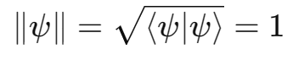（模、向量的长度为1）

量子系统里的量子态是基态的叠加

右矢是列向量，左矢是右矢的共轭转置

量子态的另外一种形式：

复概率：概率的概率



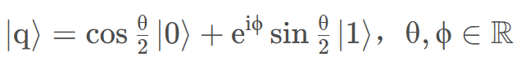

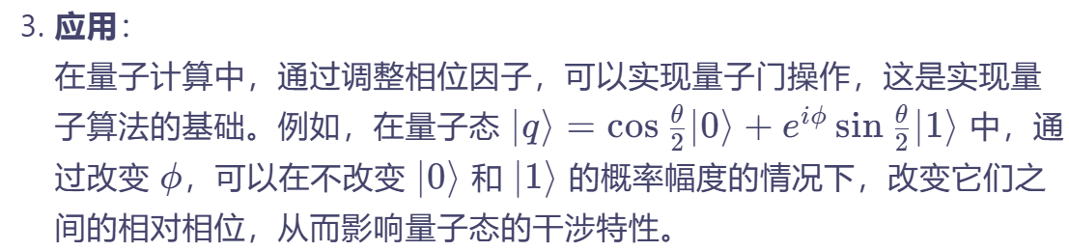

量子态的演化：量子态随时间的变化

## 相位因子

整体相位因子不影响测量概率和内积的模平方

* 对量子态乘整体相位因子：内积不变，描述同一物理状态

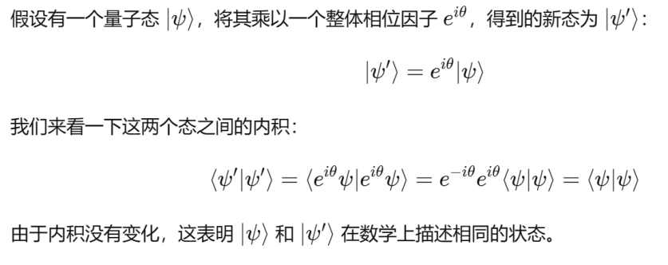



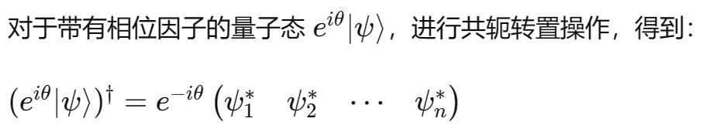复共轭



* 测量时对测量前量子态乘整体相位因子

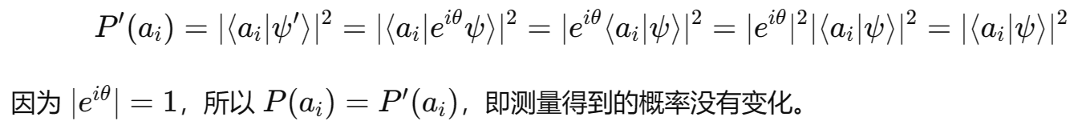

#### 相对相位因子



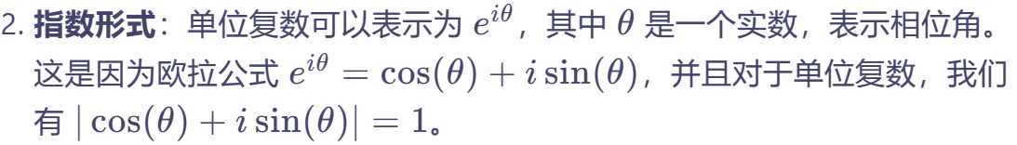调控相对相位来实现量子态的变换。



## 酉变换：U|>

算符：向量空间中为矩阵

酉算符（酉矩阵）：n维向量演化出n×n的方阵U,方阵具有酉性

(酉矩阵×共轭转置=单位阵/共轭转置=矩阵的逆)

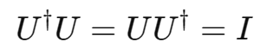

酉变换：量子态列矩阵左乘酉矩阵得到一个新量子态

酉变换性质：量子态长度不变（为1）

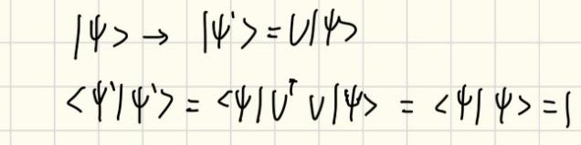

## 量子态的测量：（特殊的观察量测量）

量子态对应本征态

测量算符为矩阵（完备性）

测量的可能结果为本征值

测量：测量矩阵×单位向量

运算结果与测量算子有关，测量算子不同导致测量结果不同

基满足条件：

规范正交基（任意形式）：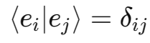

i=j时内积为1,i!=j时内积为0

* 正交性
* 完备性：基为极大无关组

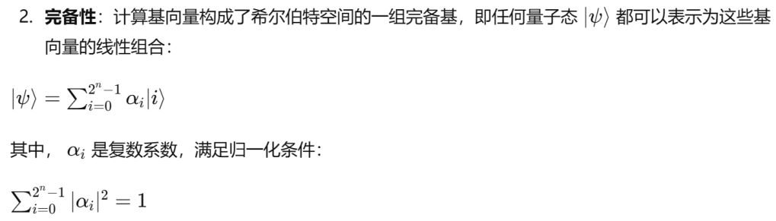

## 计算基上的投影测量

### 1计算基：

计算基为标准基：

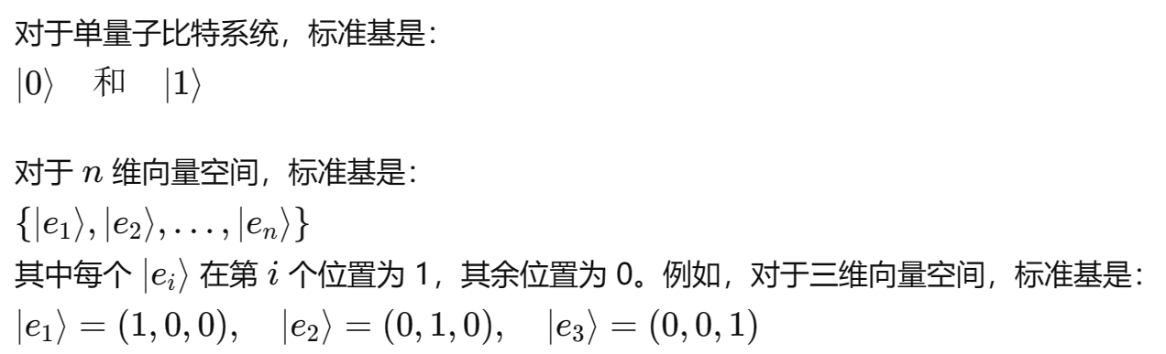

满足正交性，完备性

### 2测量

测量算符：基态外积

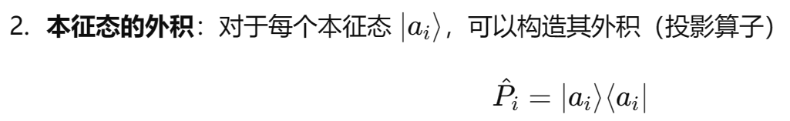

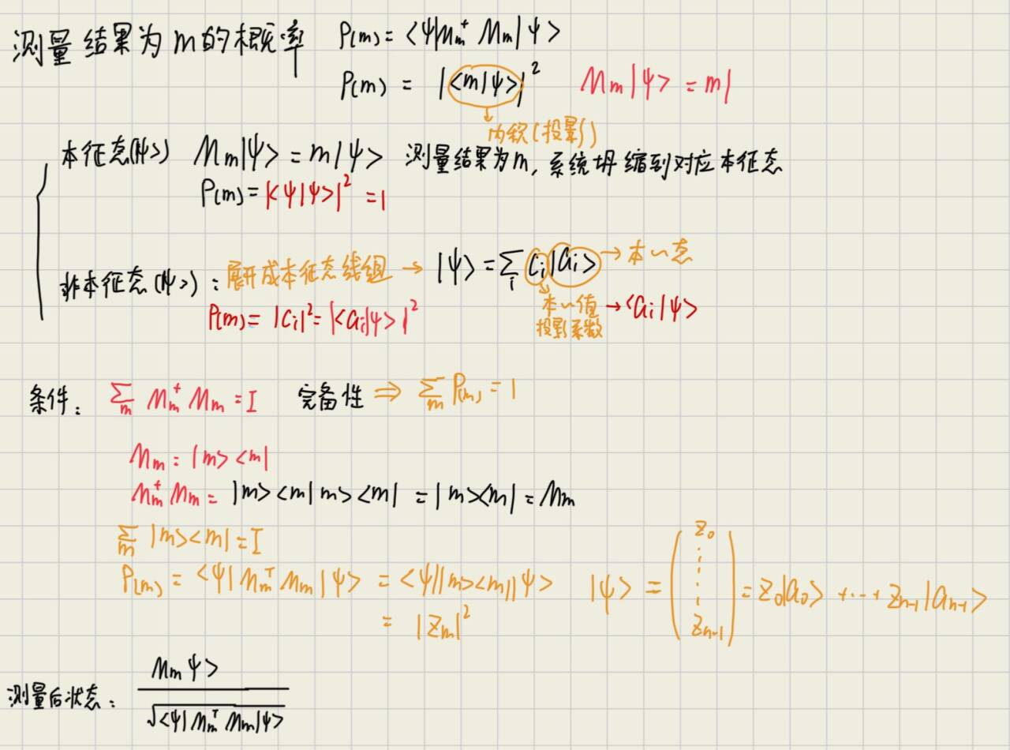



## 复合量子系统

复合物理系统状态空间是子物理系统状态空间的张量积

复合系统的状态向量：复合系统状态空间的单位向量

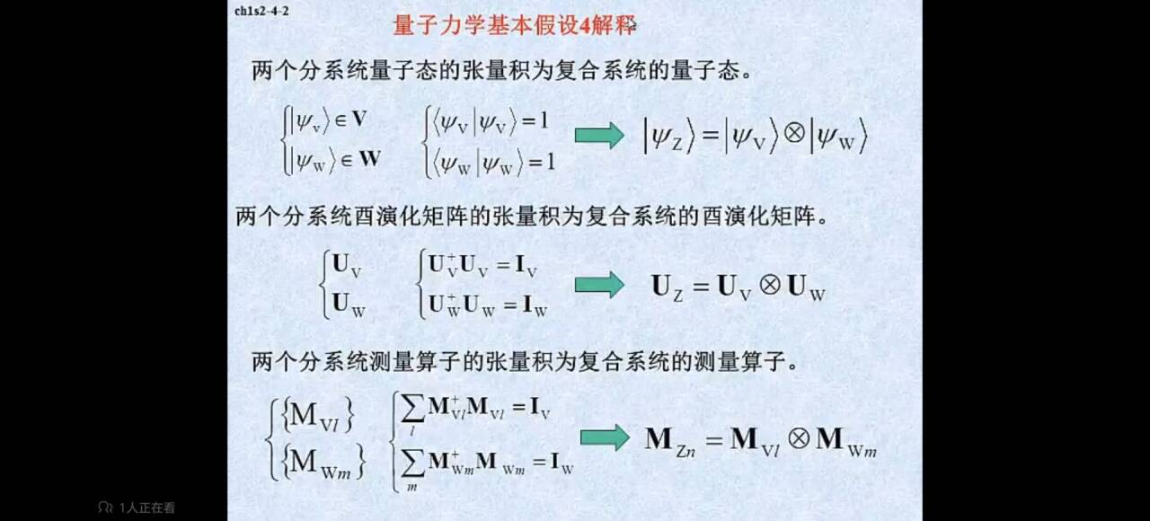



张量积

1. 向量的张量积

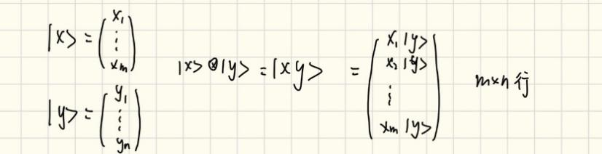

规范正交基的张量积还是规范正交基（正交，极大无关组）

1. 矩阵的张量积

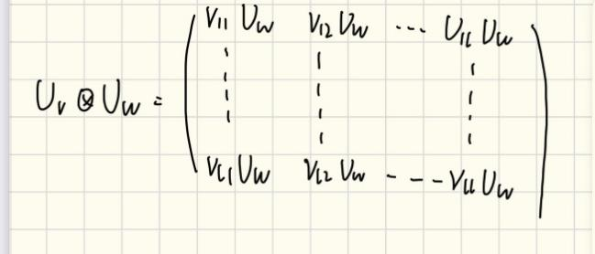

**复合系统的分解**

复合量子系统的状态可以表示为其子系统状态的张量积

**复合系统的纠缠现象**

纠缠态：无法写成两个子系统的张量积的量子态

纠缠：测量后具有确定性，测量影响量子比特的状态

eg)

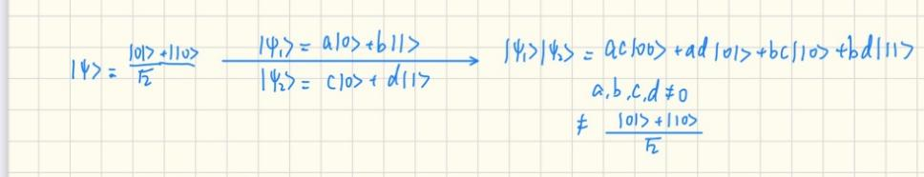

# 量子线路

## 单比特量子门

量子门：酉矩阵

通过左乘酉矩阵在布洛赫球面上线性变换

**I门（恒等门）：**得到原来量子态

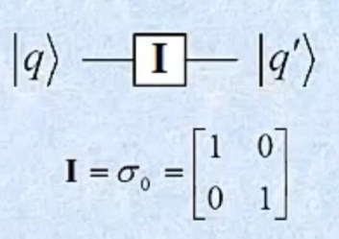

**X门（非门）：**0,1概率交换

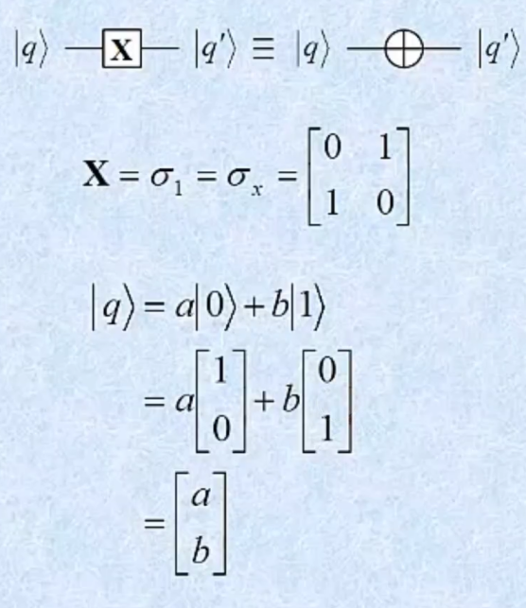

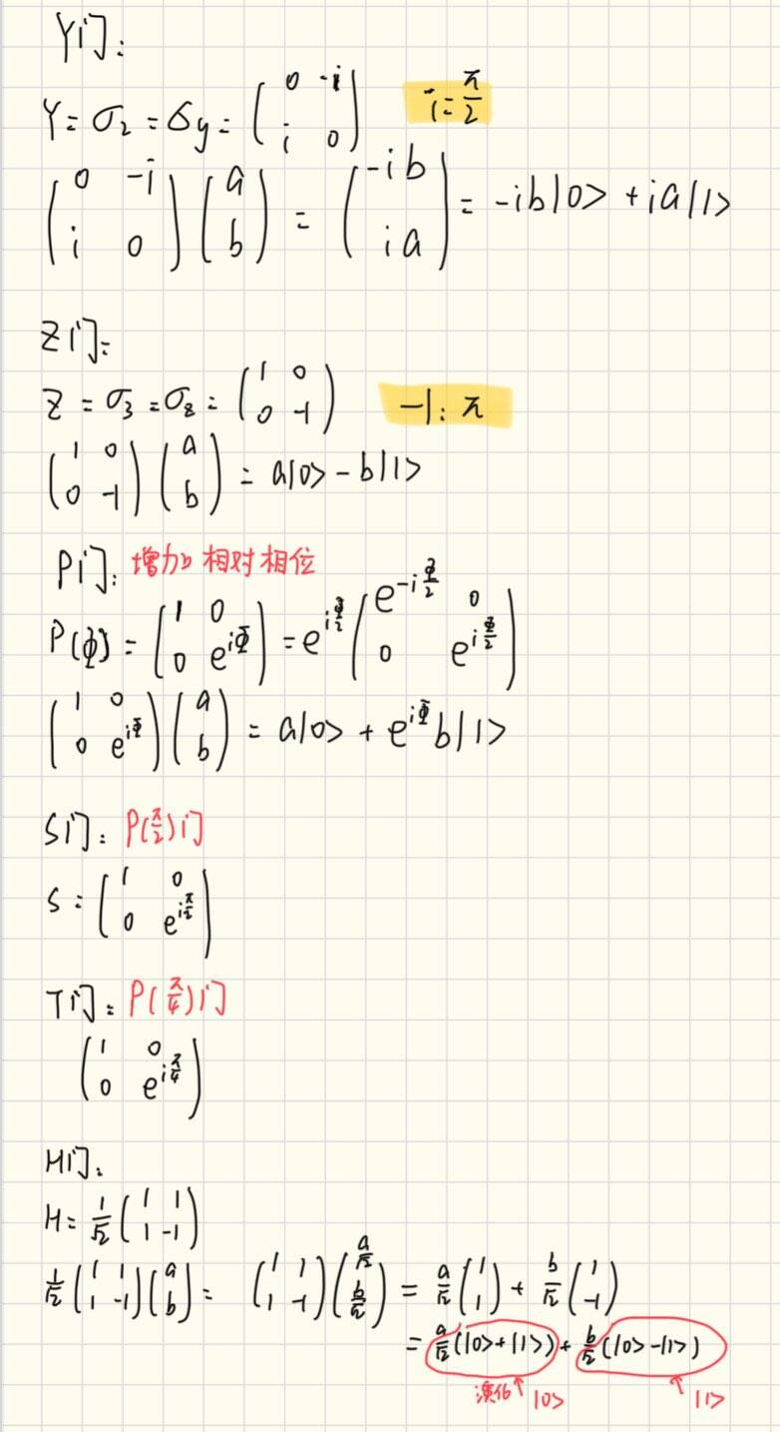



H门将0态，1态变为叠加态

相对相位为在布洛赫球上投影到xoy轴上与x轴的夹角，相当于绕z轴旋转

IY=ZX

## 双比特量子门

希尔伯特空间上2^2个维度

### 单比特复合双比特量子门

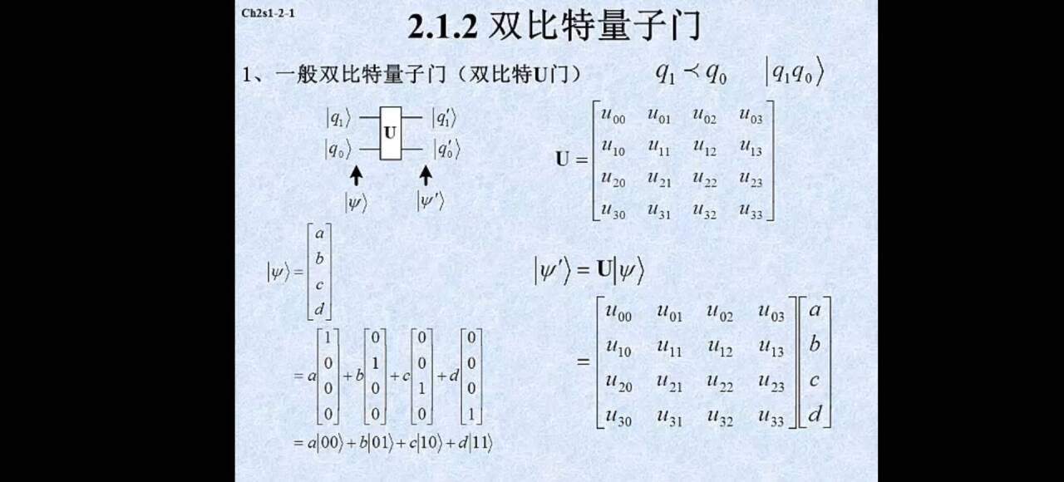

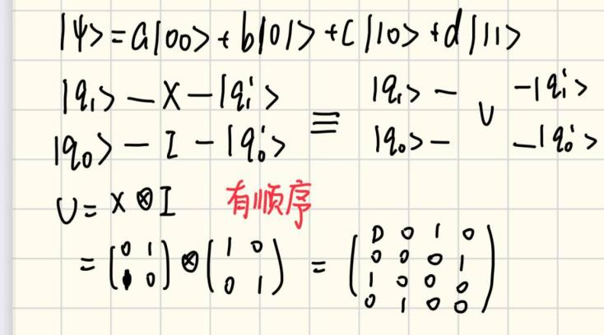

### 双比特受控U门

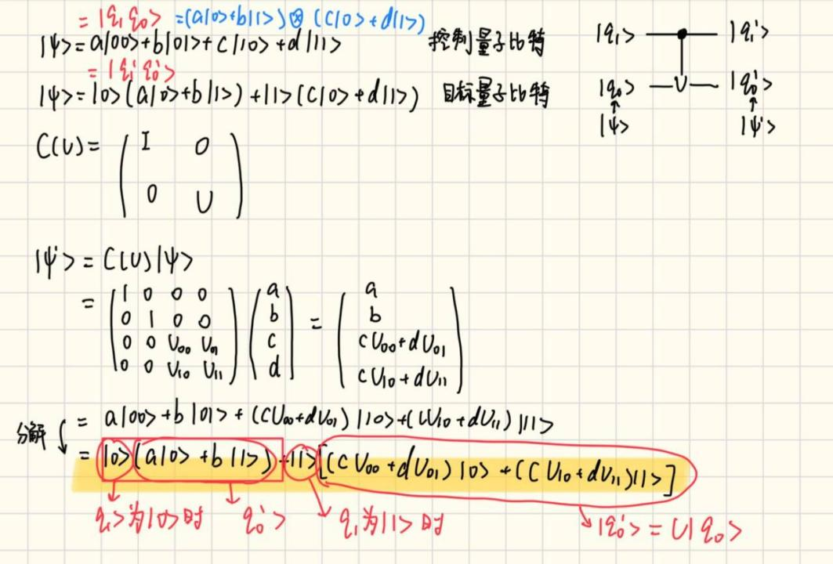



控制量子比特不变

1.双比特受控X门

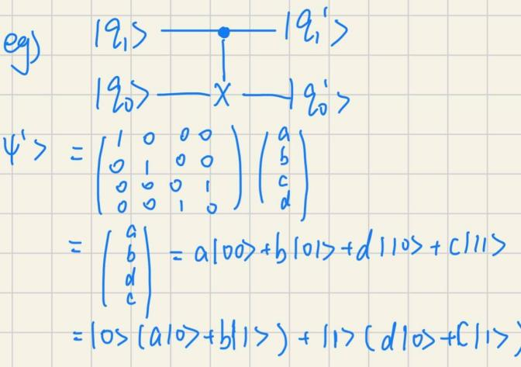

2.双比特受控Y门

1. 双比特受控Z门
2. 双比特P门，S门
3. 受控H门

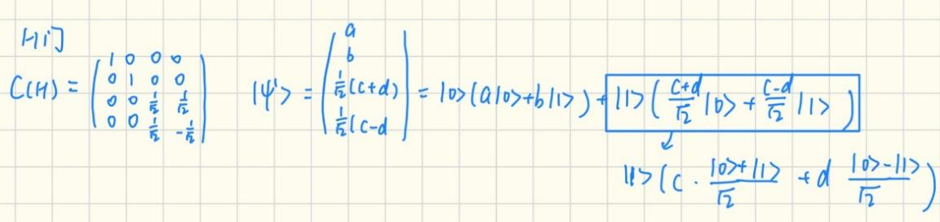

### 双比特SWAP门（交换门）

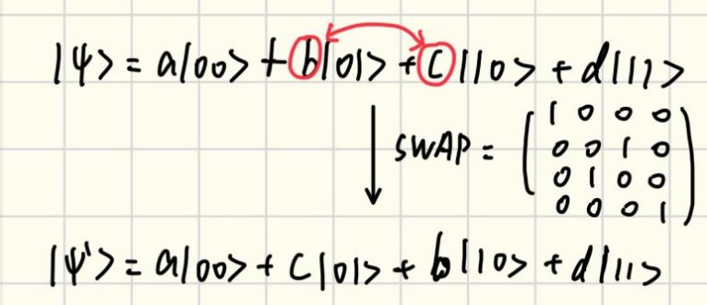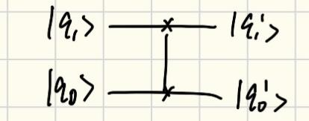

## 三比特量子门

### 三比特受控U门

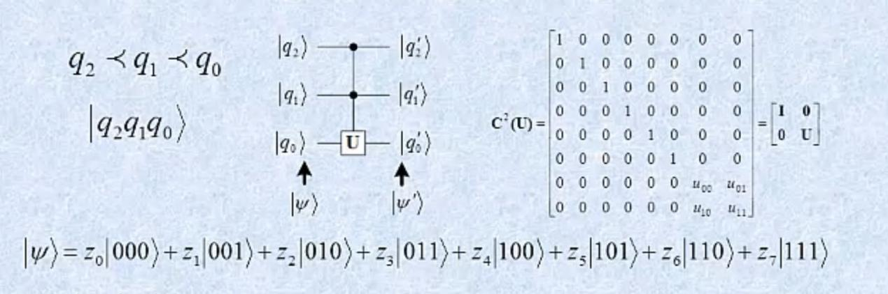

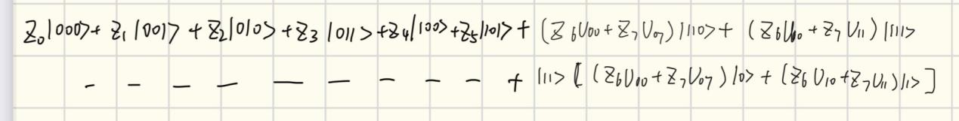

特点：

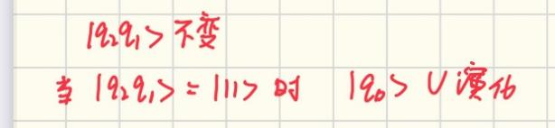

### 三比特受控X,Y,Z,P,S,H,SWAP门

swap门

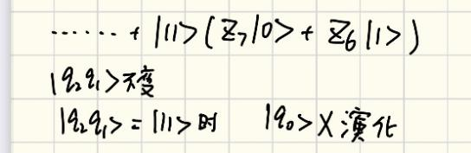

### 互补逻辑控制

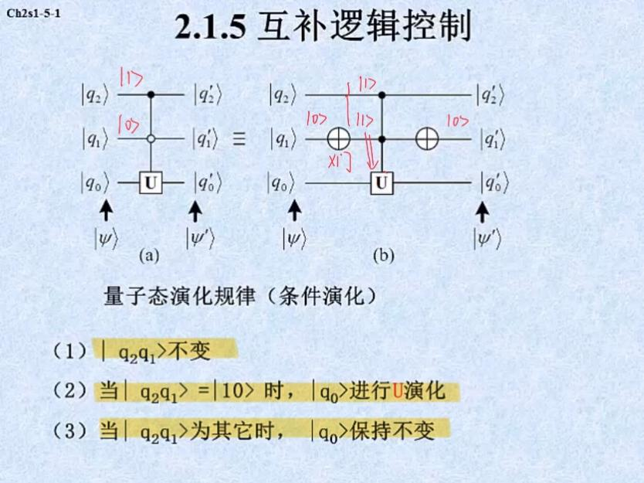

## 多比特门

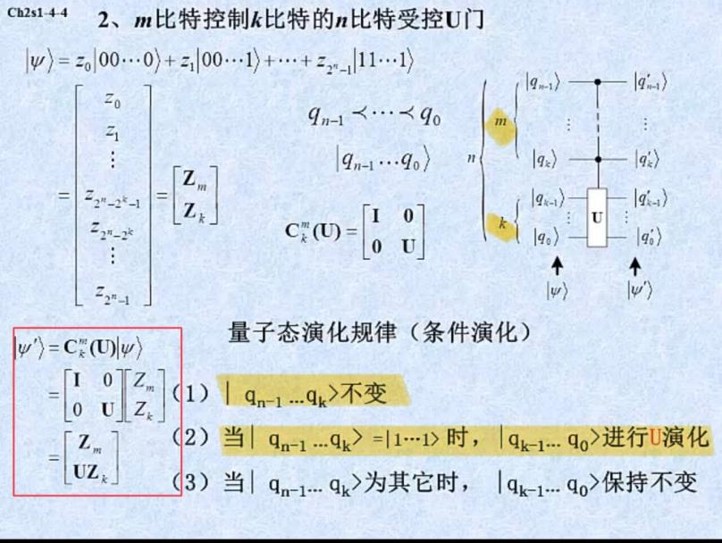

## 测量



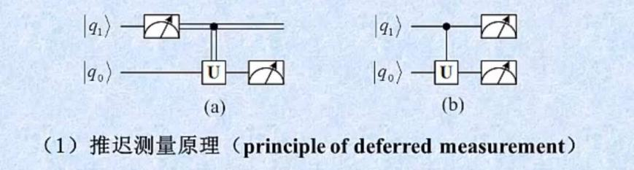



推迟测量原理：在量子线路末端测量，因为：量子门的演化操作可逆而测量操作不可逆，用量子门代替中段的测量



隐含测量原理

将测量操作隐含在量子态的演化过程中，而不需要显式进行测量

## 量子线路概述

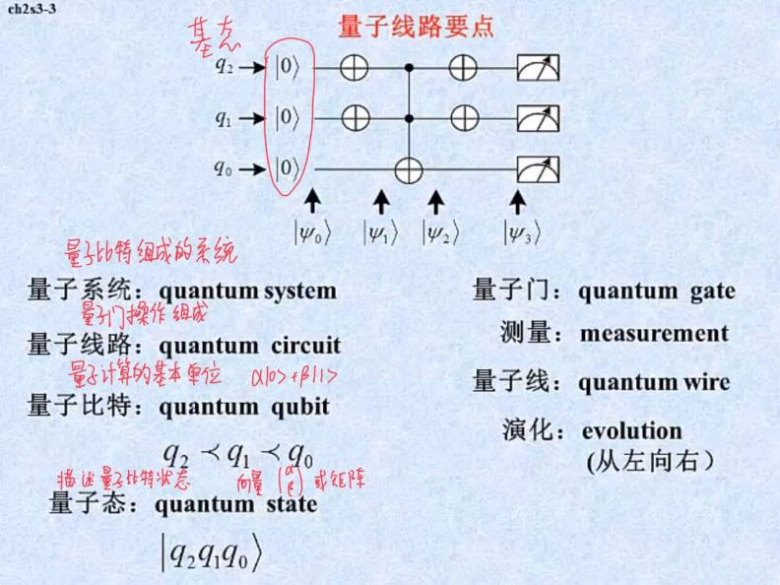

量子线路与基本假设：

量子线：流动的时间线或空间移动的物理粒子

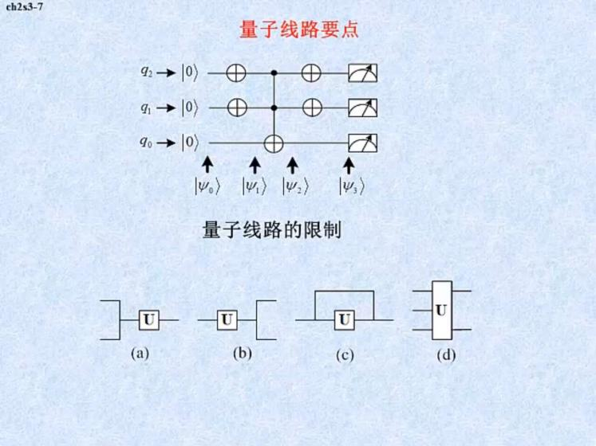

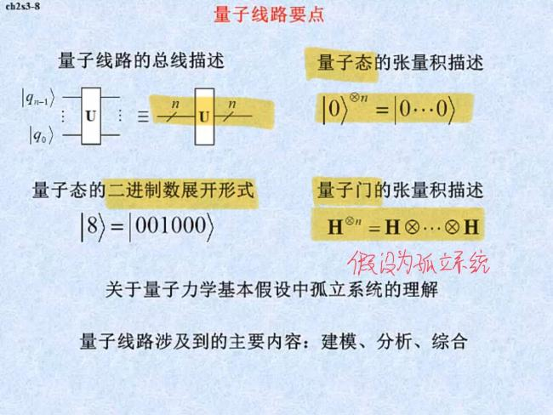

### 简单量子线路

#### 可逆性

酉矩阵（可逆性，酉演化长度不变，共轭转置还是酉矩阵）

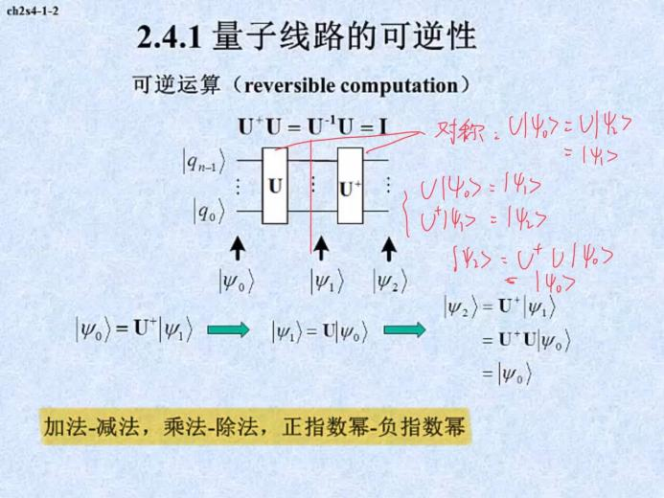

##### Landauer原理

酉演化知道输出反推输入，经典量子系统知道输出不能反推输入（与非门）

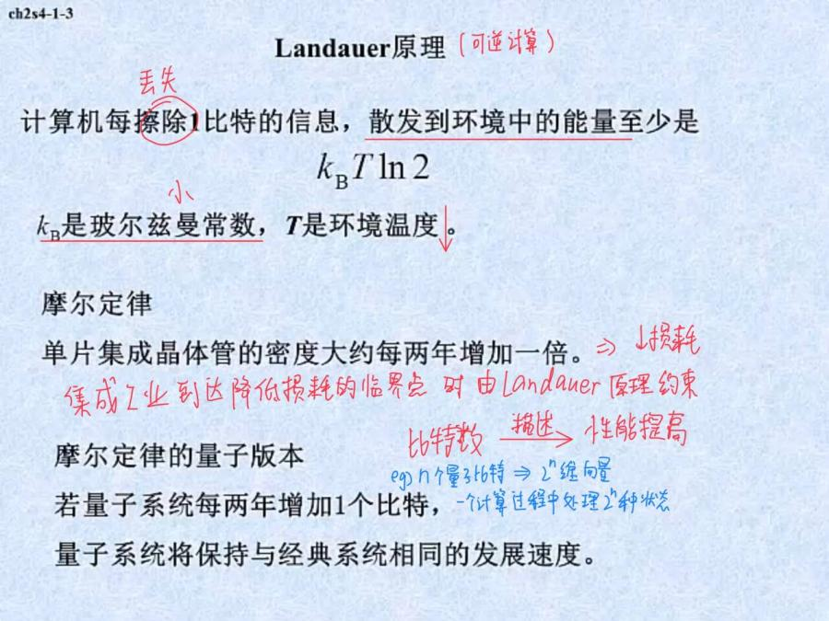

##### 退计算

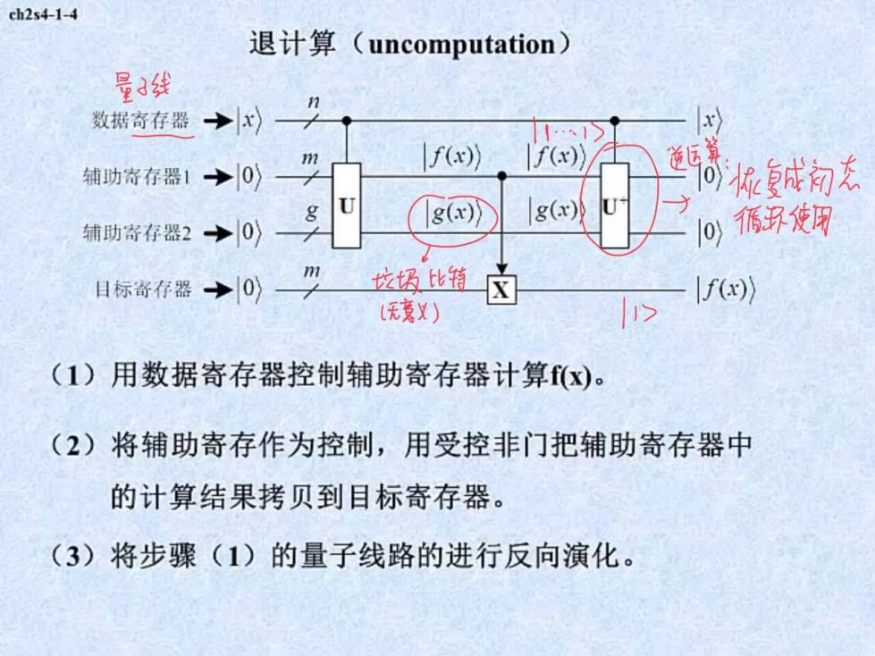

##### 量子半加器

S: 异或（XOR）当两个输入比特不同（即一个是0，另一个是1）时，结果为1；当两个输入比特相同（即两个都是0或者两个都是1）时，结果为0。

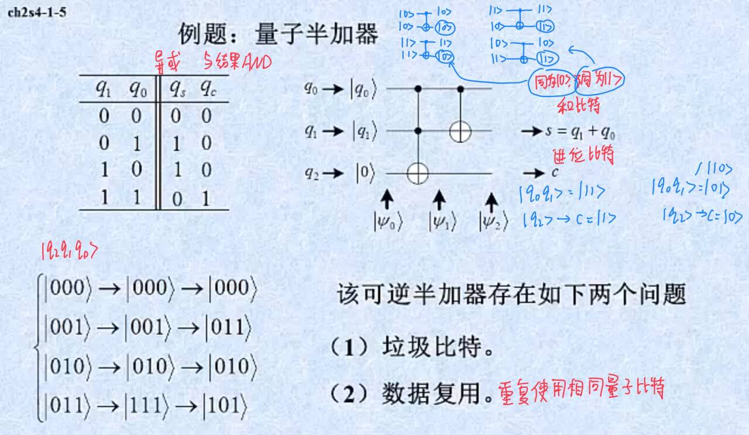

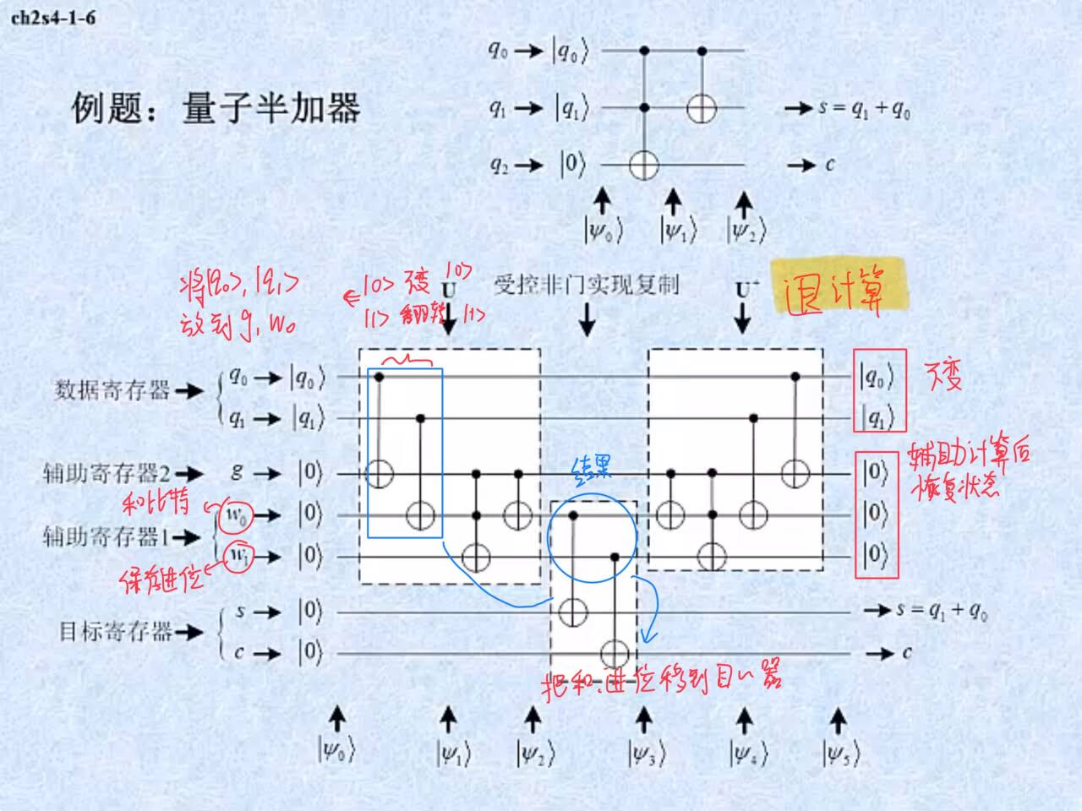

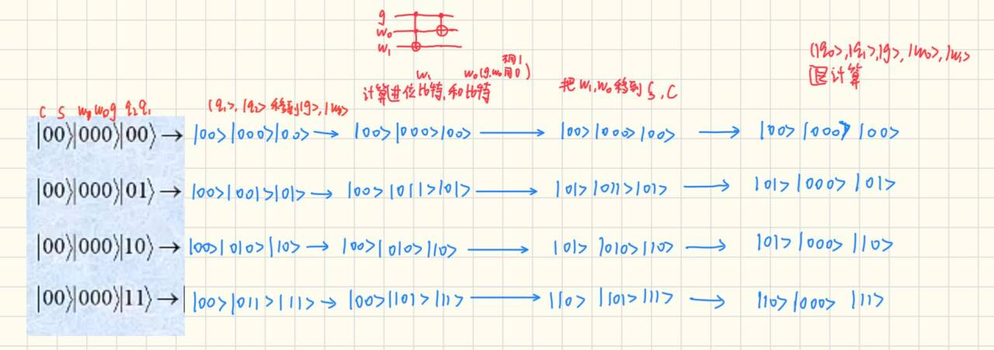

#### 叠加性

**随机数发生器：**

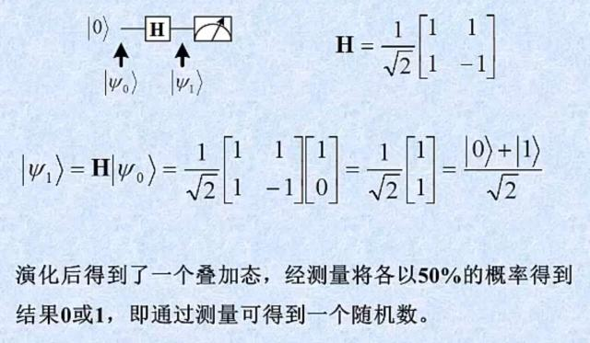

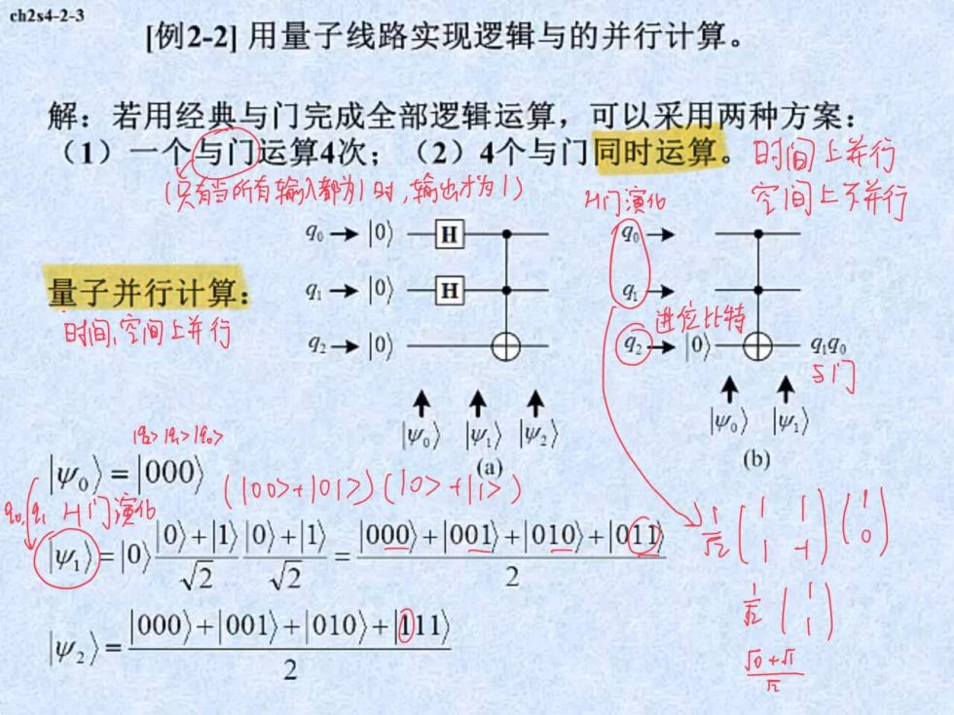

结果为叠加态

并行计算了四种状态

**并行半加器的计算**

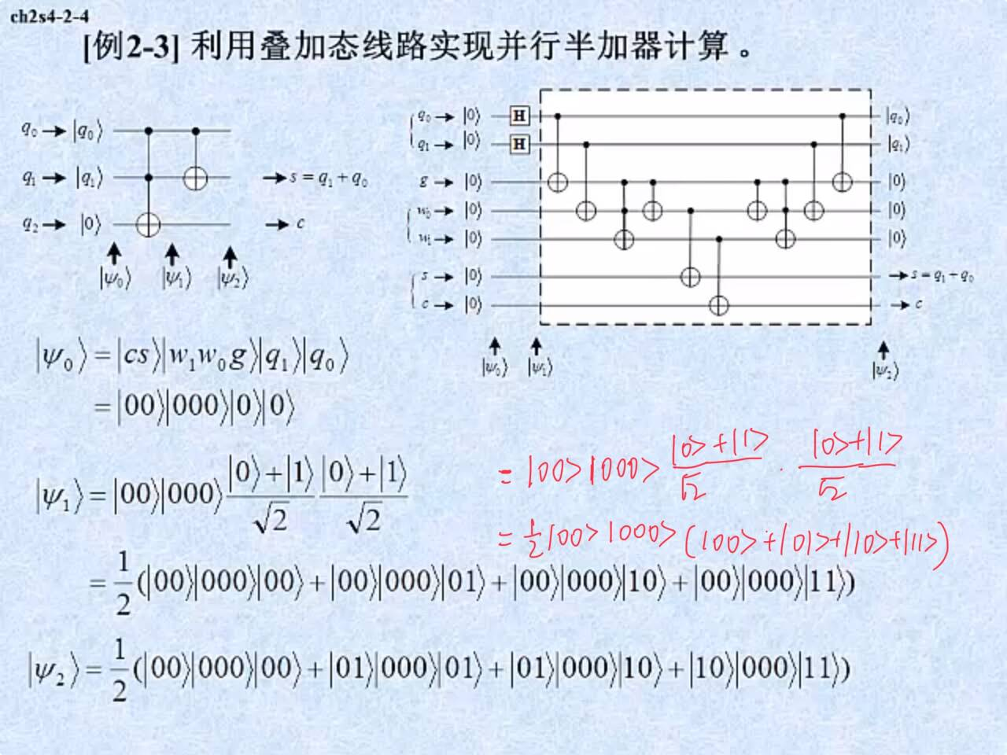

概率都为1/4

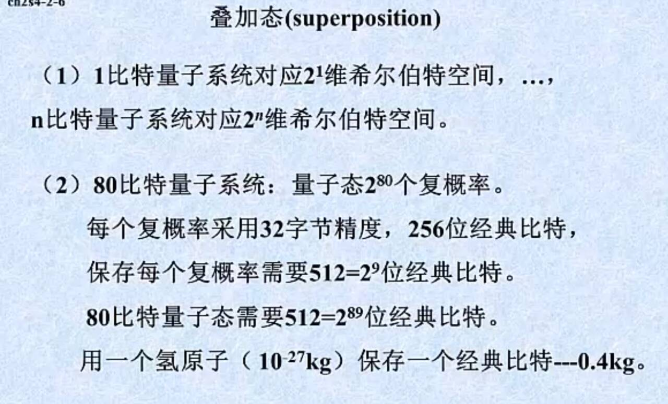

为了保证计算精度和纠错，需要额外的比特,存储时比特数翻倍

#### 纠缠性entanglement

叠加态的特点，特殊的叠加态具有纠缠性

一般叠加态

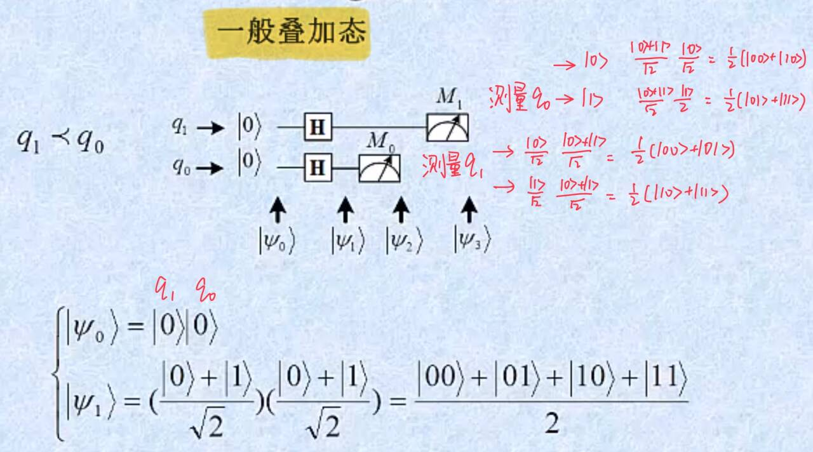

无法写成各量子比特状态的张量积叫纠缠态

多个比特的实体，一个比特的行为

##### 非纠缠态

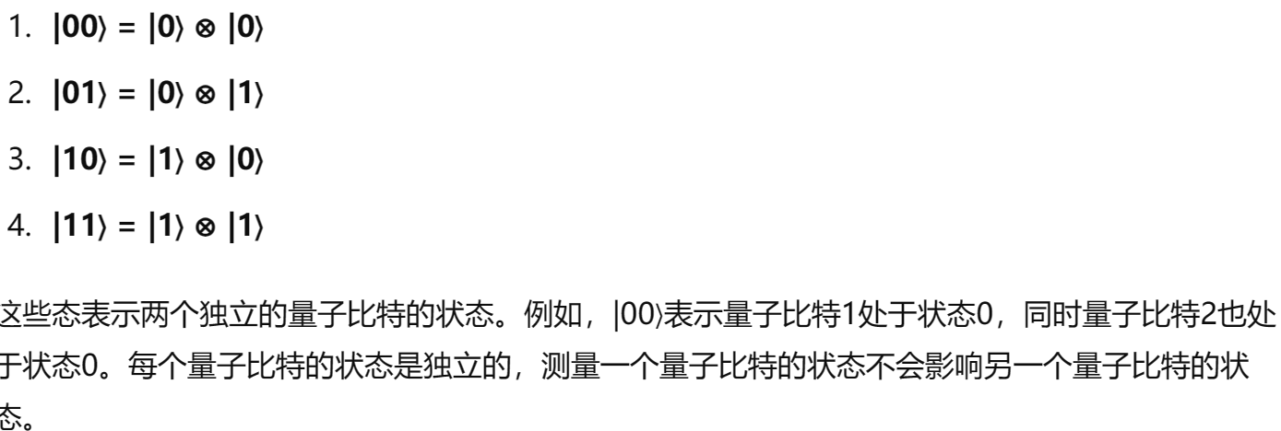

##### 贝尔纠缠态(Bell)

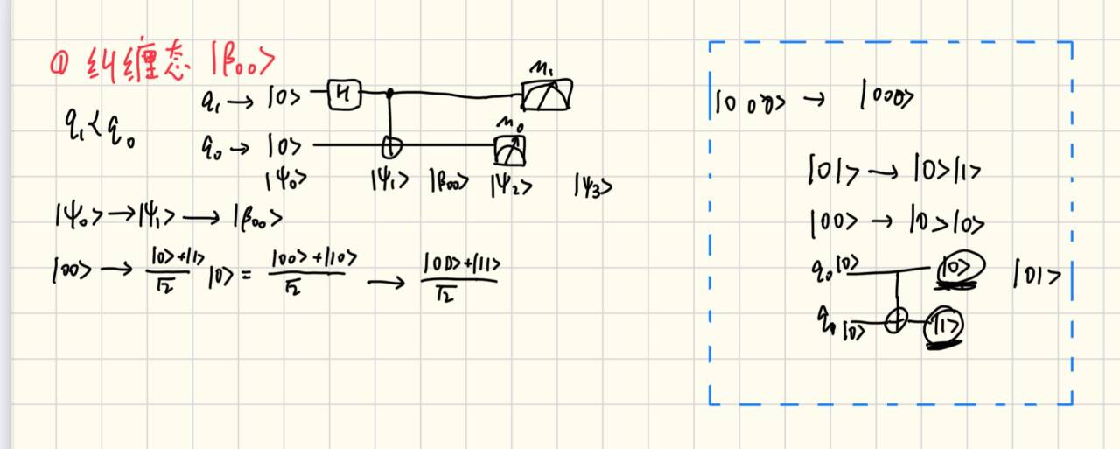

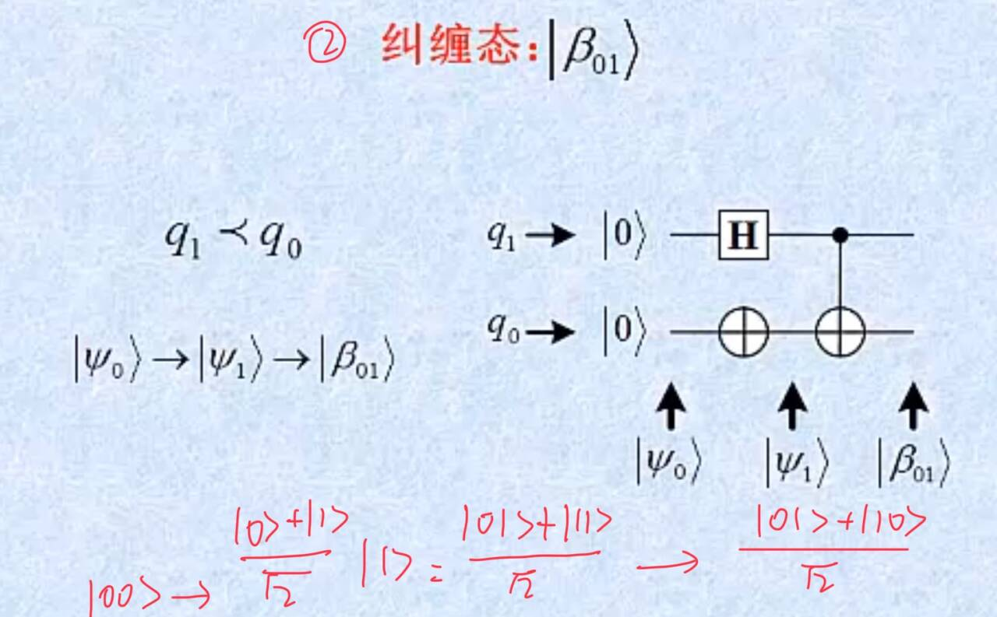

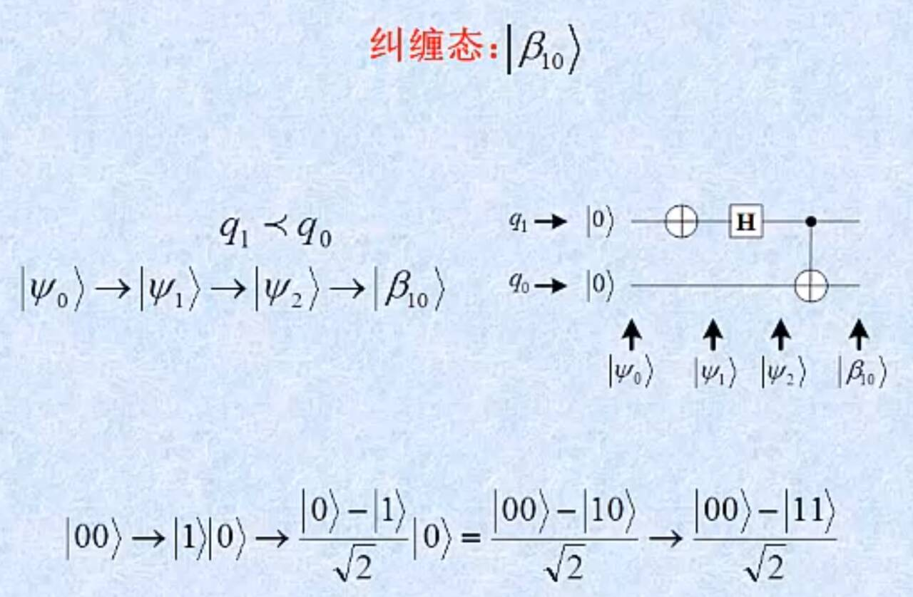

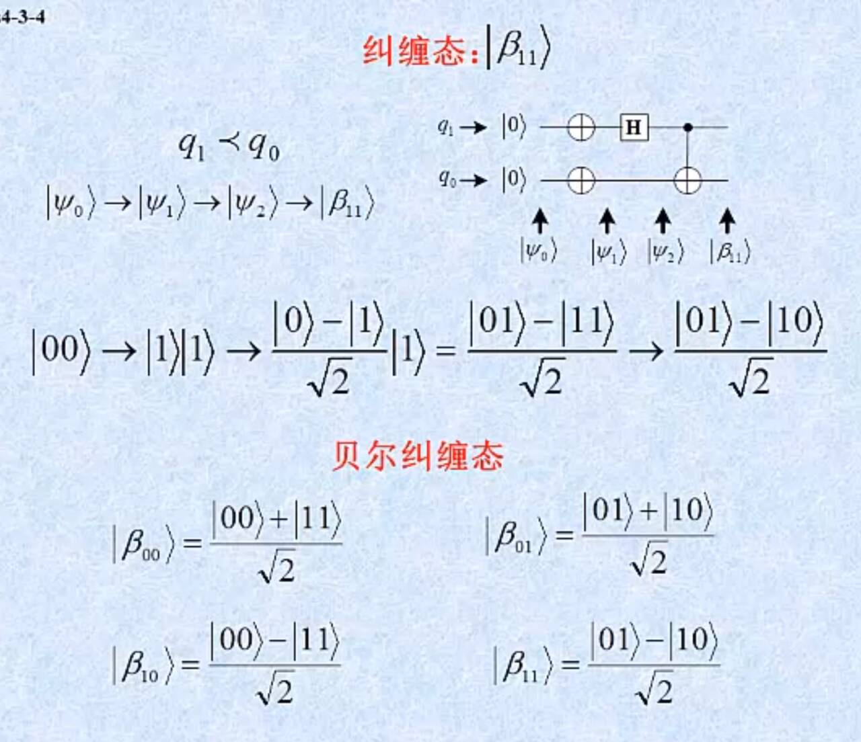

**-表示相位相反，相消叠加**

存在纠缠性，做相同行为，用于量子通信

#### 不可克隆性

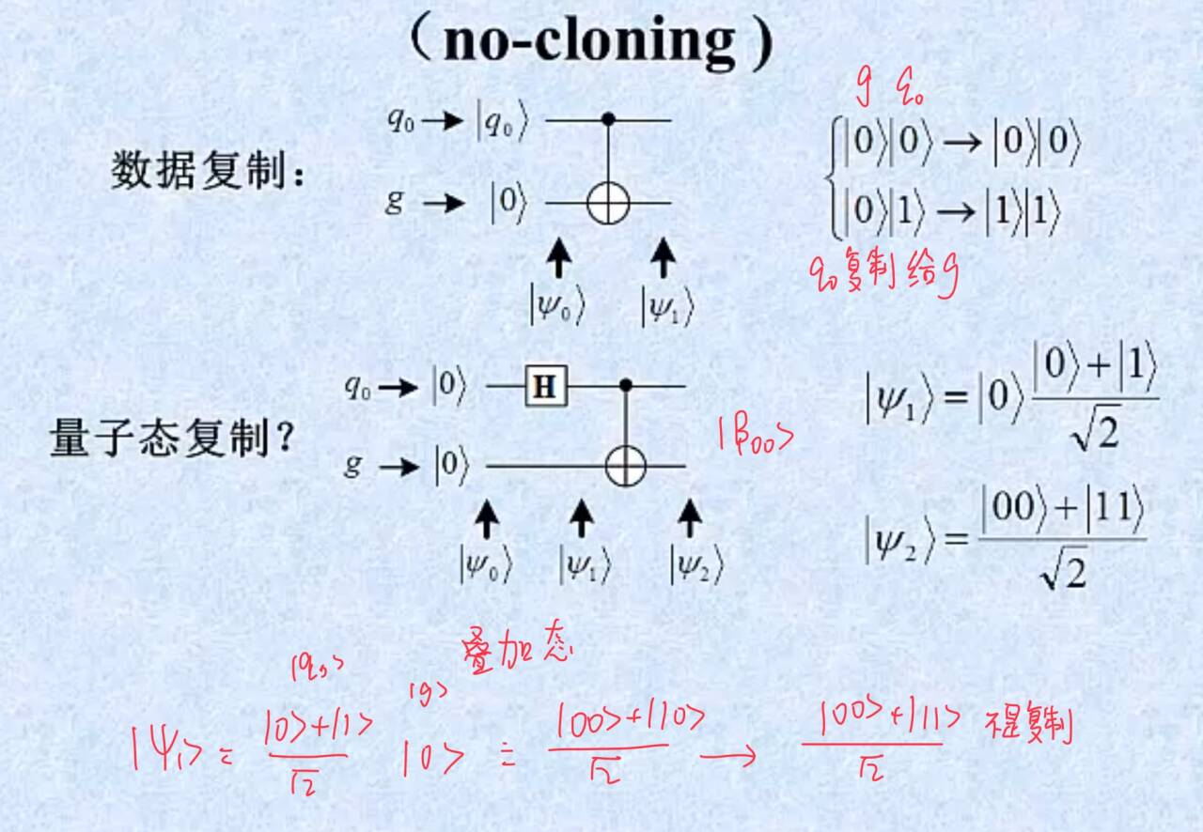

**量子态不可克隆定理**

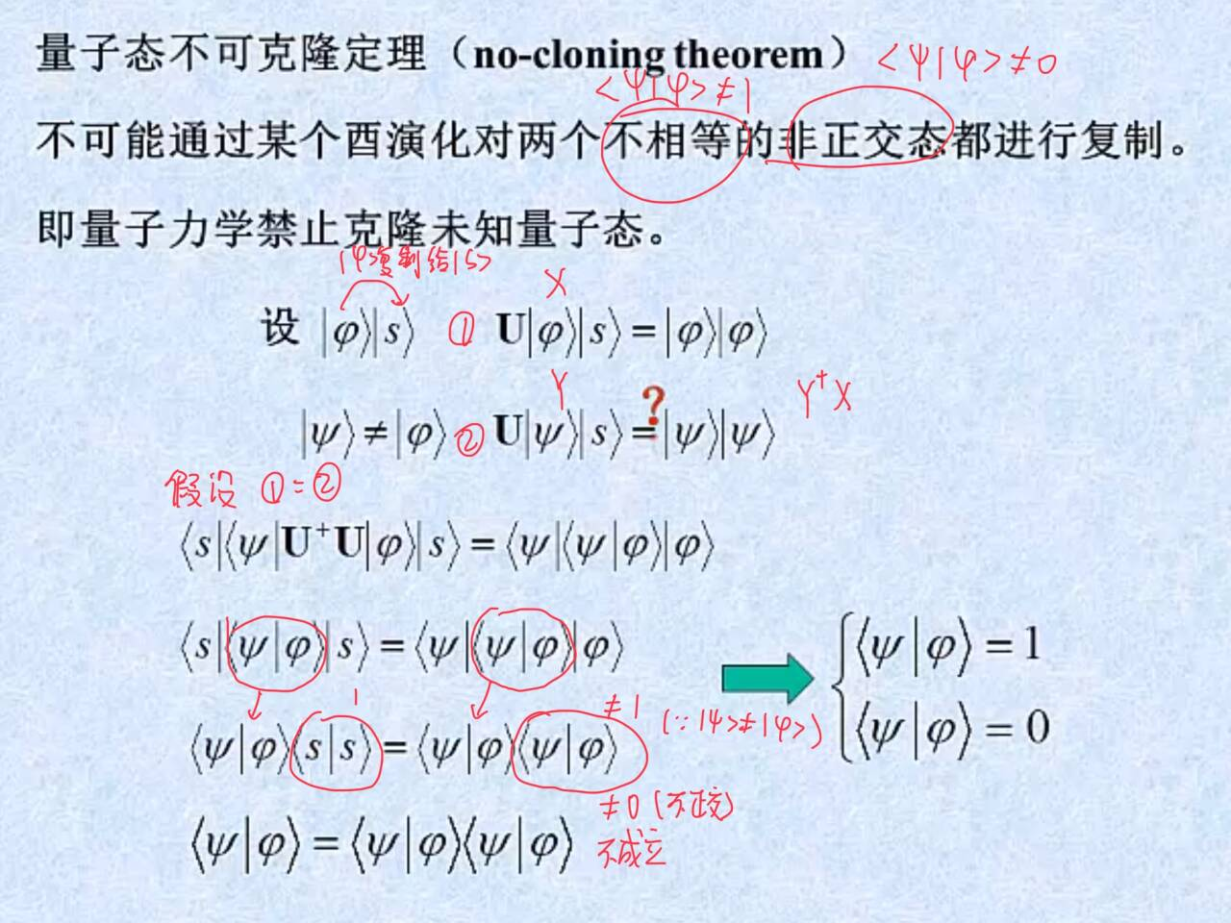

无法得到一个酉矩阵来复制未知量子态所以只能先进行测量原来量子态再进行复制，这样行为使原来的量子态发生坍缩，复制得到的量子态不准确

**不可克隆性在量子通信领域的意义**

无法从信道中取出量子

无法复制

量子信道使用非正交量子态分别表示0,1，由不可克隆性从物理原理上保障了通信安全

### 量子线路等效

化简量子系统，判断量子系统是否一样，优化功能

实现同一酉演化的量子线路等效

#### 单比特量子门的等效

相同量子门连续作用两次的等效

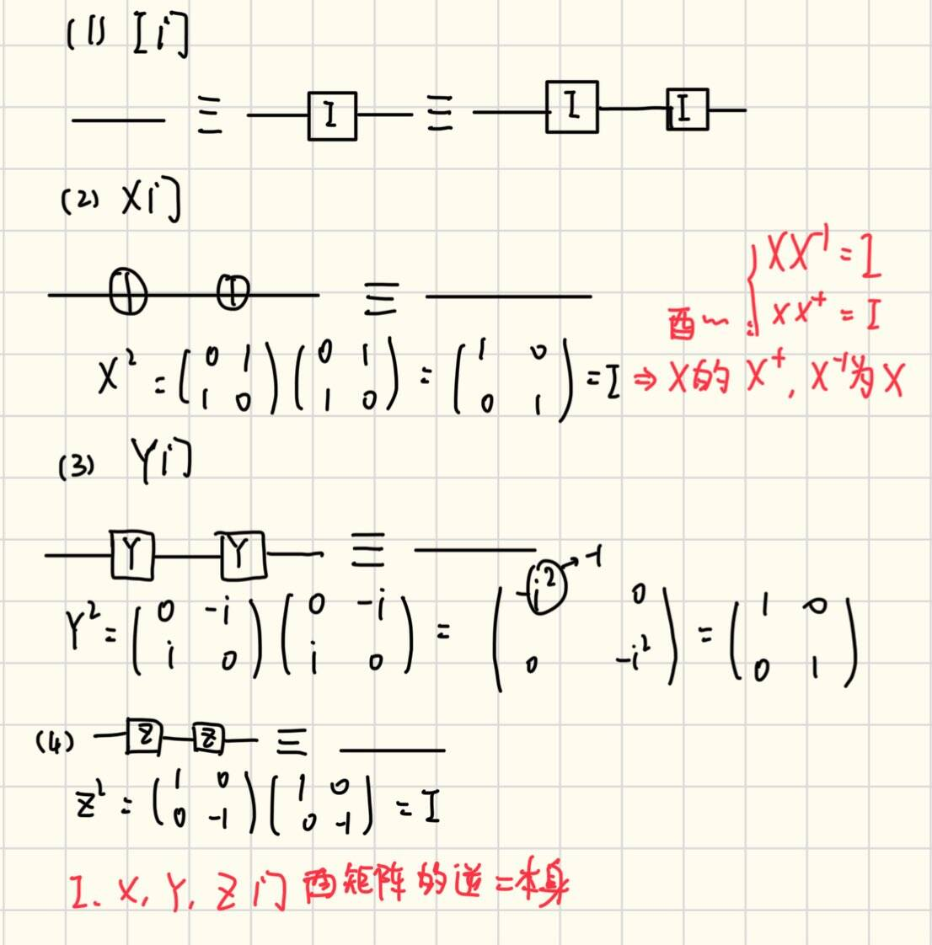



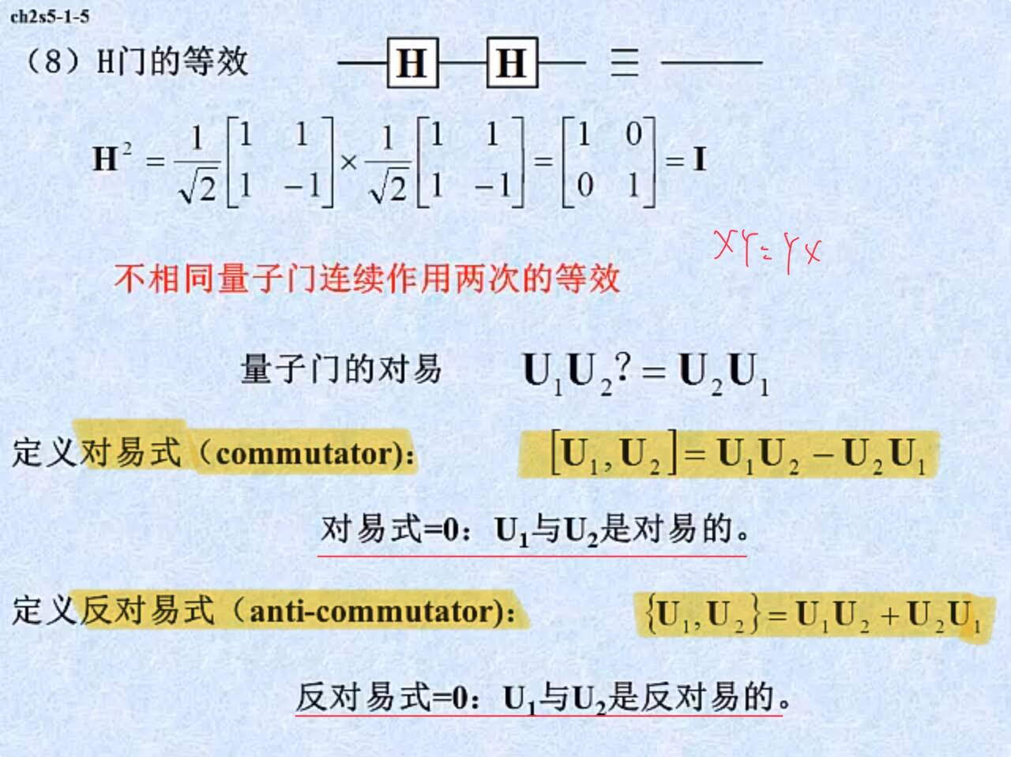

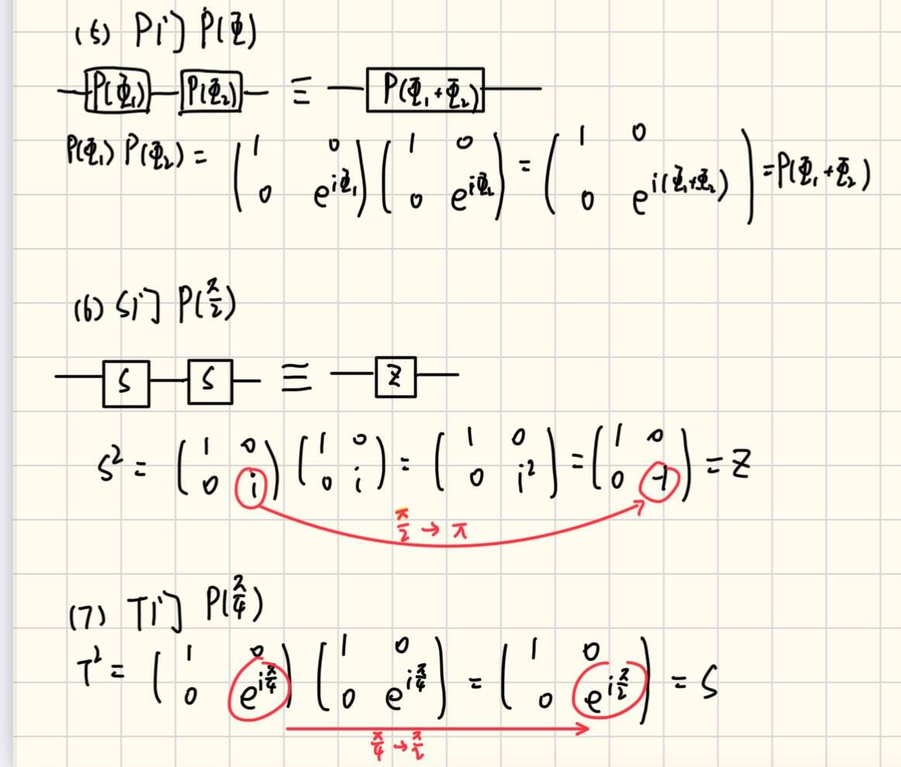



I,Z,S,T门都为特殊的P门

**不同量子门连续作用两次的等效**



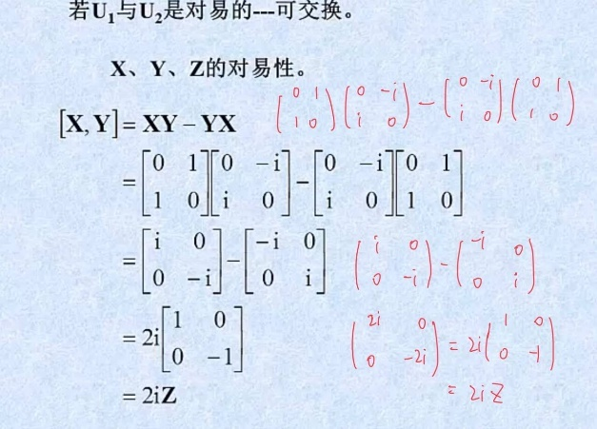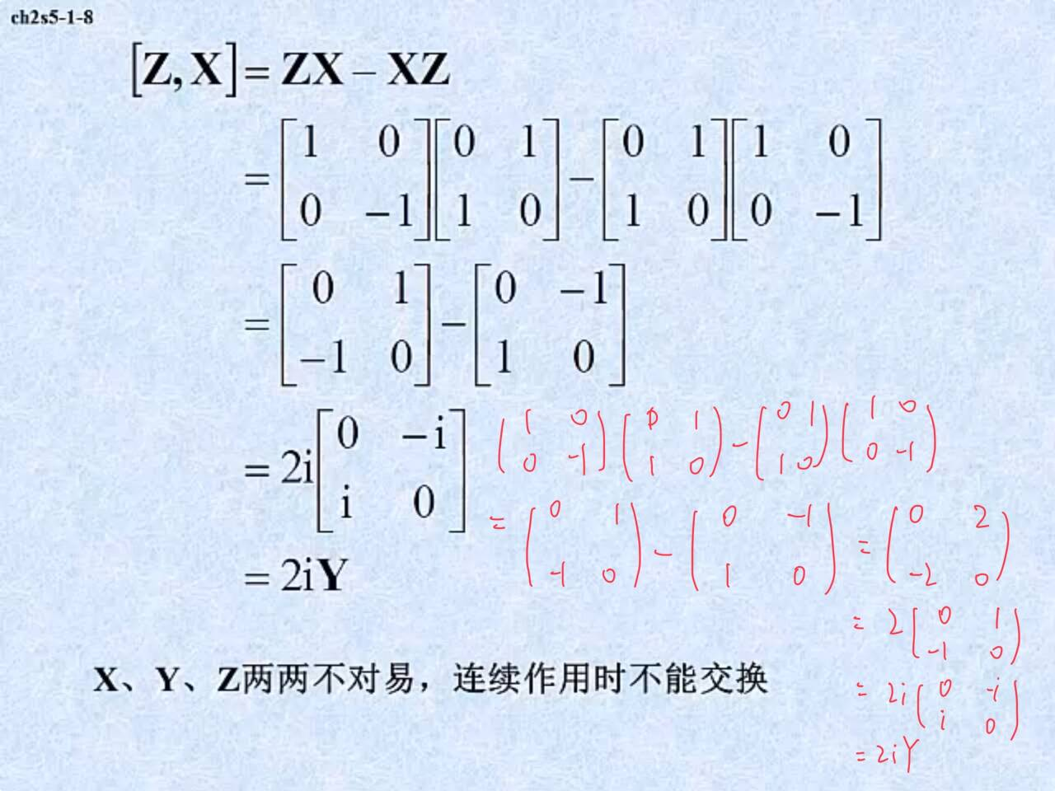



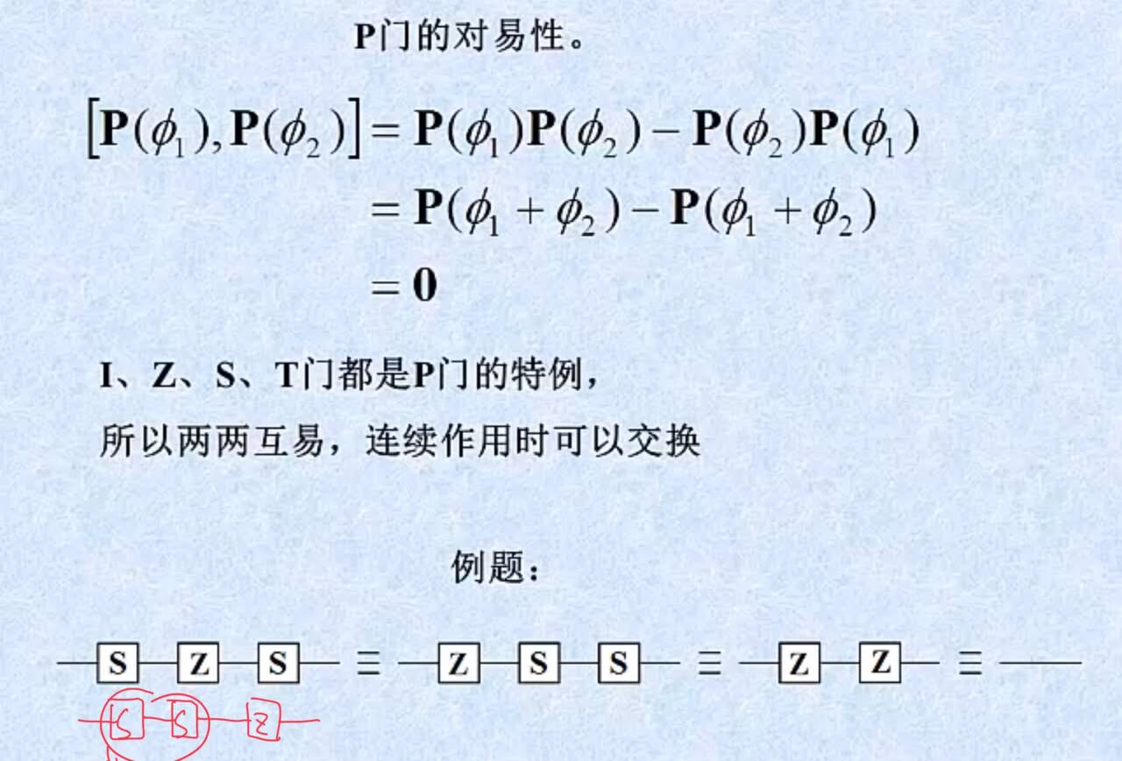



**H门**

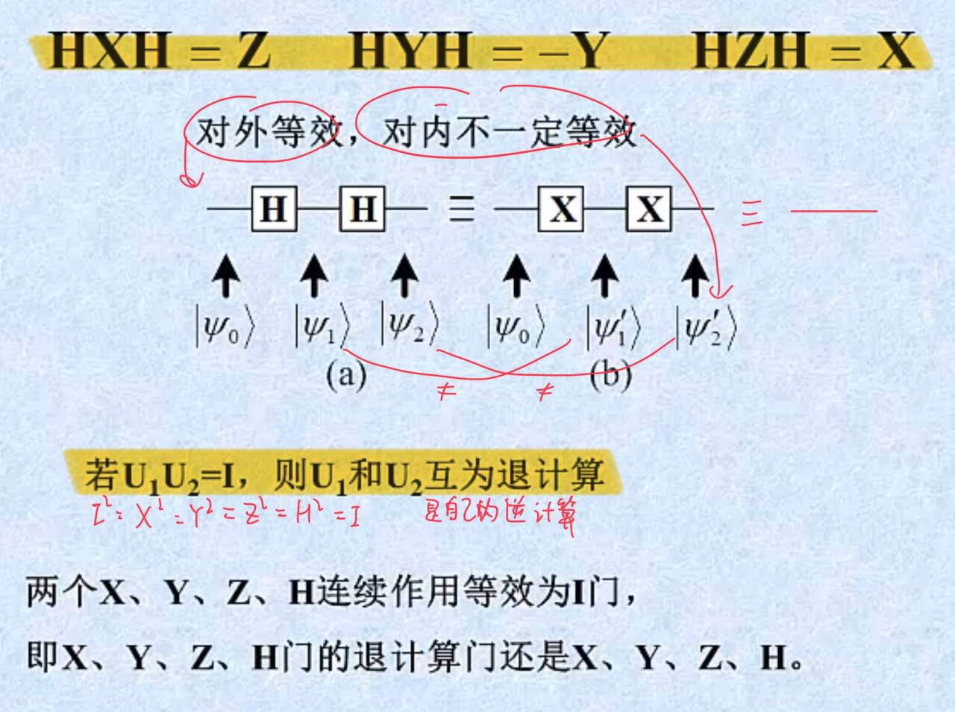

#### 双比特量子门的等效

##### 两个交换门的等效

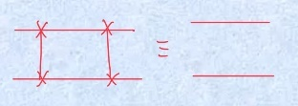等效于I门

##### 交换门和受控非门的等效

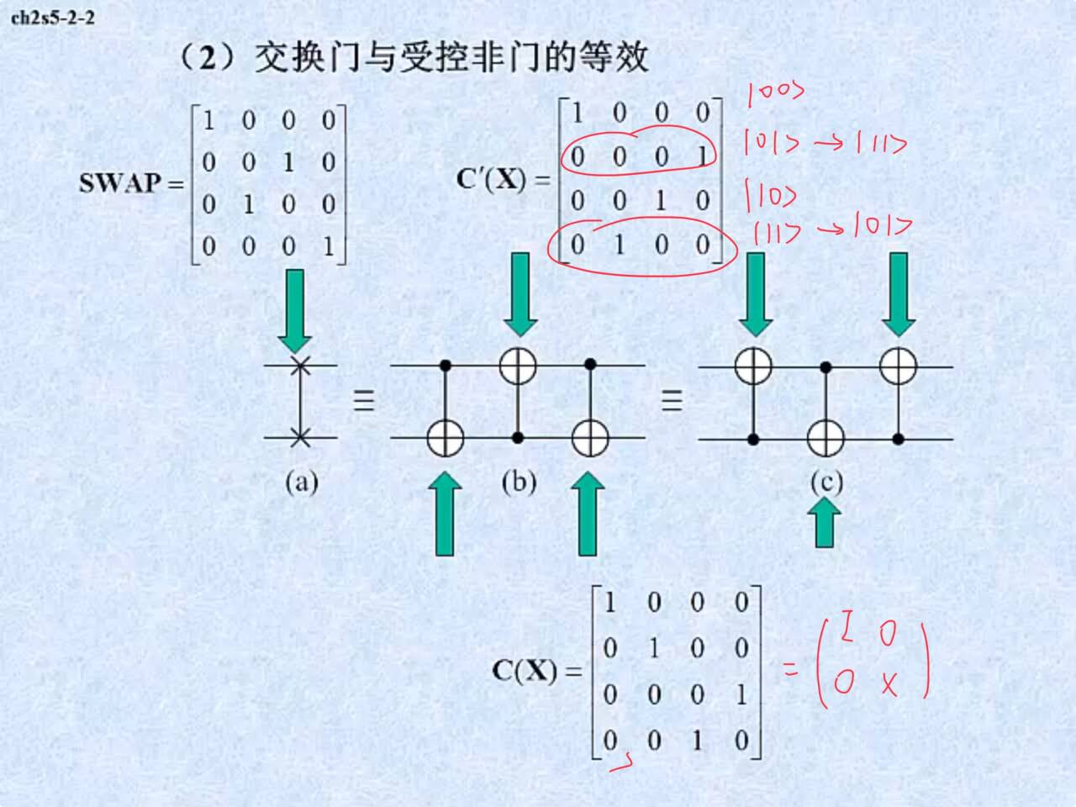

##### 受控门和受控门的等效

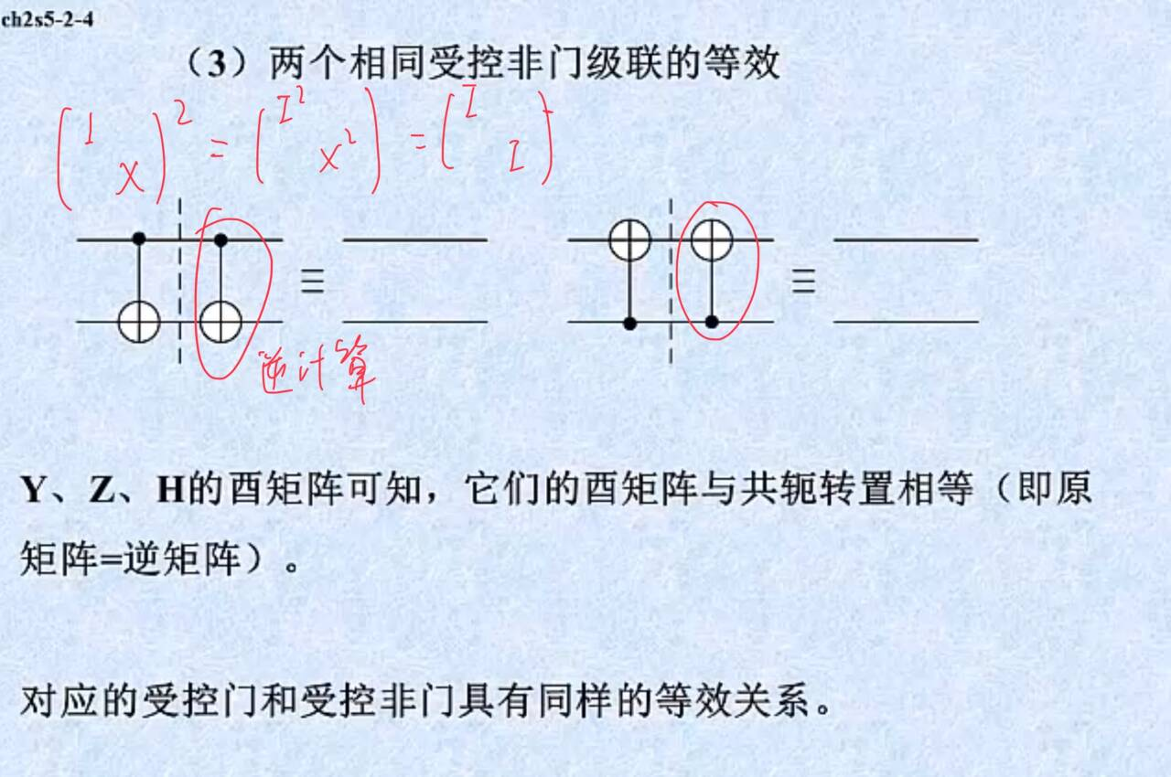

受控门是受控门（受控比特相同）的退计算

非门是非门的退计算

X,Y,Z,H是自己的退计算

##### 非对称受控非门等效

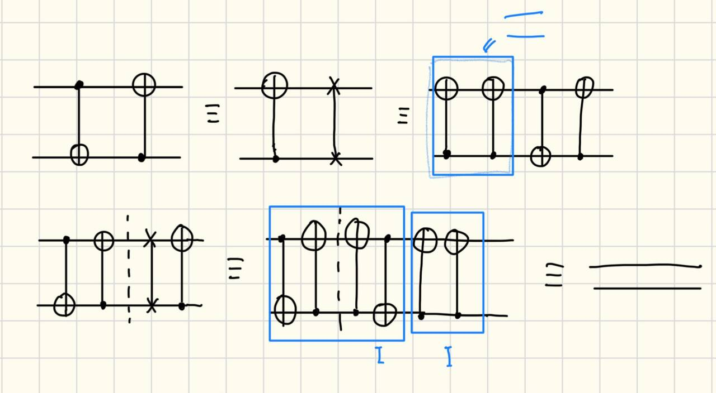

##### 非门与受控门等效

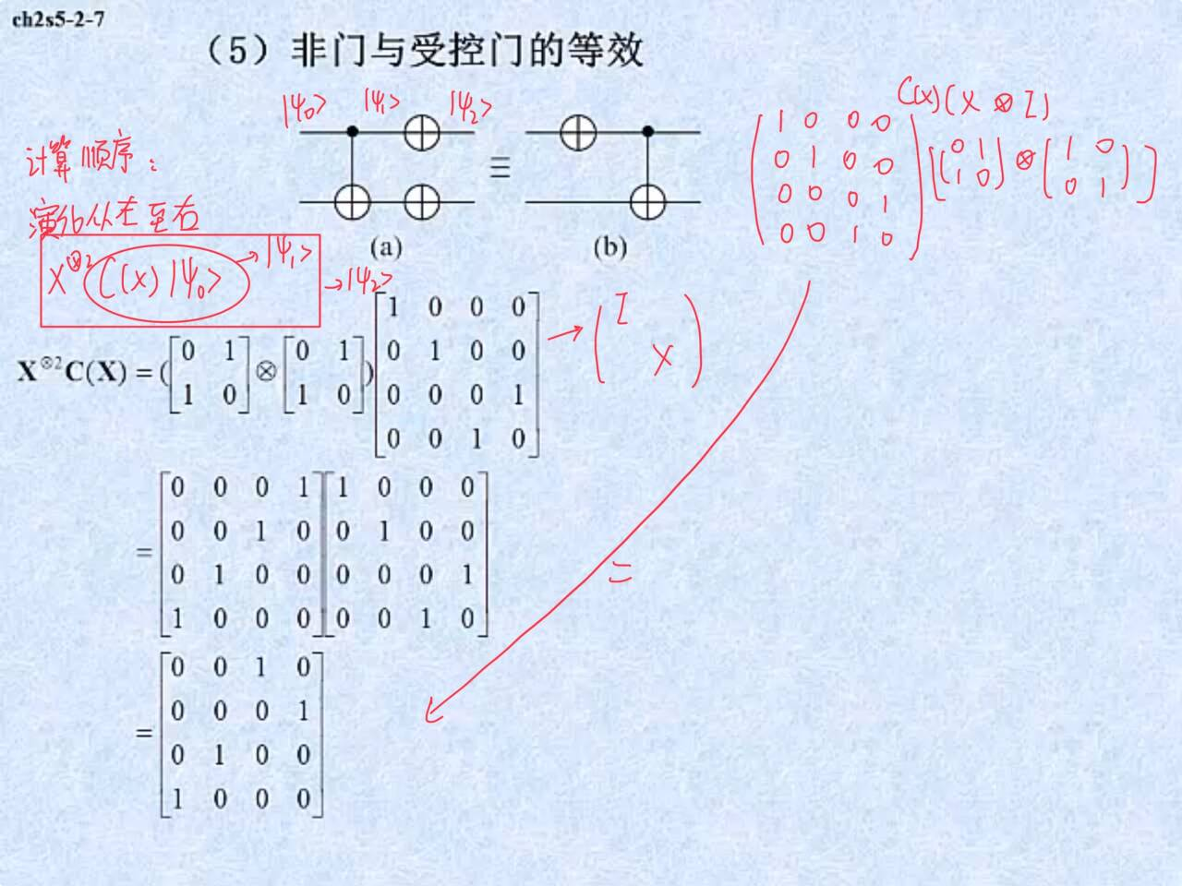

#### 三比特量子门的等效

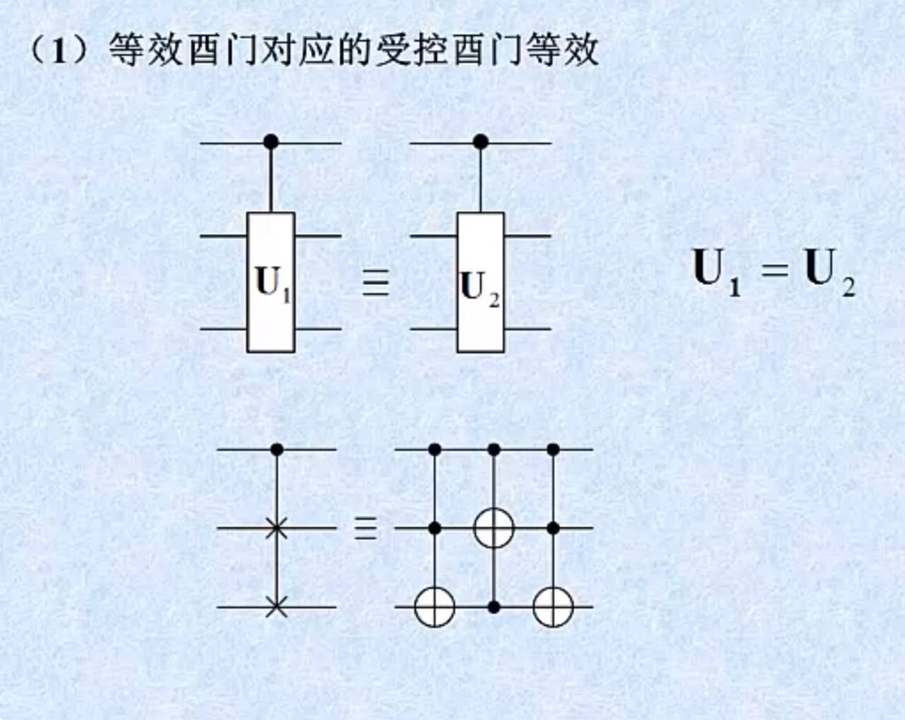

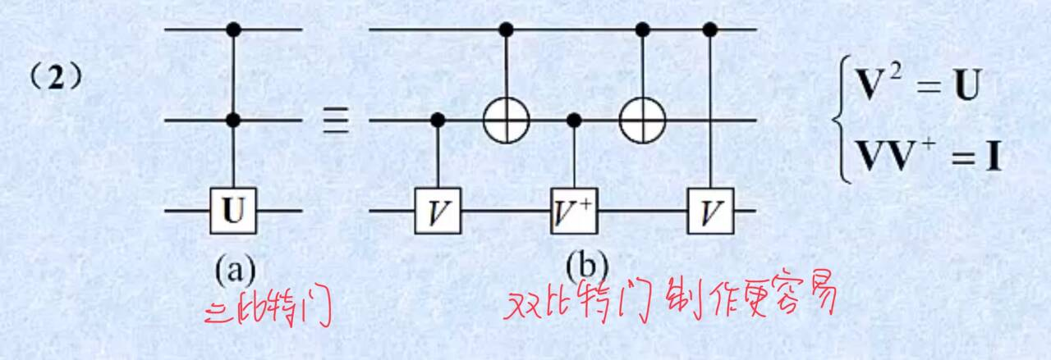

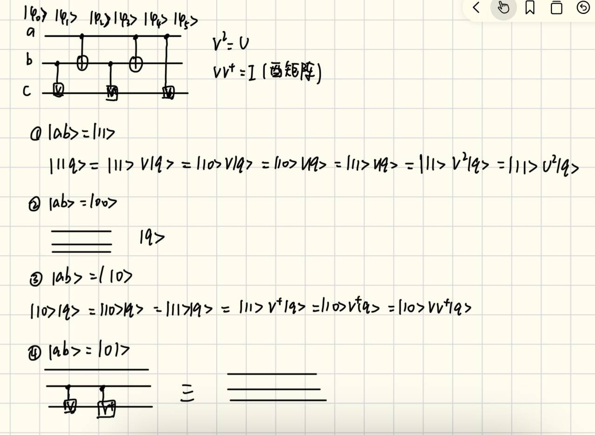

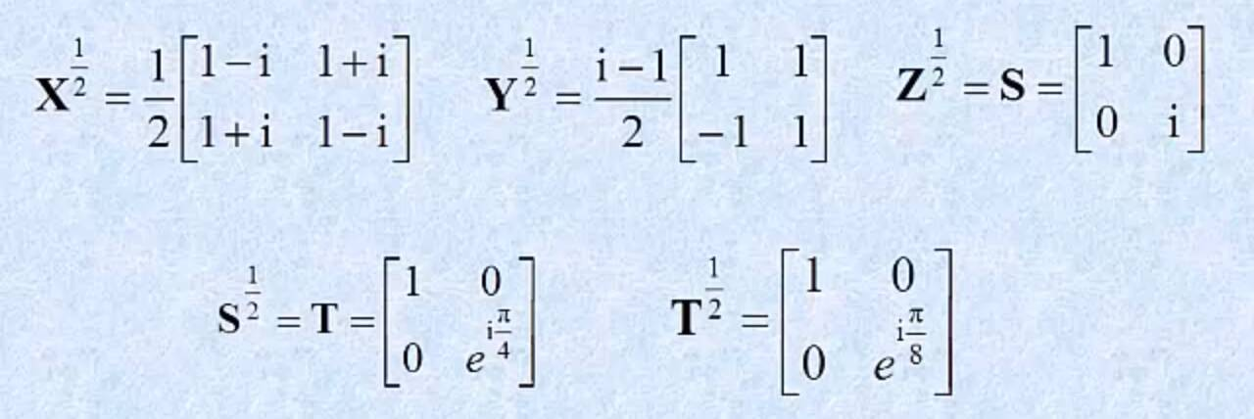

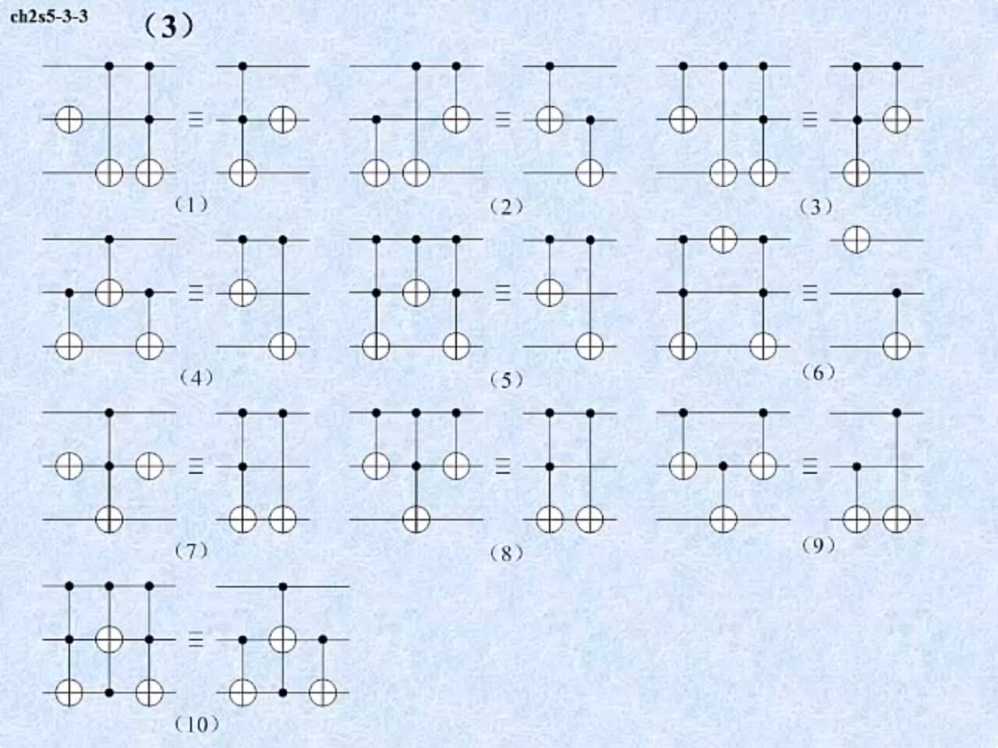

#### 多比特量子门的等效

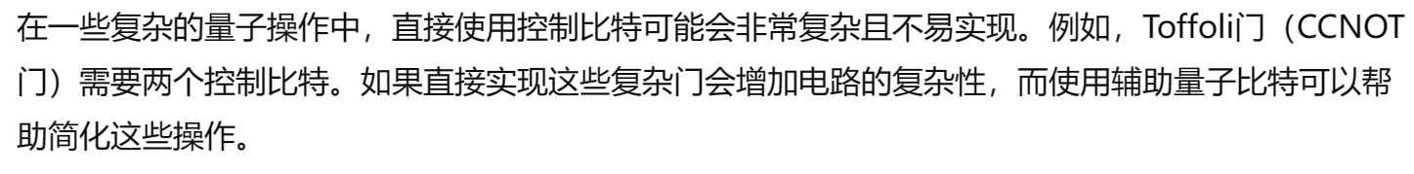

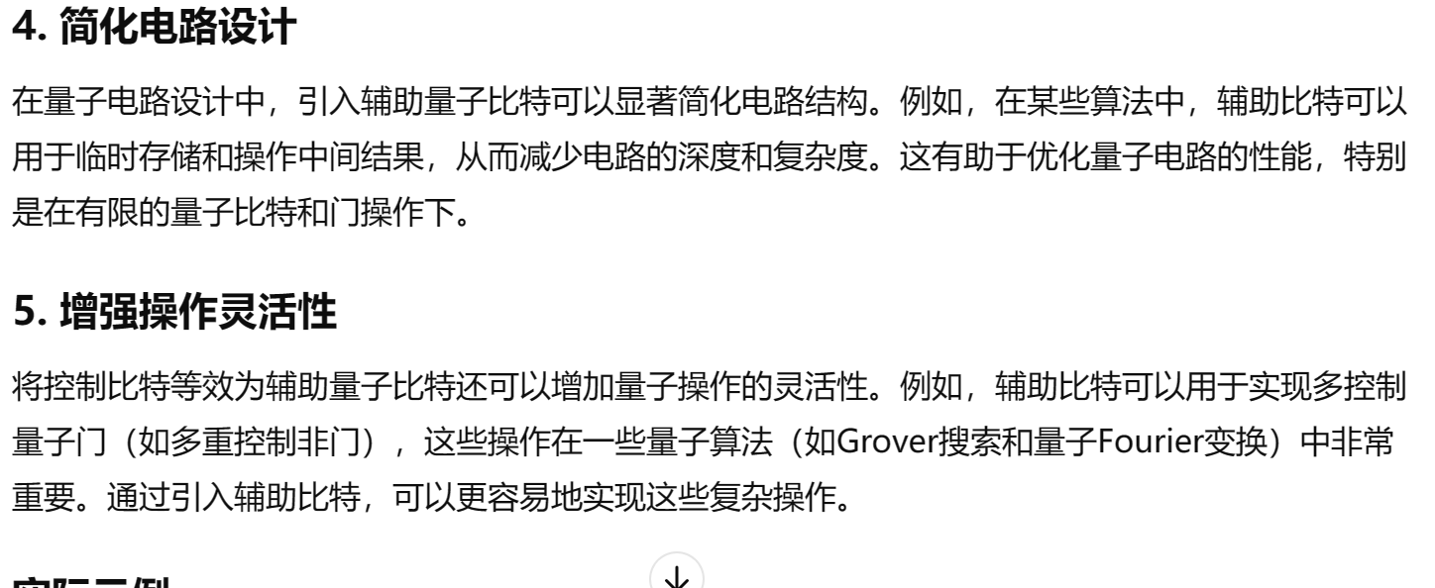

多比特受控U门等效于n比特受控非门和单比特受控U门

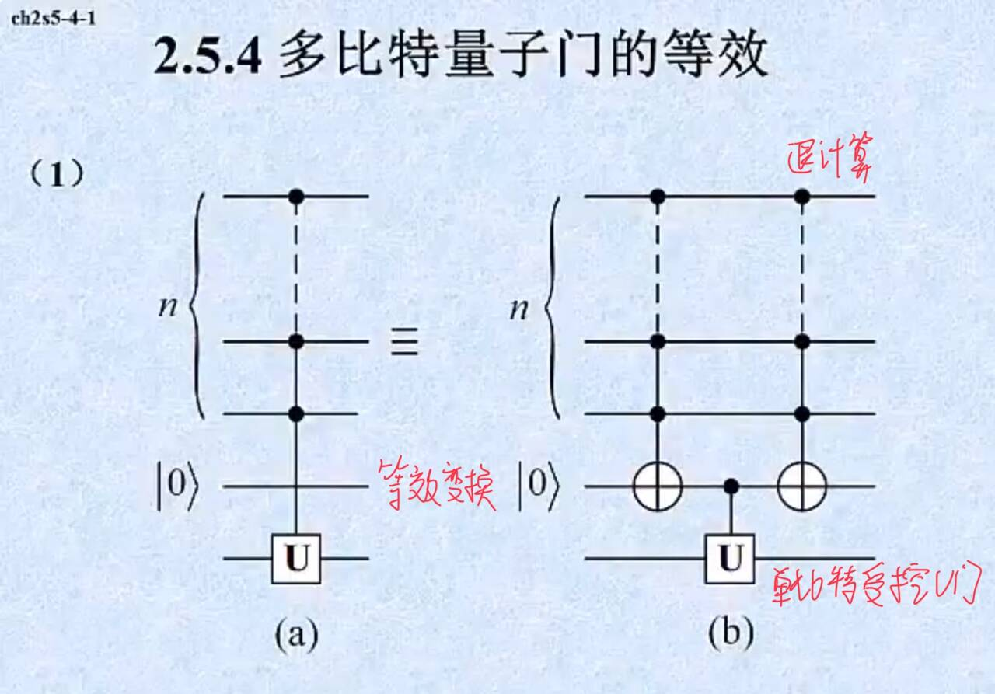



特殊：多比特受控非门等效于n-1比特受控非门和双比特受控非门

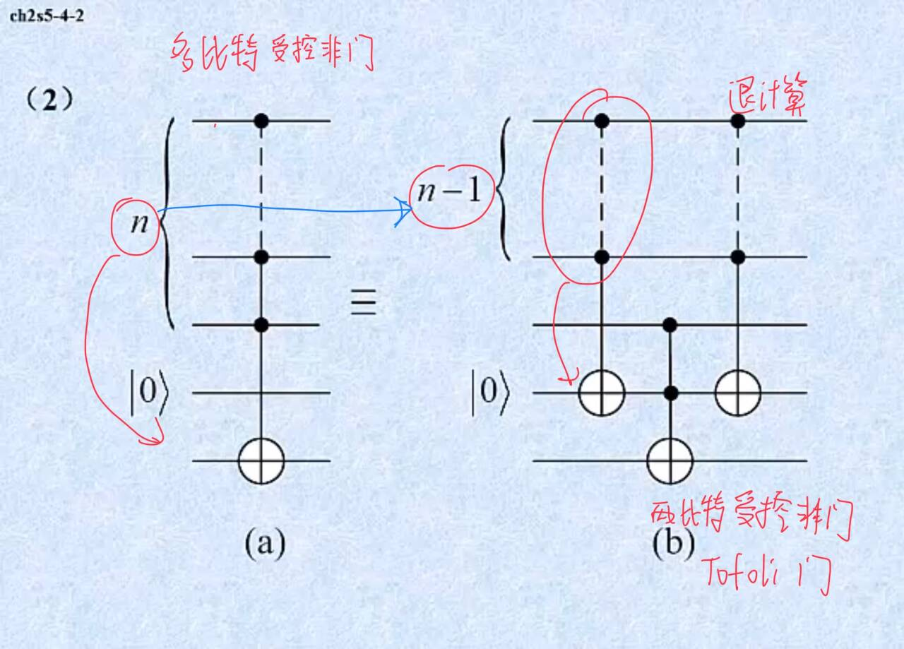



少一个控制比特就要加一个辅助量子比特

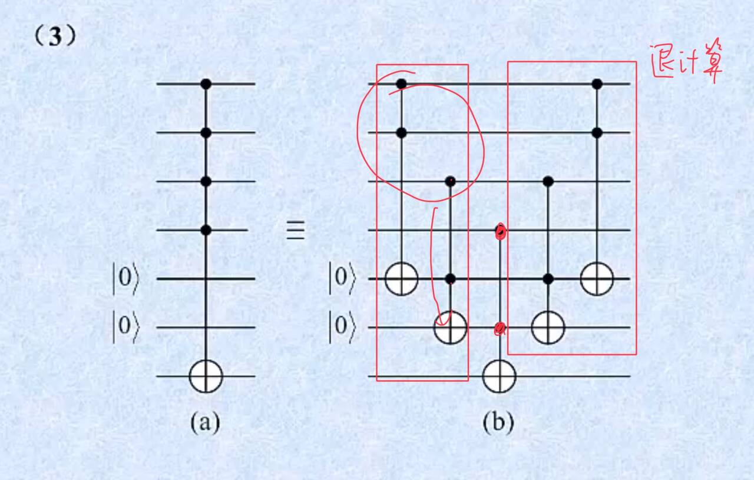

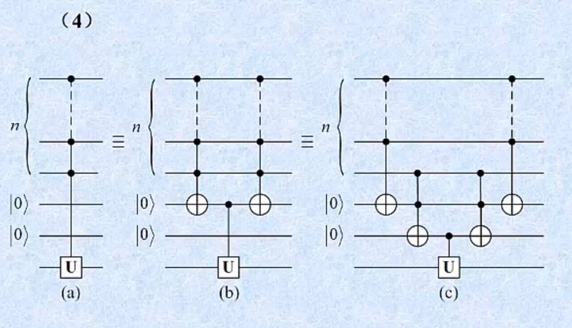

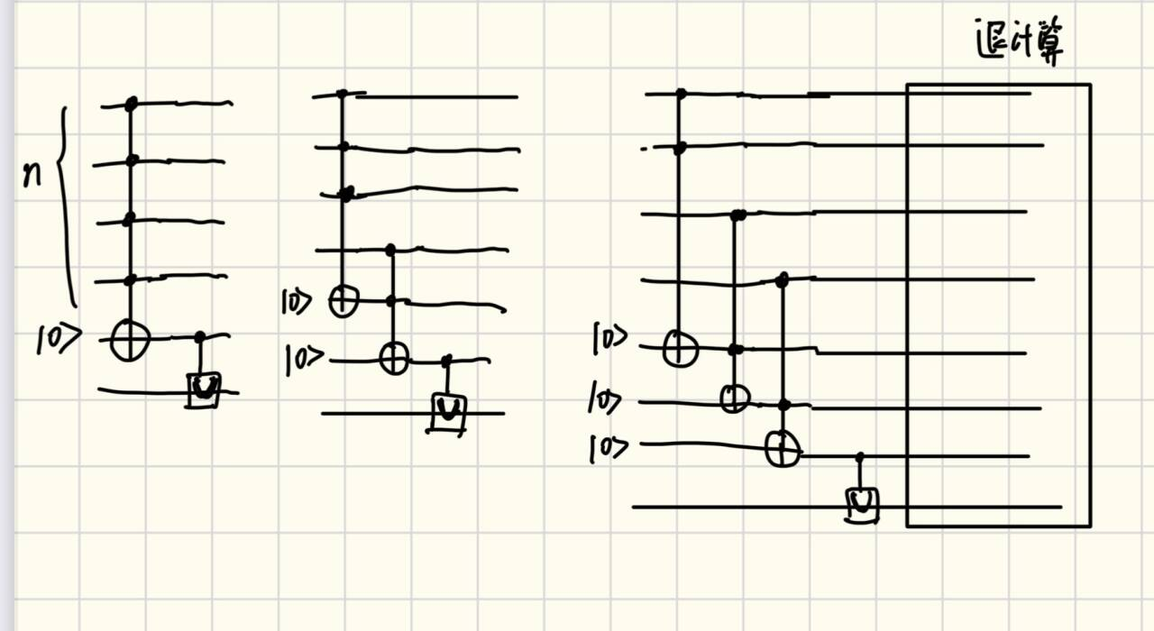

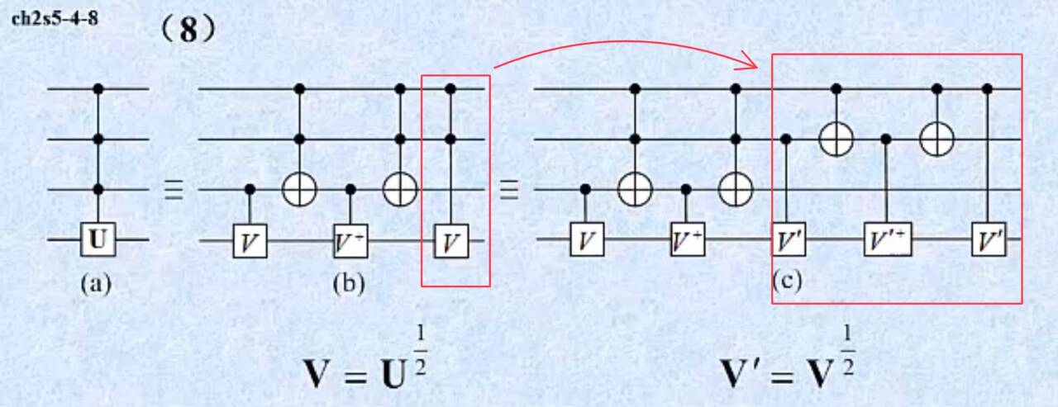

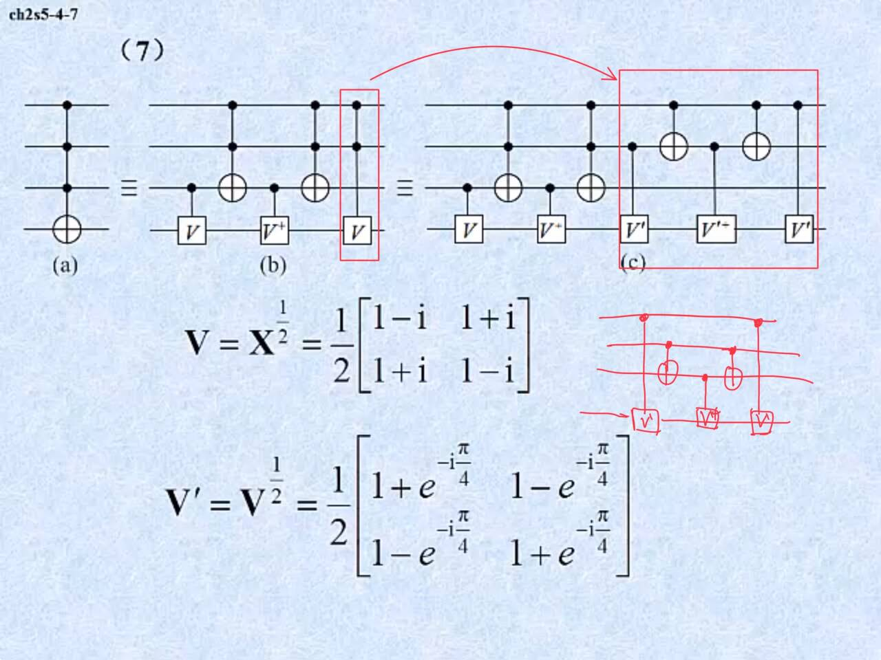

#### 通用量子门

单比特受控门（U门，不确定），受控非门为量子通用门，n量子比特上构成的状态空间上任意酉演化可用通用量子门实现

用S门，T门，H门，C（X）门（受控非门），这组量子门集合（门集）以任意精度近似任意量子门

### 单比特量子门的旋转分解

任意一个单比特门可写成

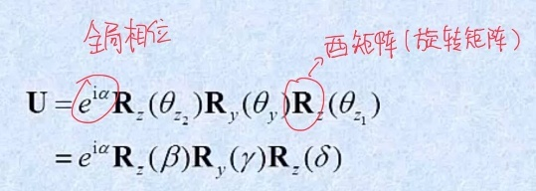绕x，y，z轴旋转角度

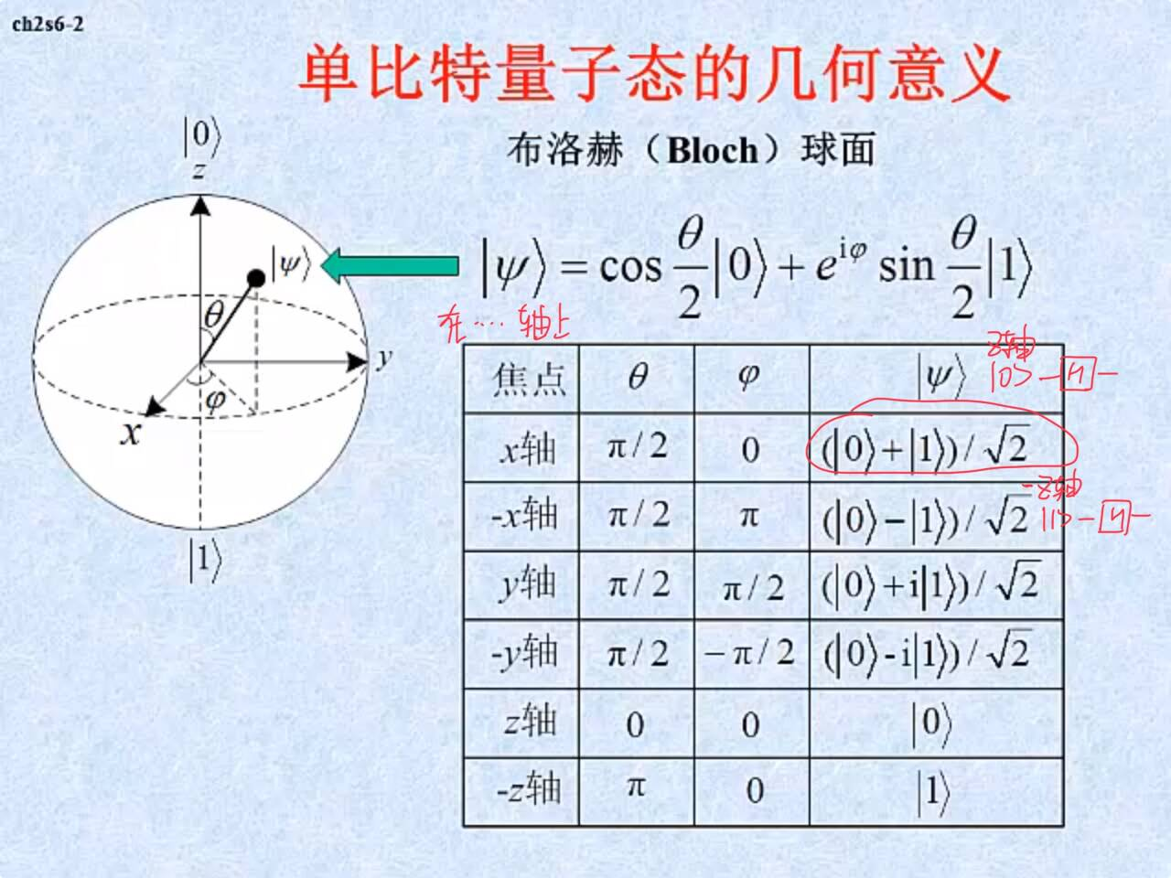

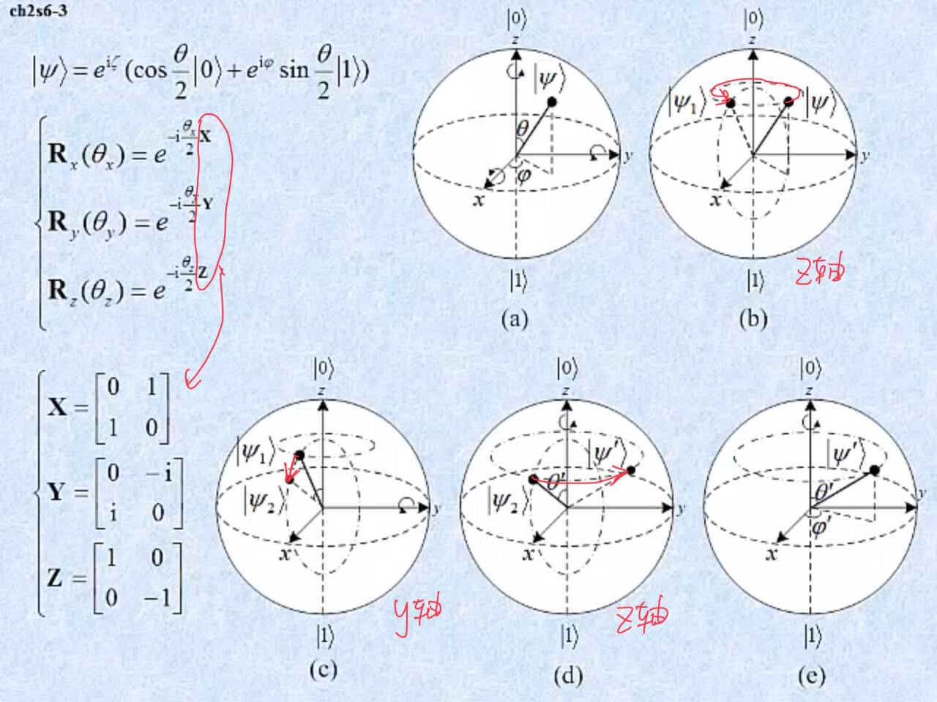

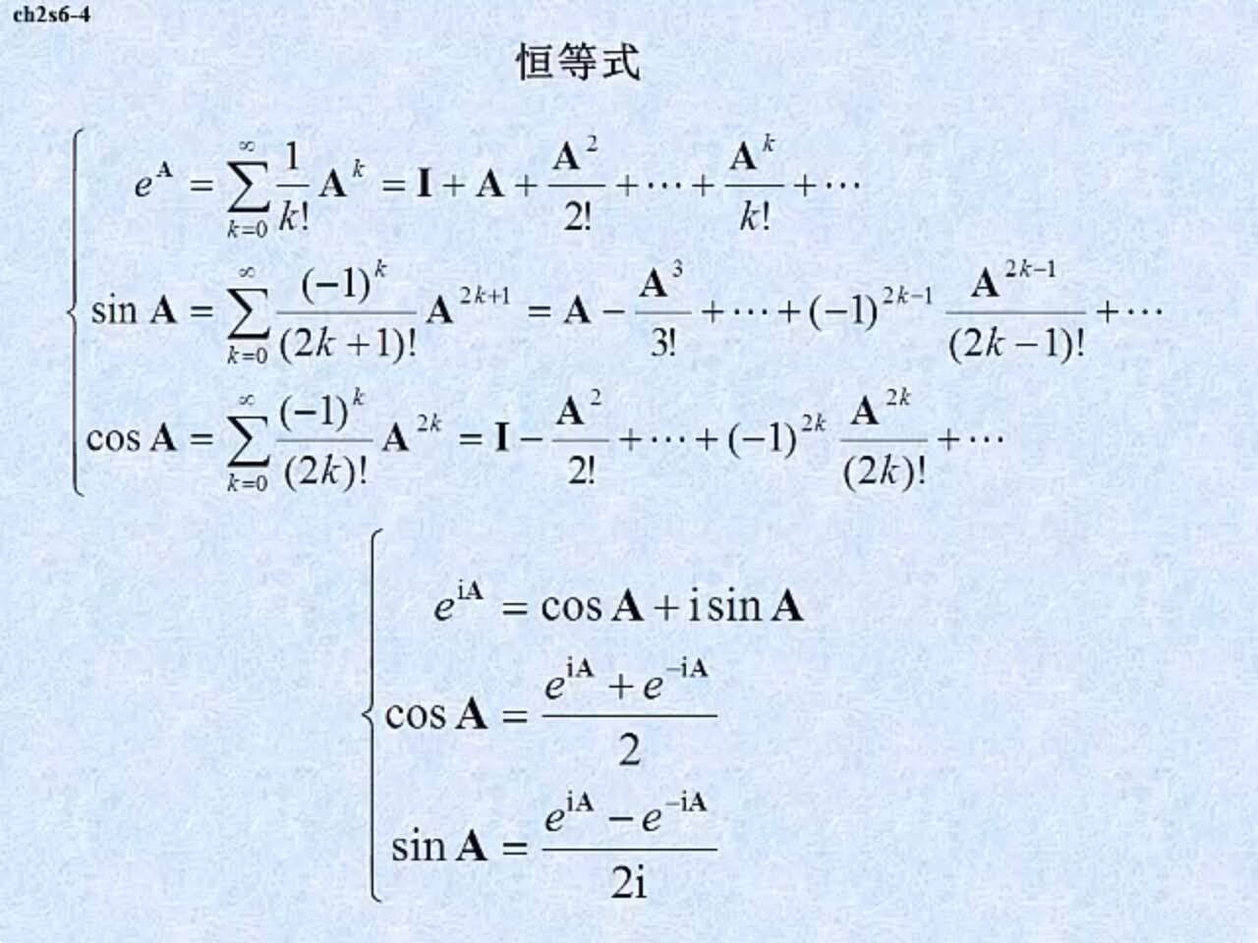

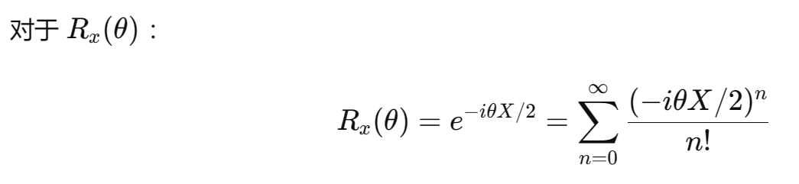

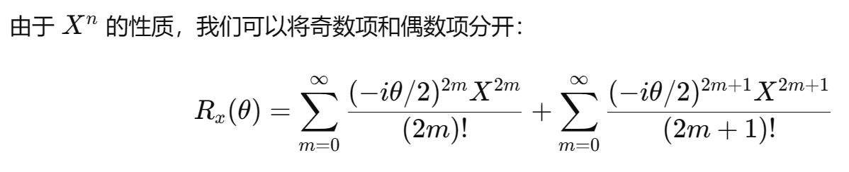

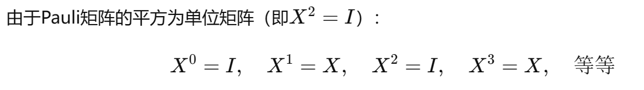

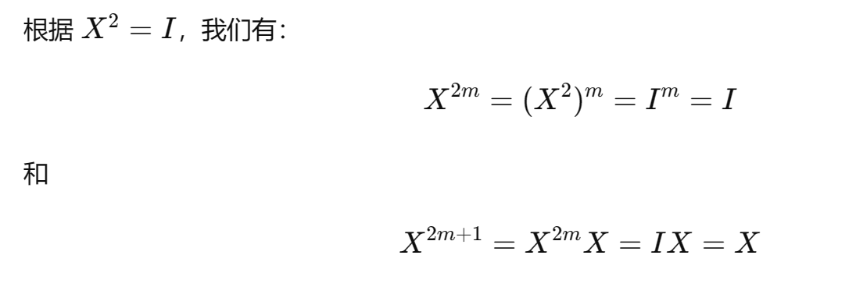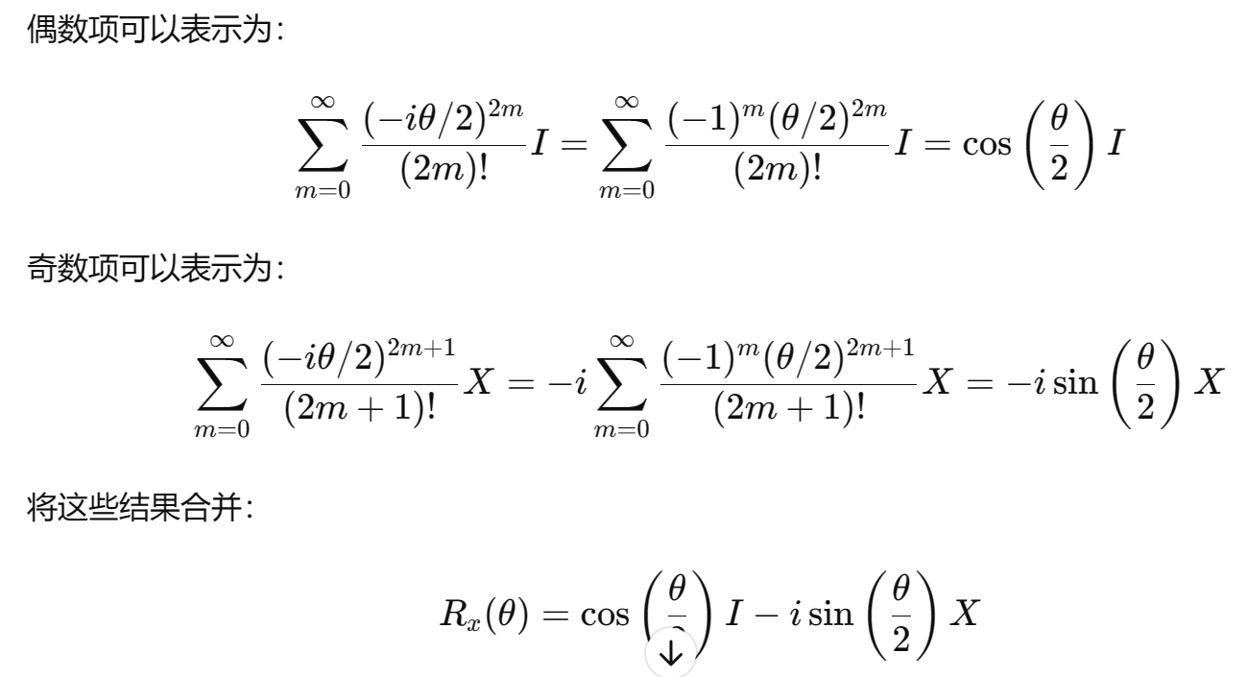

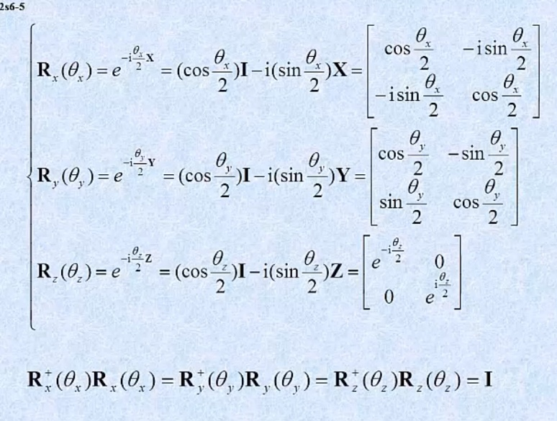

都是酉矩阵

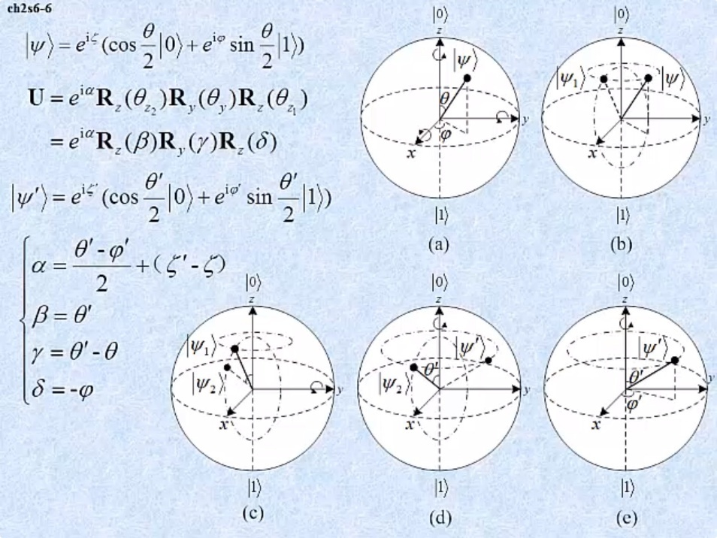

旋转门一定是酉矩阵，可用于仿真

### 量子黑箱

对于经典逻辑线路黑箱，可逆逻辑线路黑箱加入辅助比特

量子黑箱（quantum black box）：可逆，对量子态进行演化

缺陷：输入数据经过量子黑箱可能改变；共享数据

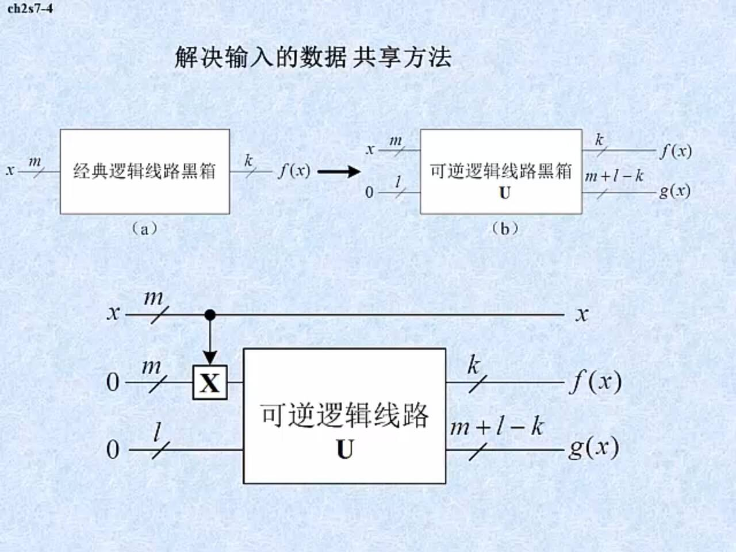

存在垃圾比特；退计算

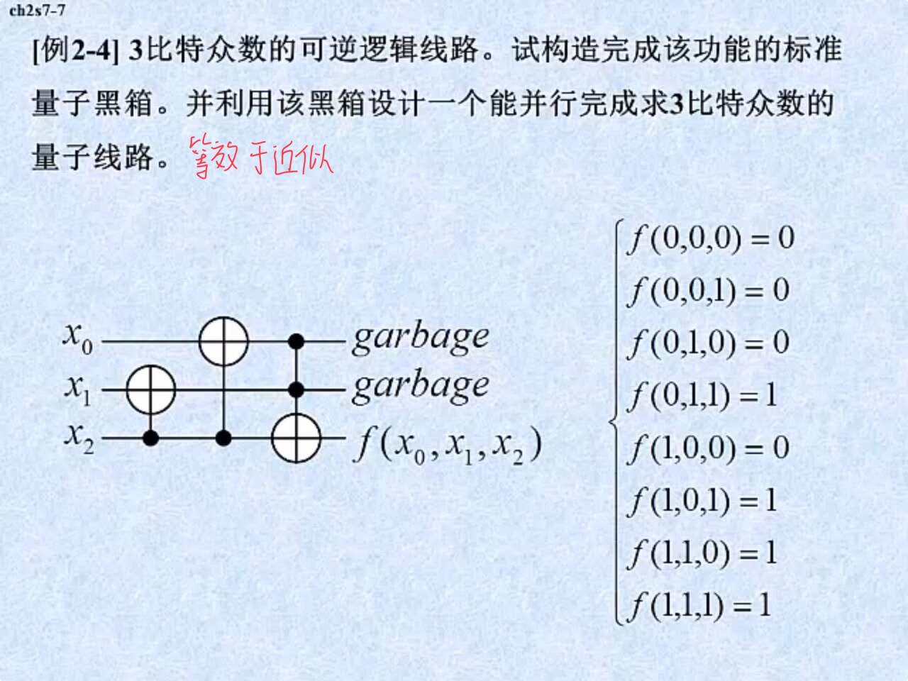

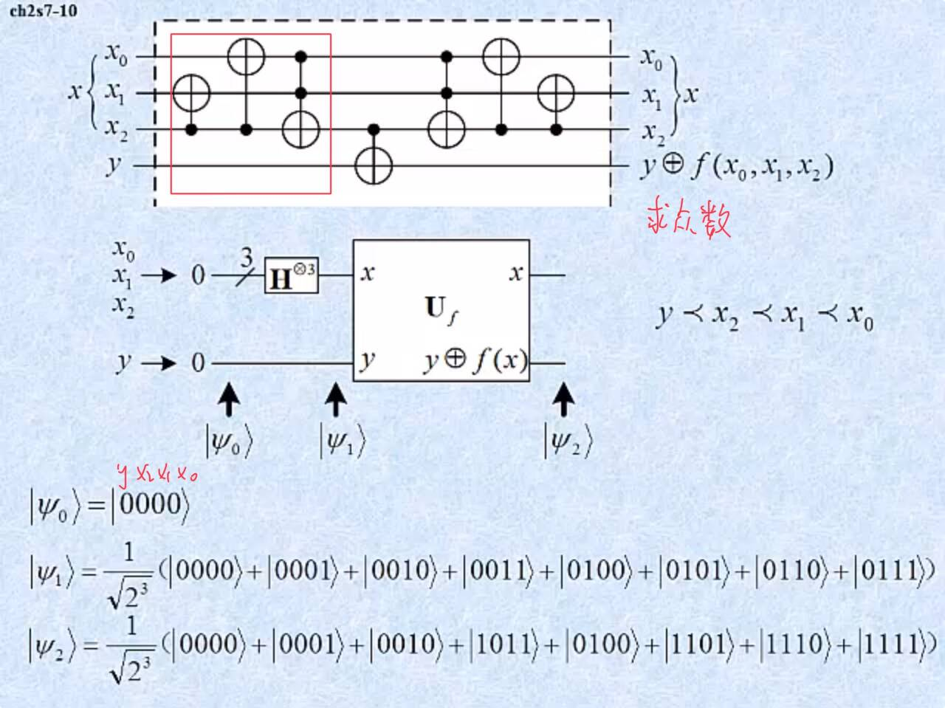

### 矩阵分析法

单比特量子线路

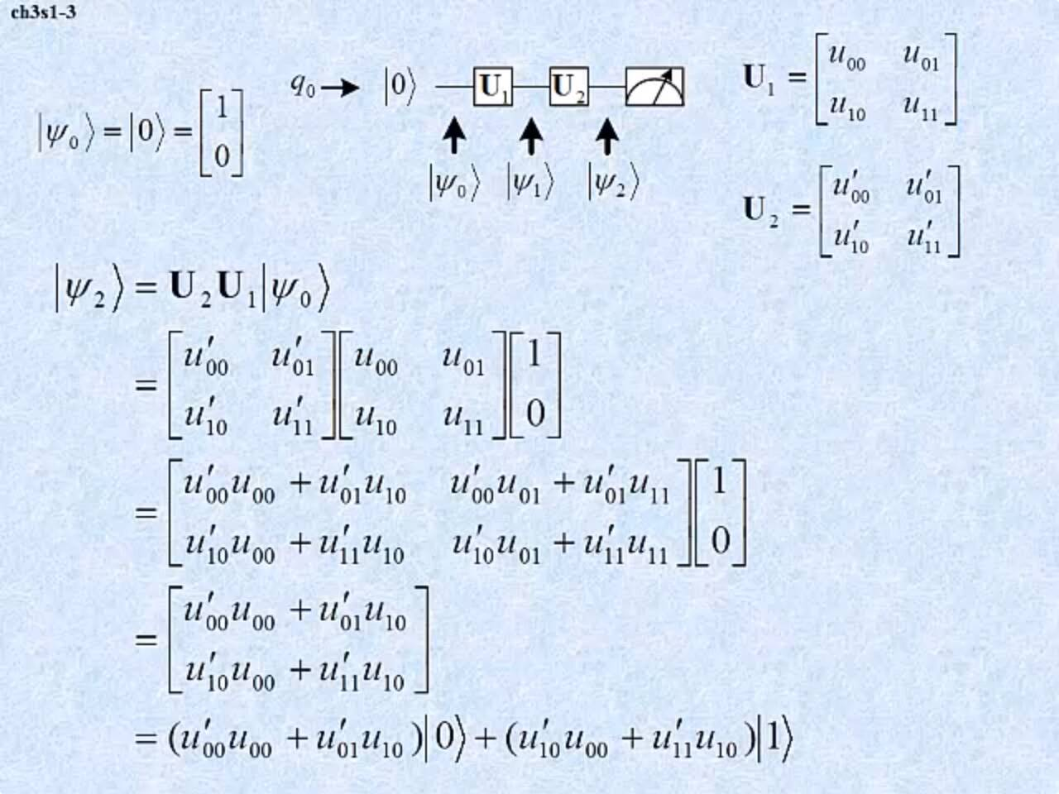

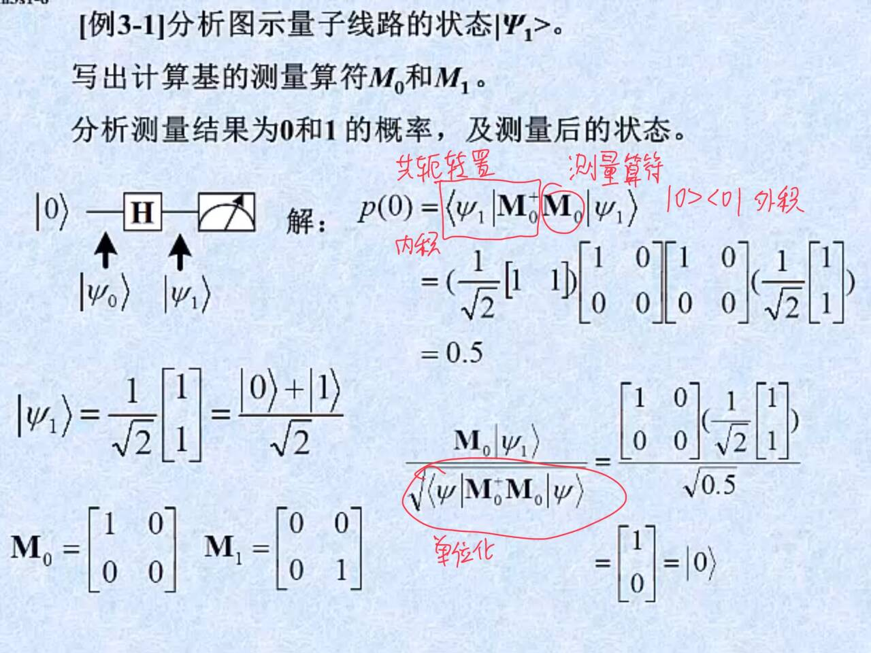

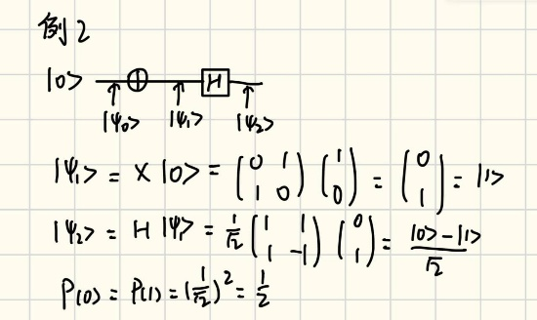

双比特量子线路

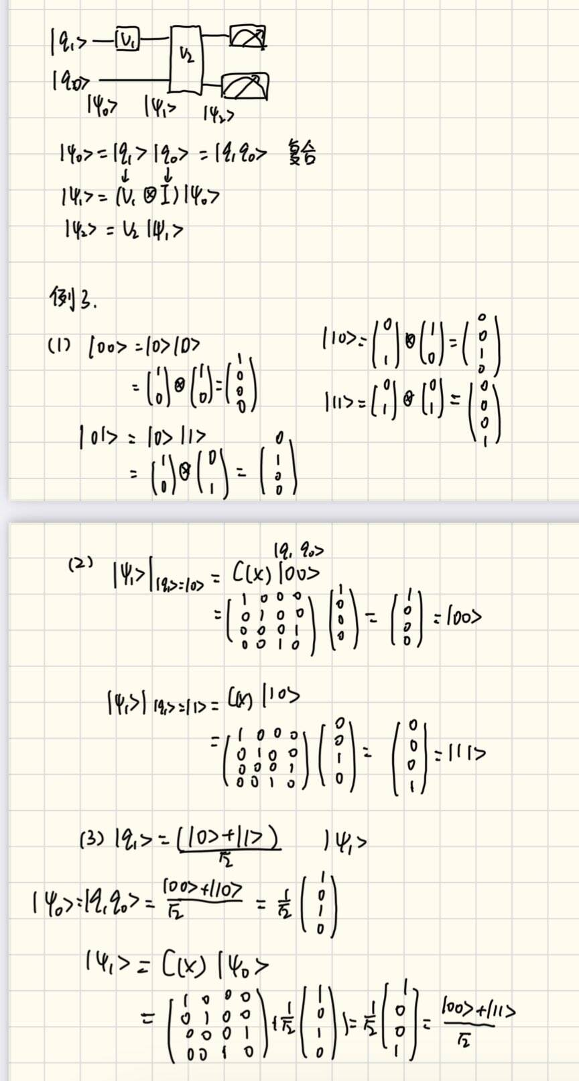

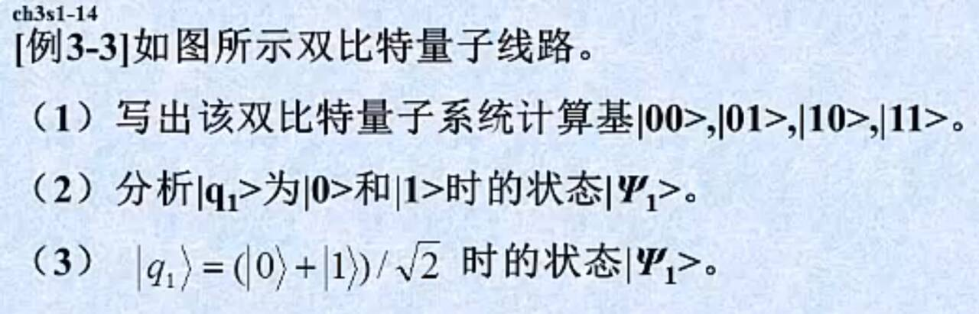

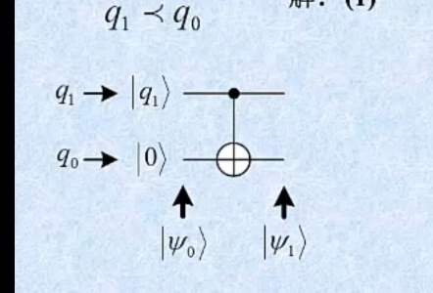



受控非门产生贝尔纠缠态

**交换比特顺序计算受控门**

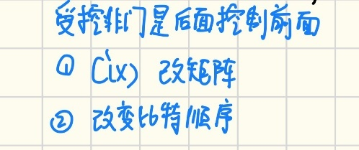

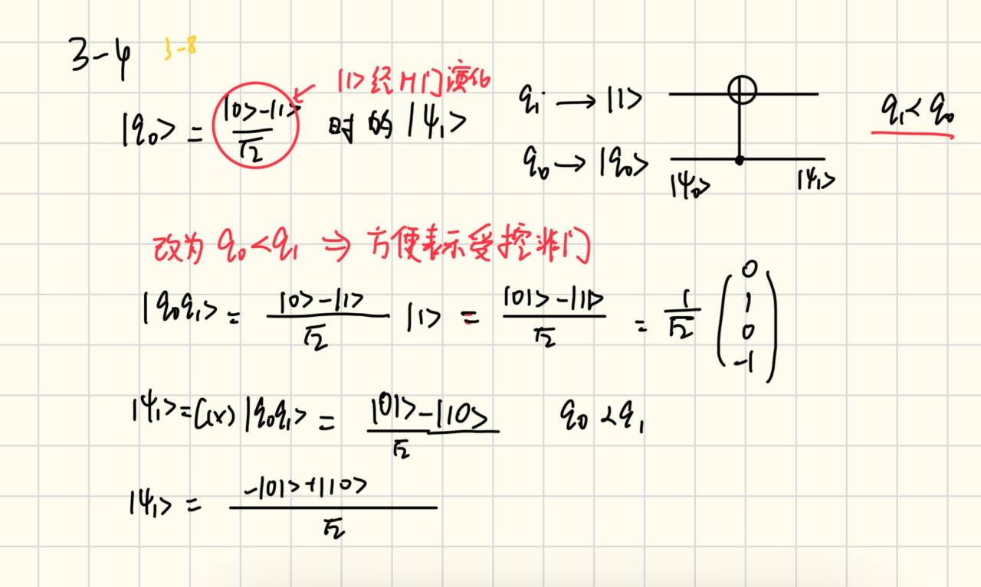

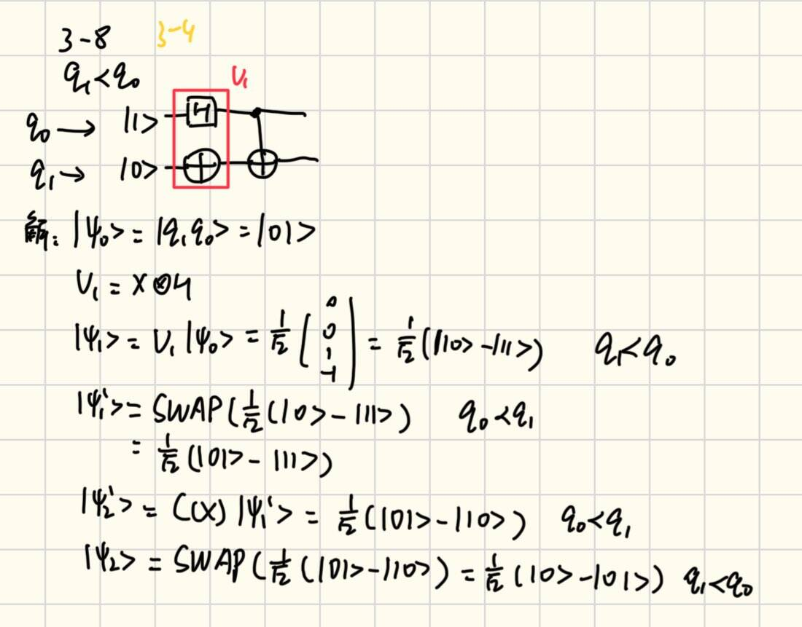

将纠缠态分解为子系统

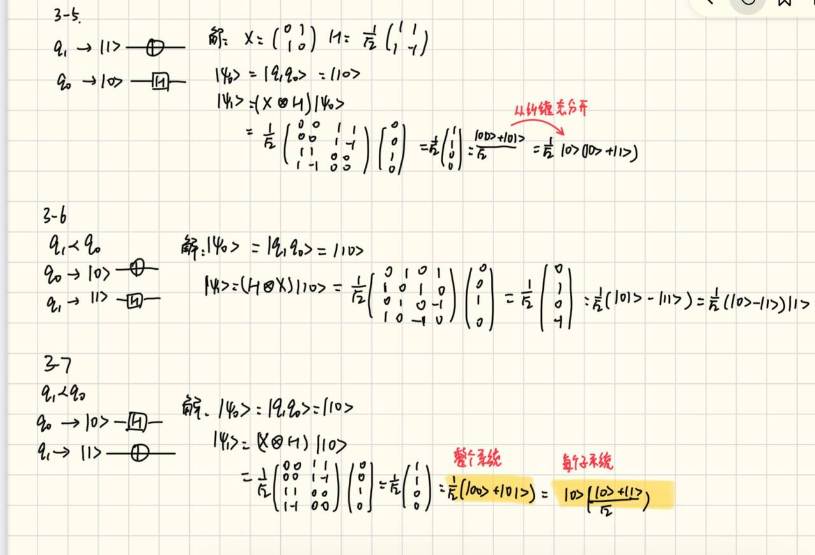

三比特门

受控非门是Toffoli门的特例

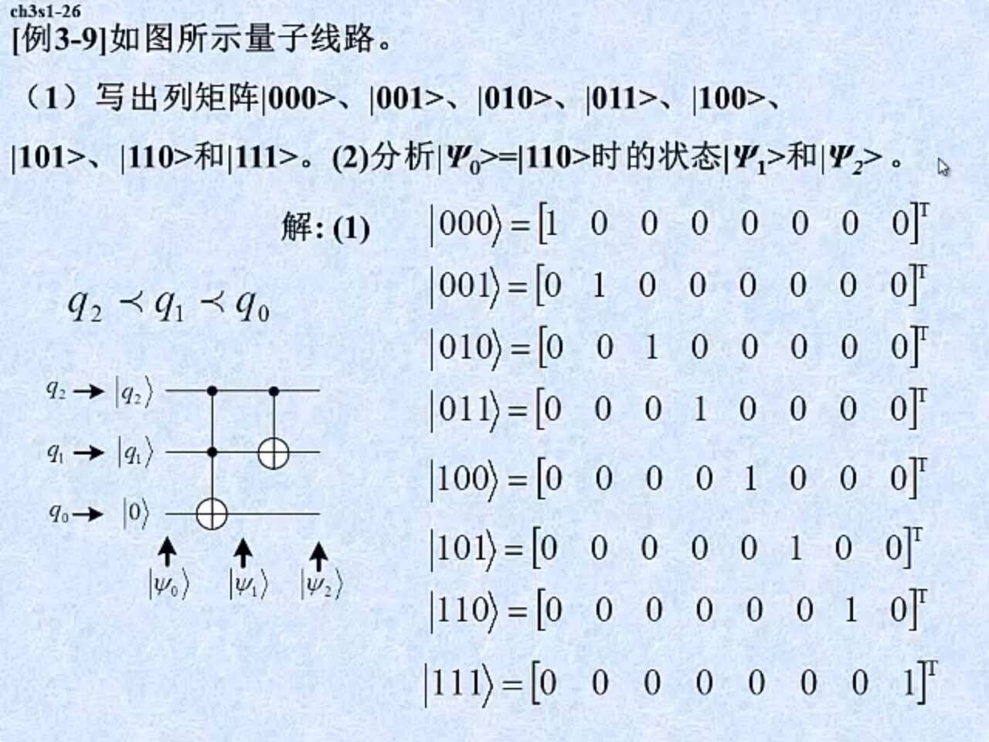

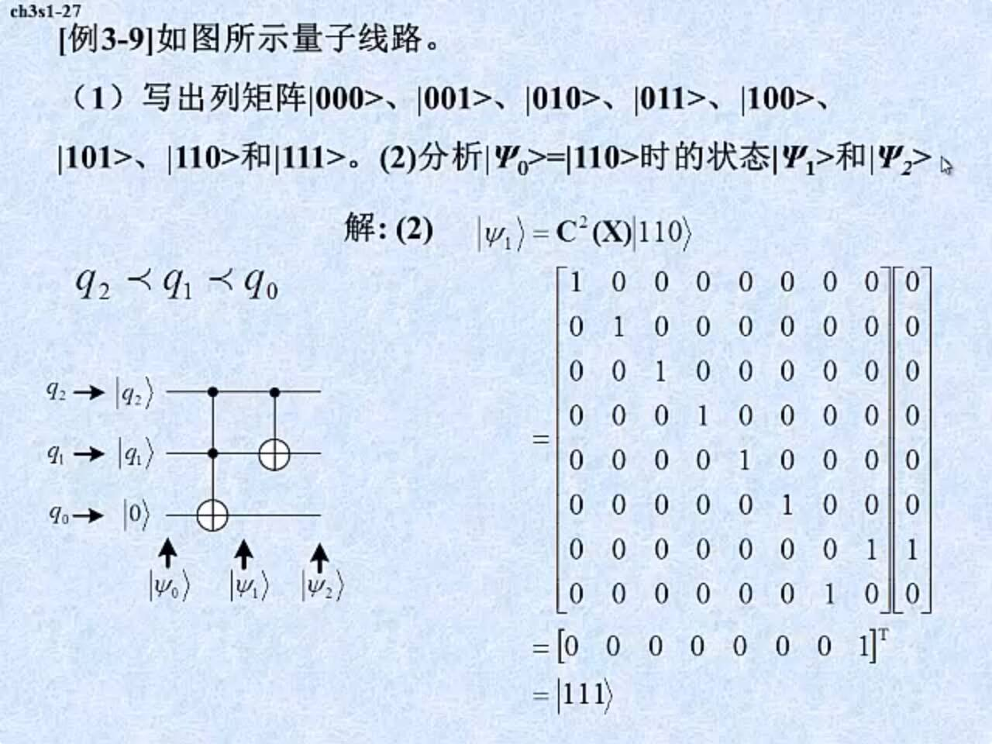

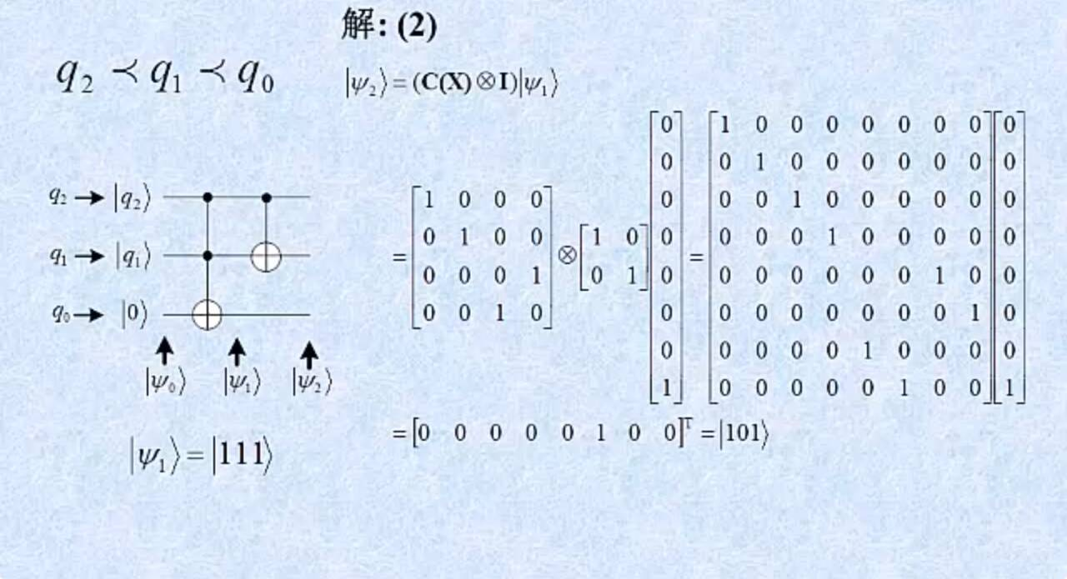

### 矩阵表分析法

X表

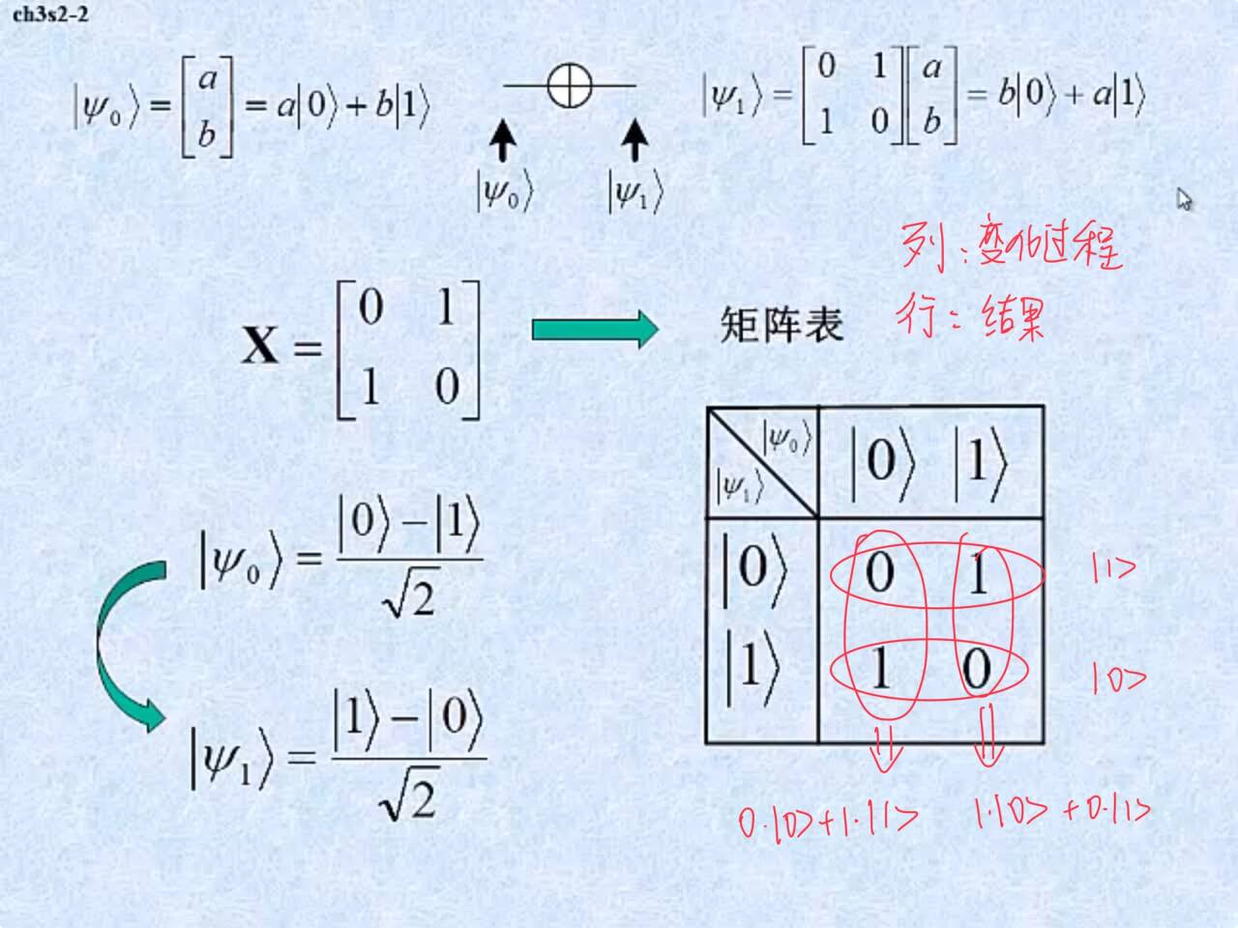

H表

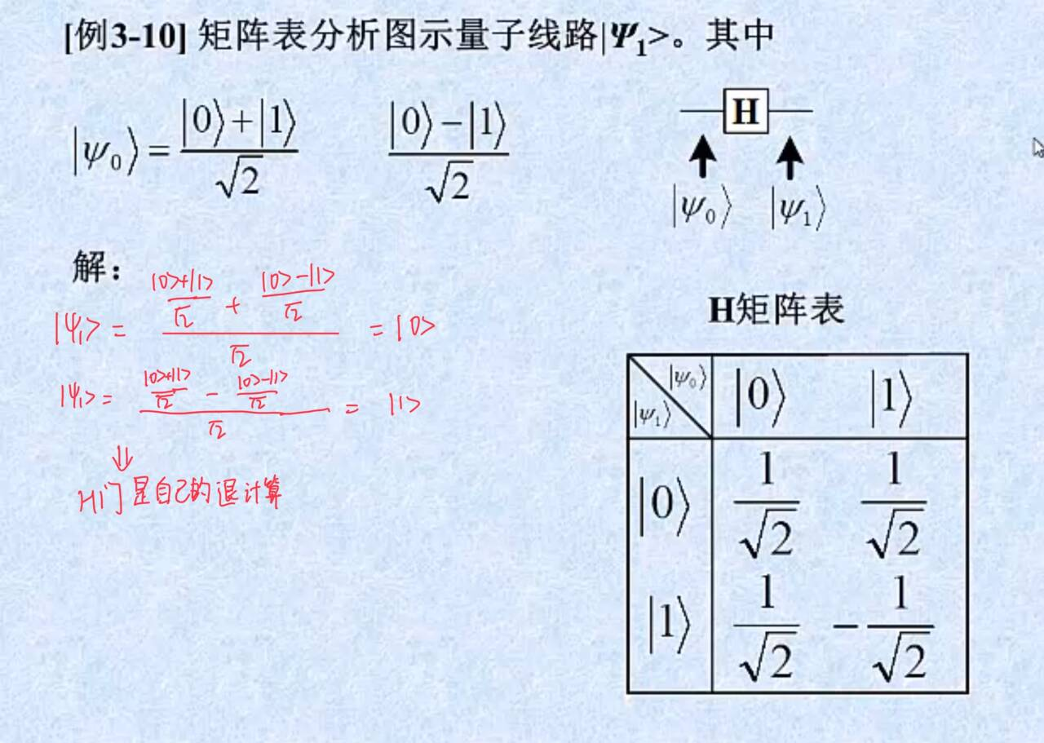

例：

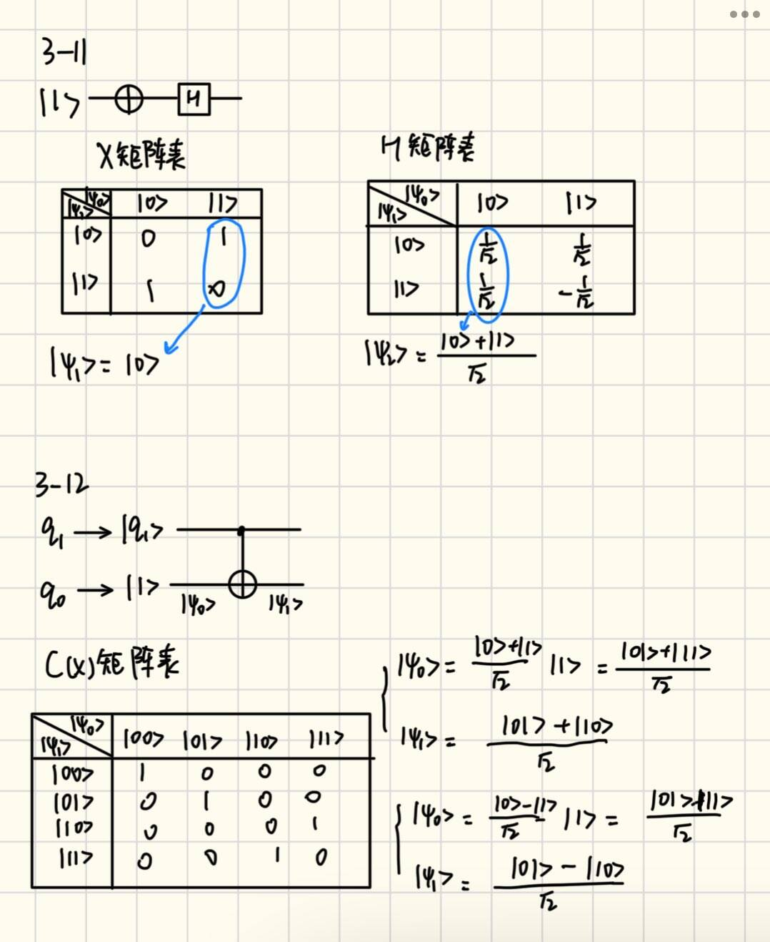

3-12:受控非门产生贝尔纠缠态

（初态为|00>可以通过H门，非门，受控非门演化贝尔纠缠态）

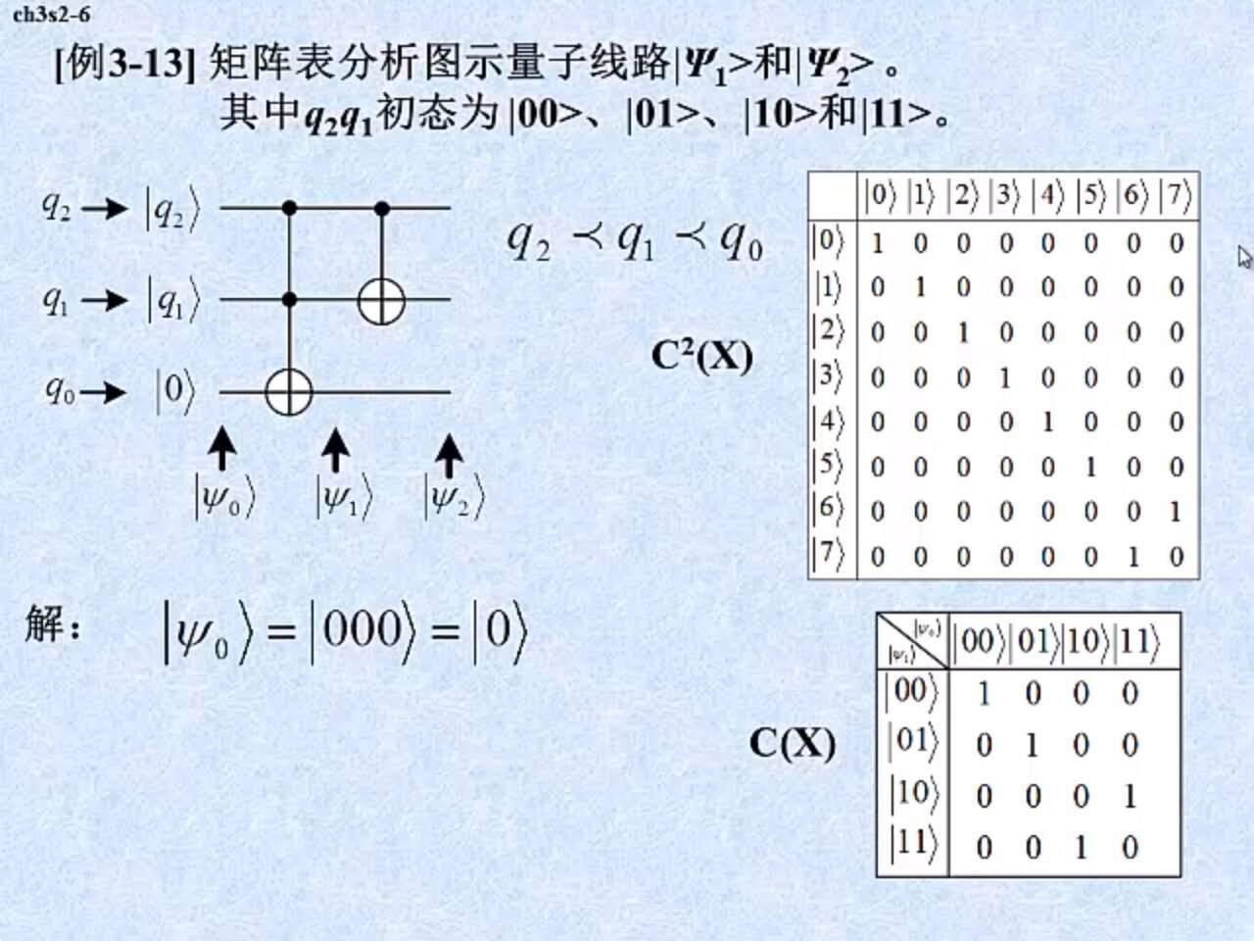

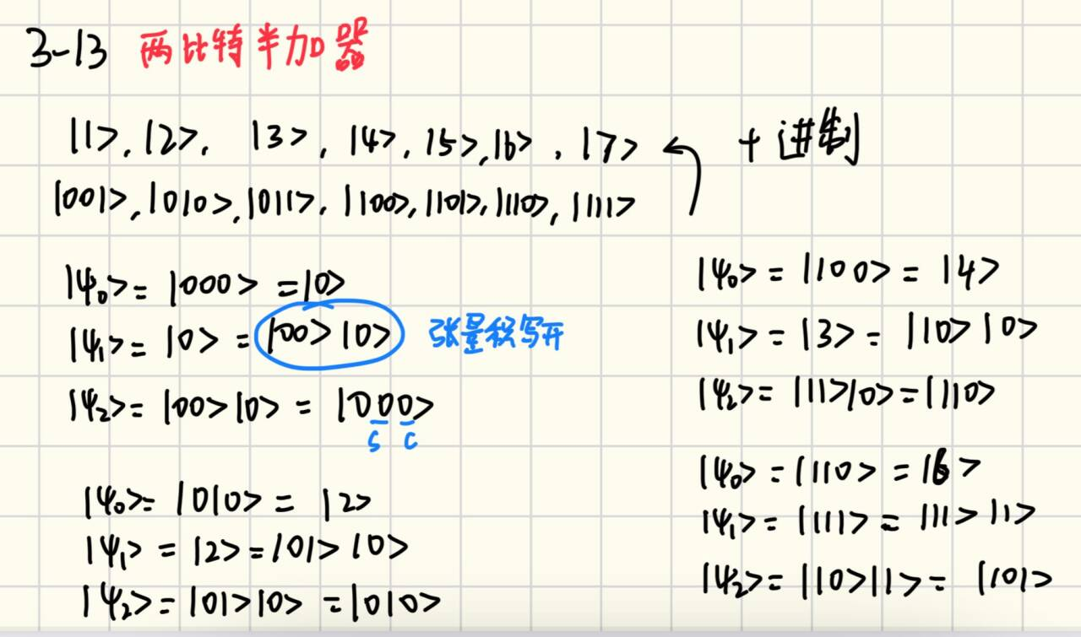

### 状态演化分析法

利用线性空间的叠加原理：对于叠加态的演化，先对基态进行演化再叠加

**经典量子门**

X门，Y门，Z门，H门，P门，S门，T门

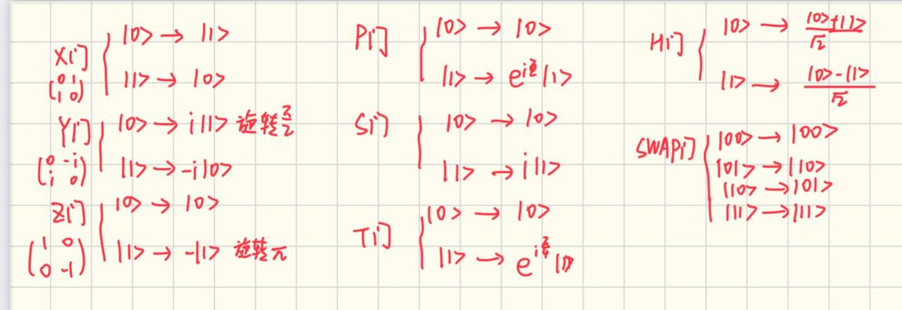

等效的证明

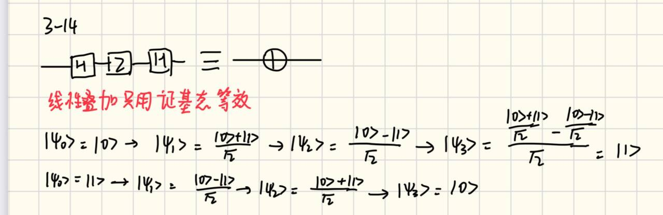

**两比特控制门**：模2加运算（逢2进1，得到进位比特）

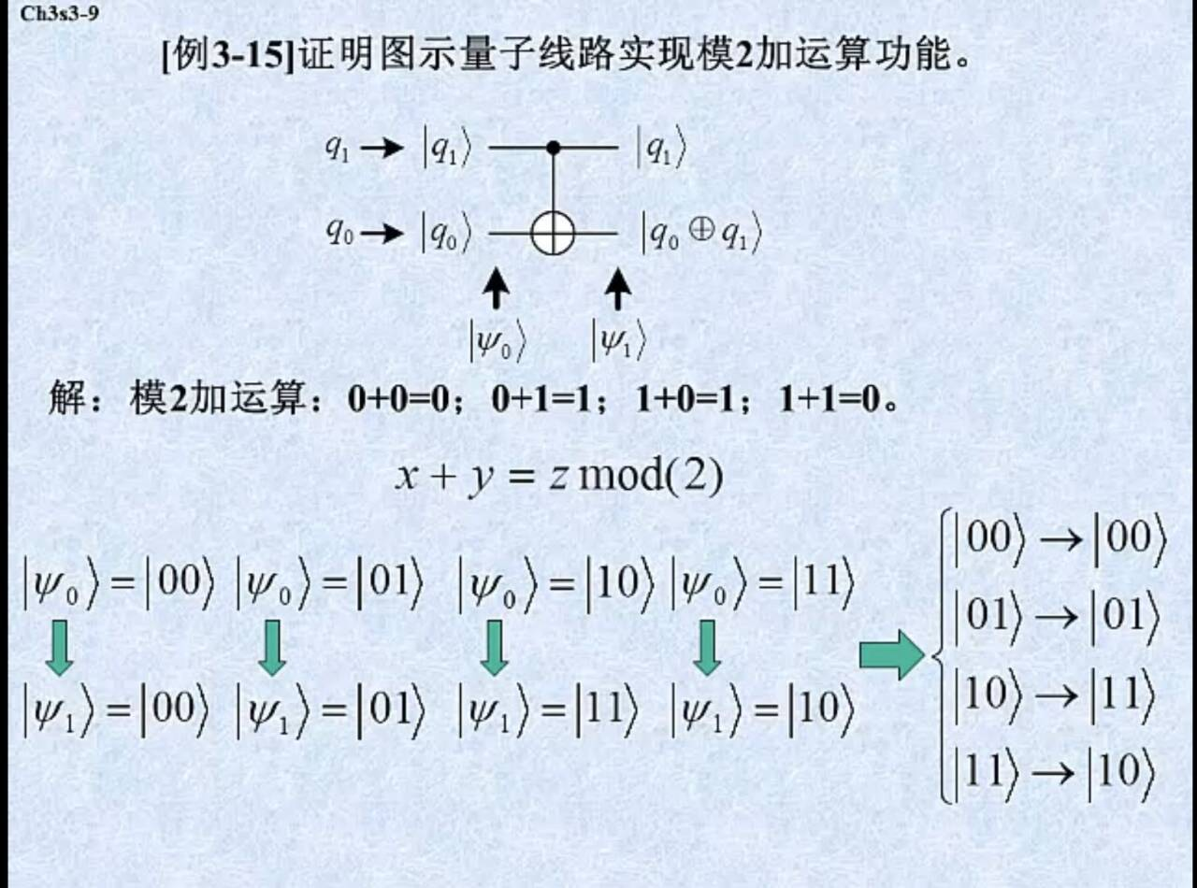

#### 全加器

将经典不可逆的真值表转化为可逆的真值表

量子全加器特点：可逆的（COUNT门，Toffoli门可逆，辅助量子比特记录中间过程），

叠加态加法运算（并行运算）

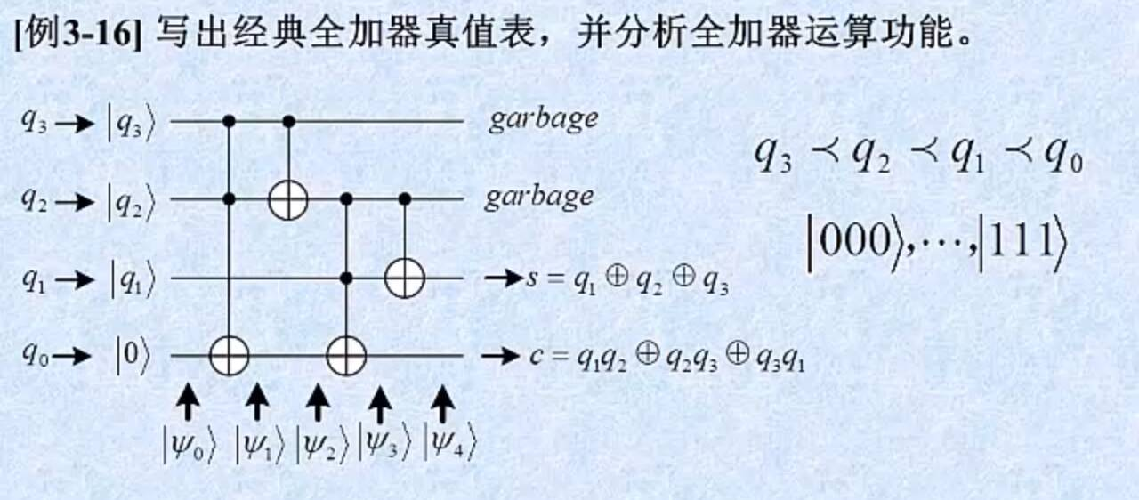异或

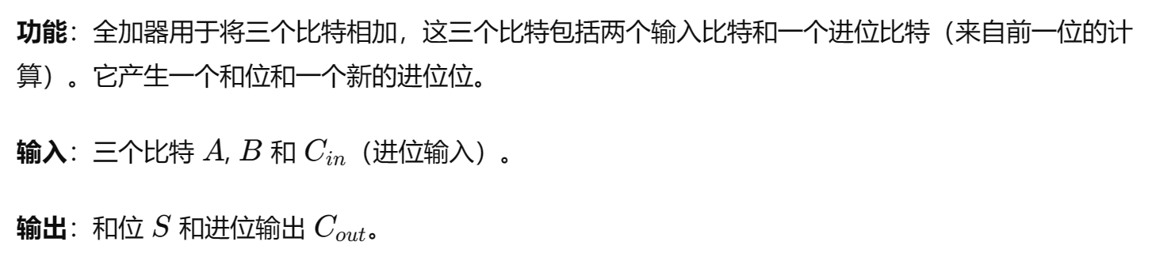

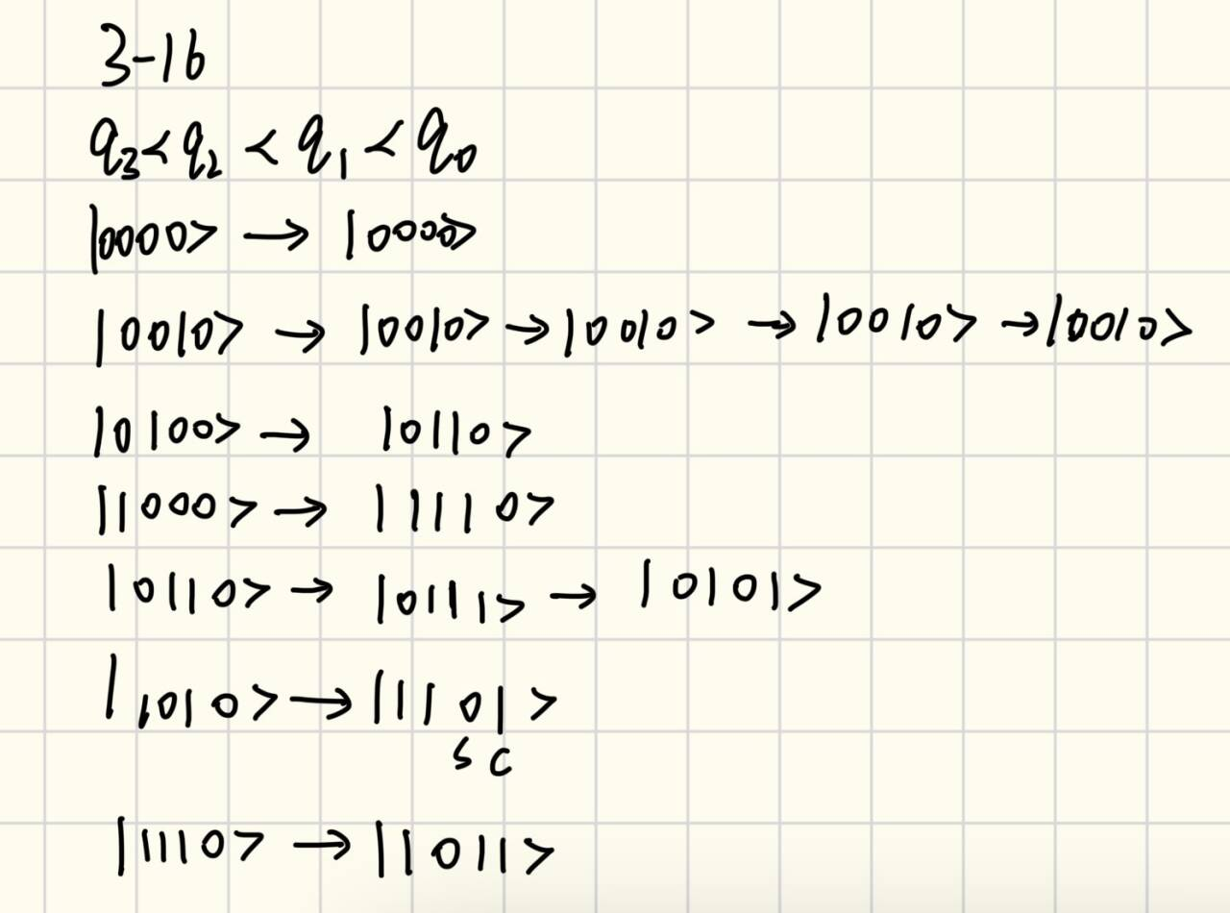

两比特傅里叶变换量子线路

指数量级，效率高

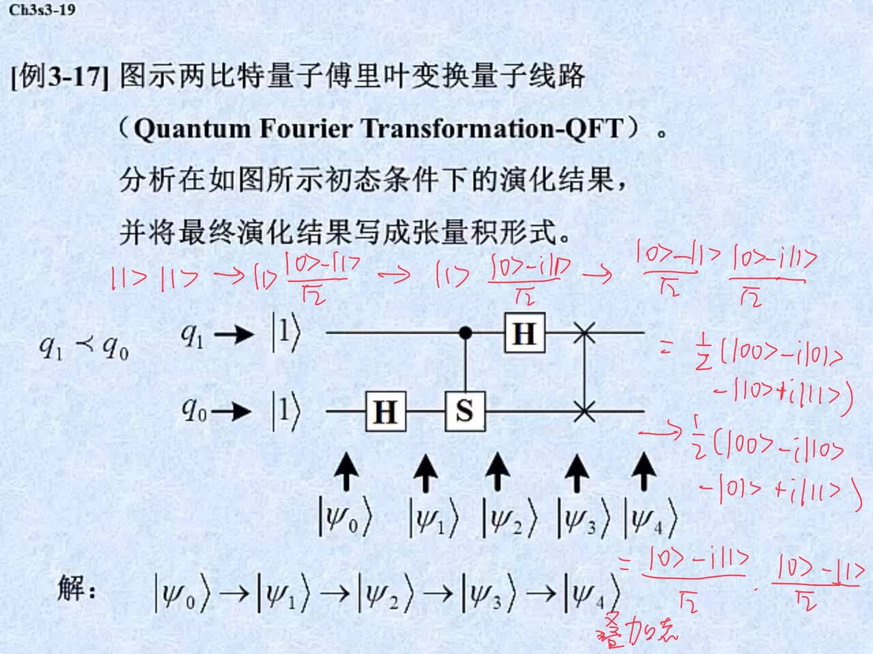

量子线路实现与（全为1是输出1）

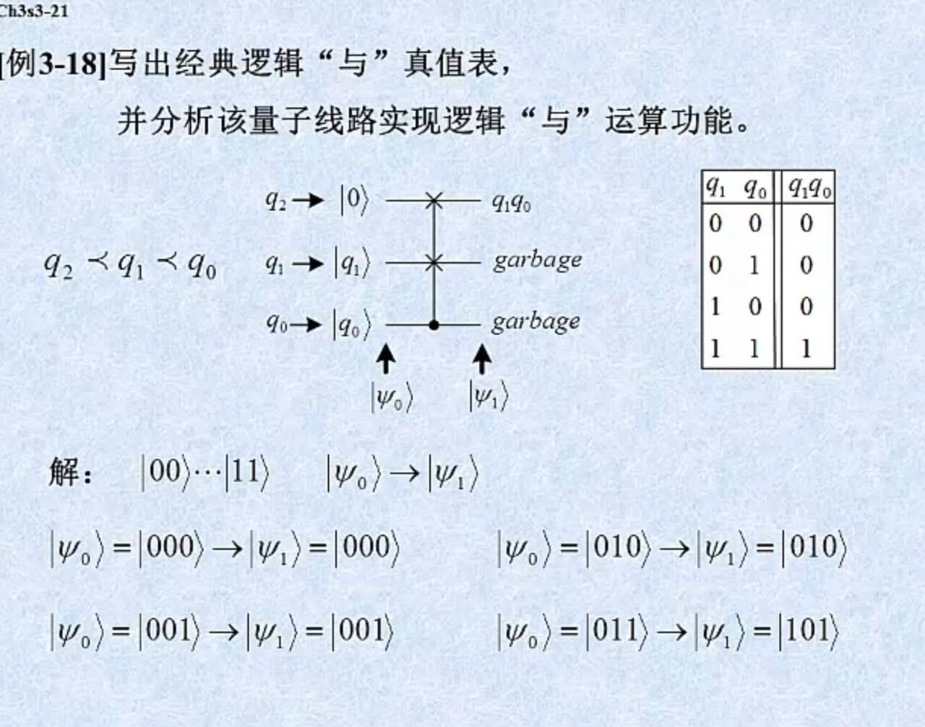 Fredkin门

量子线路实现与非（两个都为1时为0）

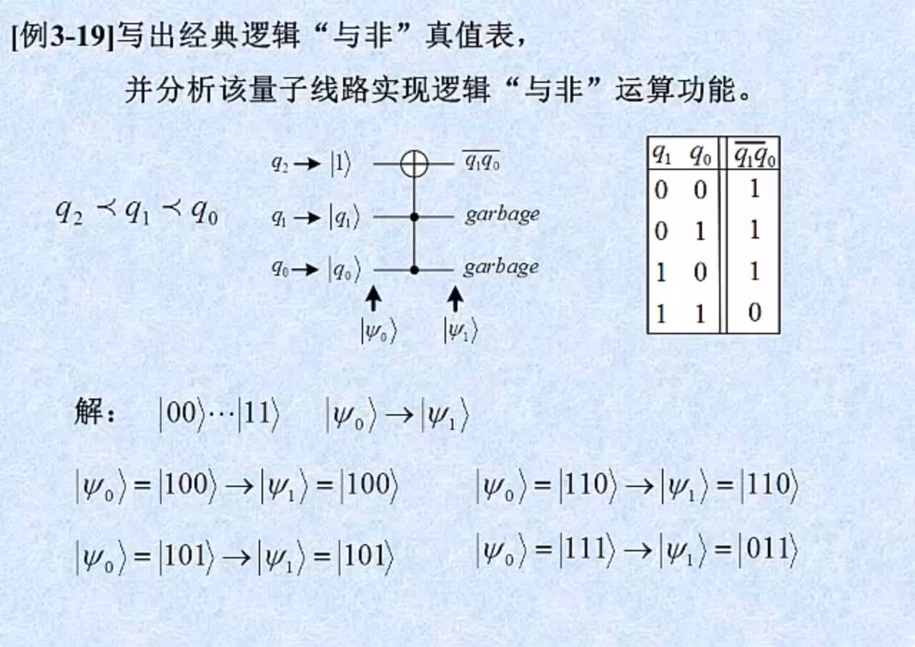

### 二叉决策图分析法

时间资源（算法），空间资源（量子态，酉矩阵）

n比特量子系统由2^n个基态叠加（n个单量子比特张量积）

存储每个基态复概率，n比特量子系统需要2^(n+1)个实数

每个实数32字节精度(156比特,2^8), n比特量子系统需要2^(n+9)个比特

N比特酉矩阵由2^2n个复数构成，2^(2n+1)个实数

每个实数32字节，n比特酉矩阵2^(2n+9)个比特

保存量子态和一个酉矩阵需要2^(2n+9)+2^(n+9)个经典比特

假设一个氢原子的质量代表存储一个比特的信息，一个氢原子保存一个经典比特需要10^6kg(指数增长)

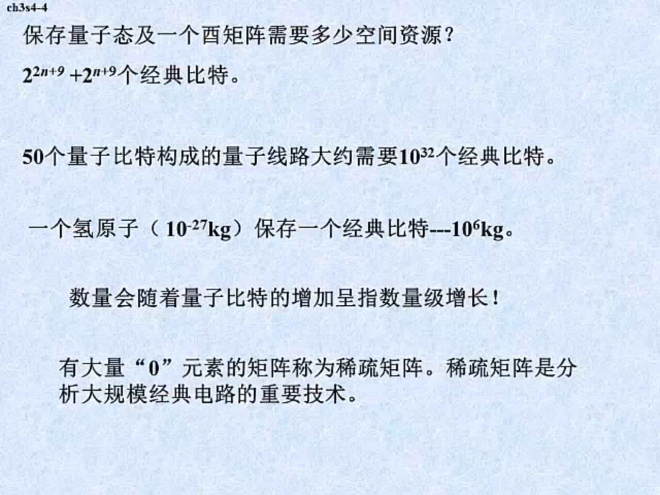非0元素低于5%

经典比特无法代替量子比特的方法，保存的信息量有限

稀疏矩阵可用来做经典系统的仿真，量子系统不一定稀疏

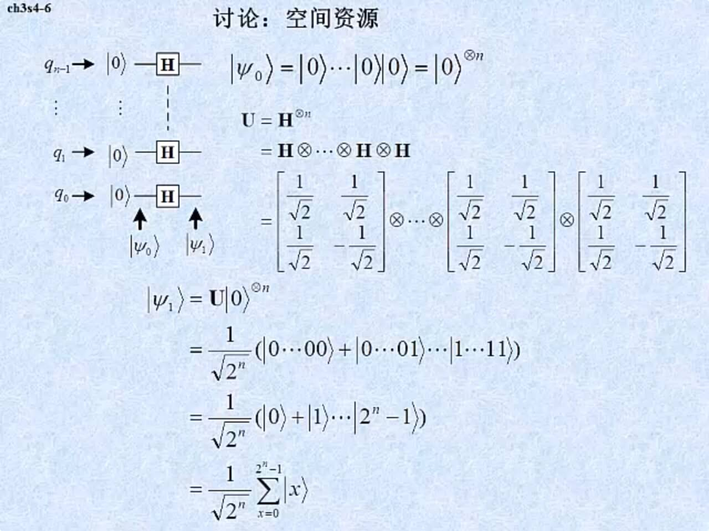

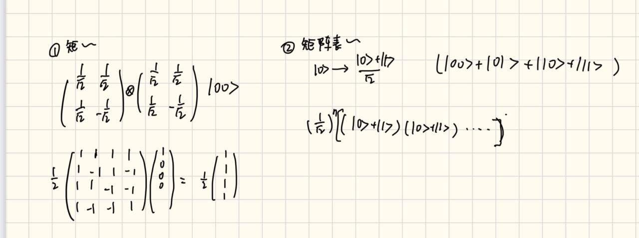

二叉决策图技术

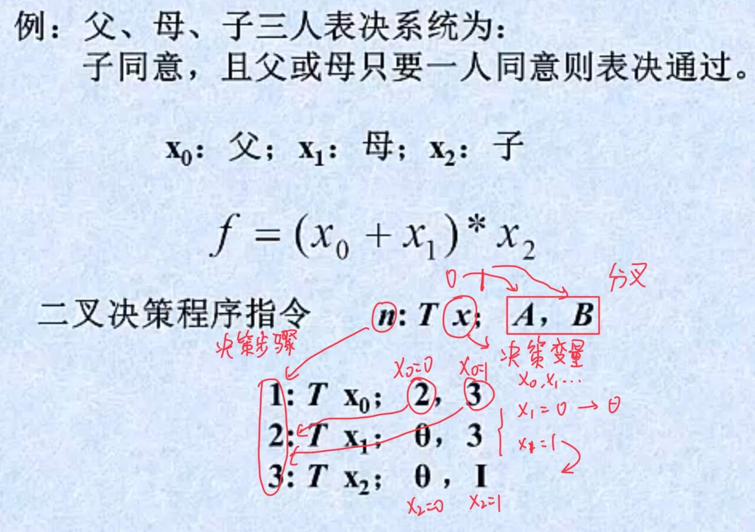

**BDD二叉决策图**

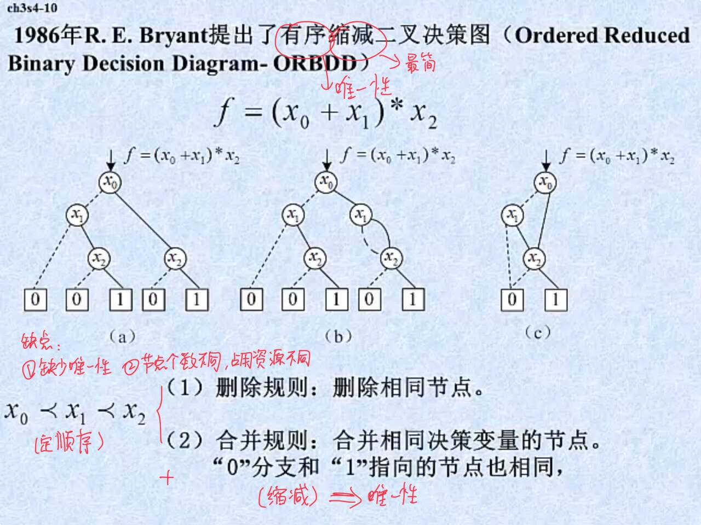



终端节点表示布尔函数的输出值

**ORBDD有序缩减二叉决策图**

**QuIDDPro量子信息决策图**

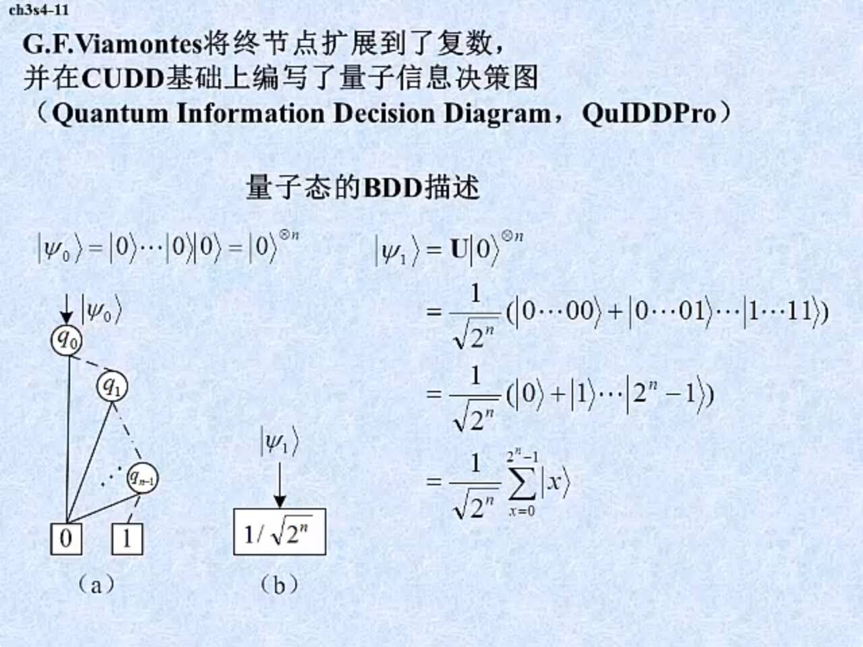终端节点表示量子态的幅值



a,b都为量子态的BDD描述，a是BDD（布尔决策图），b是QuIDD（量子信息决策图）

二叉决策图表示所有量子态叠加状态：对于平衡态，一个节点就可以保存

，节省空间资源

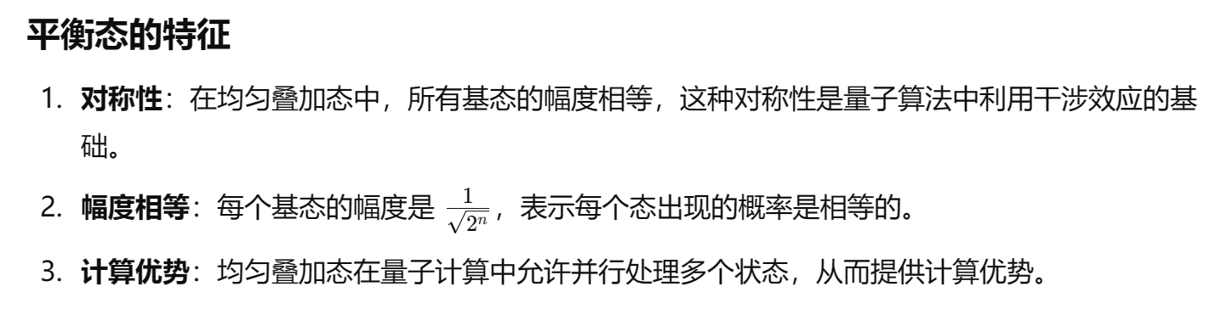



**酉矩阵的BDD描述**

对于H演化的叠加态如果用稀疏矩阵（矩阵中全为1）表示占用存储空间大于用图保存

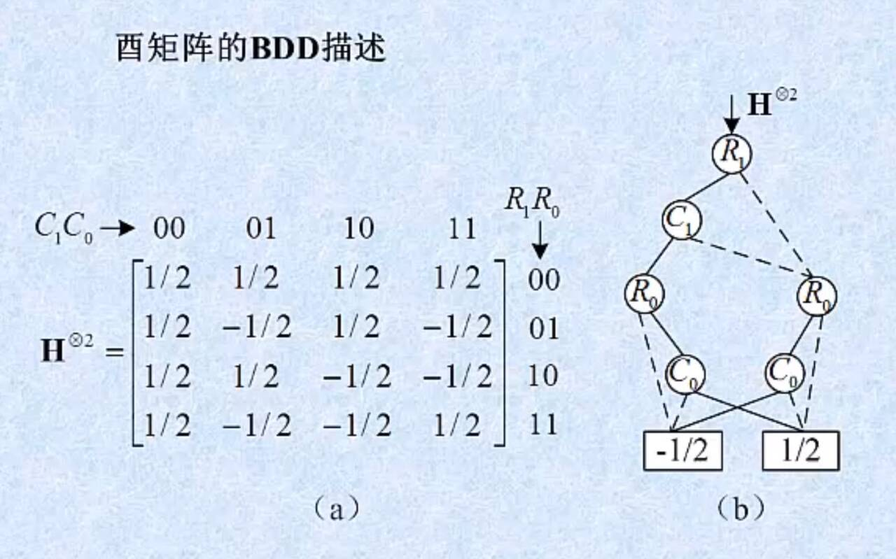



### Matlab仿真

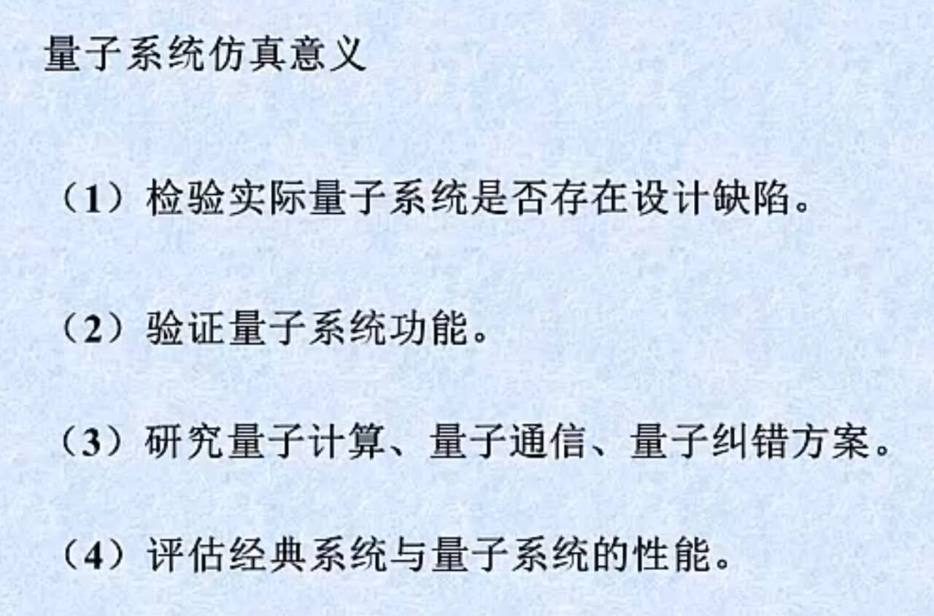

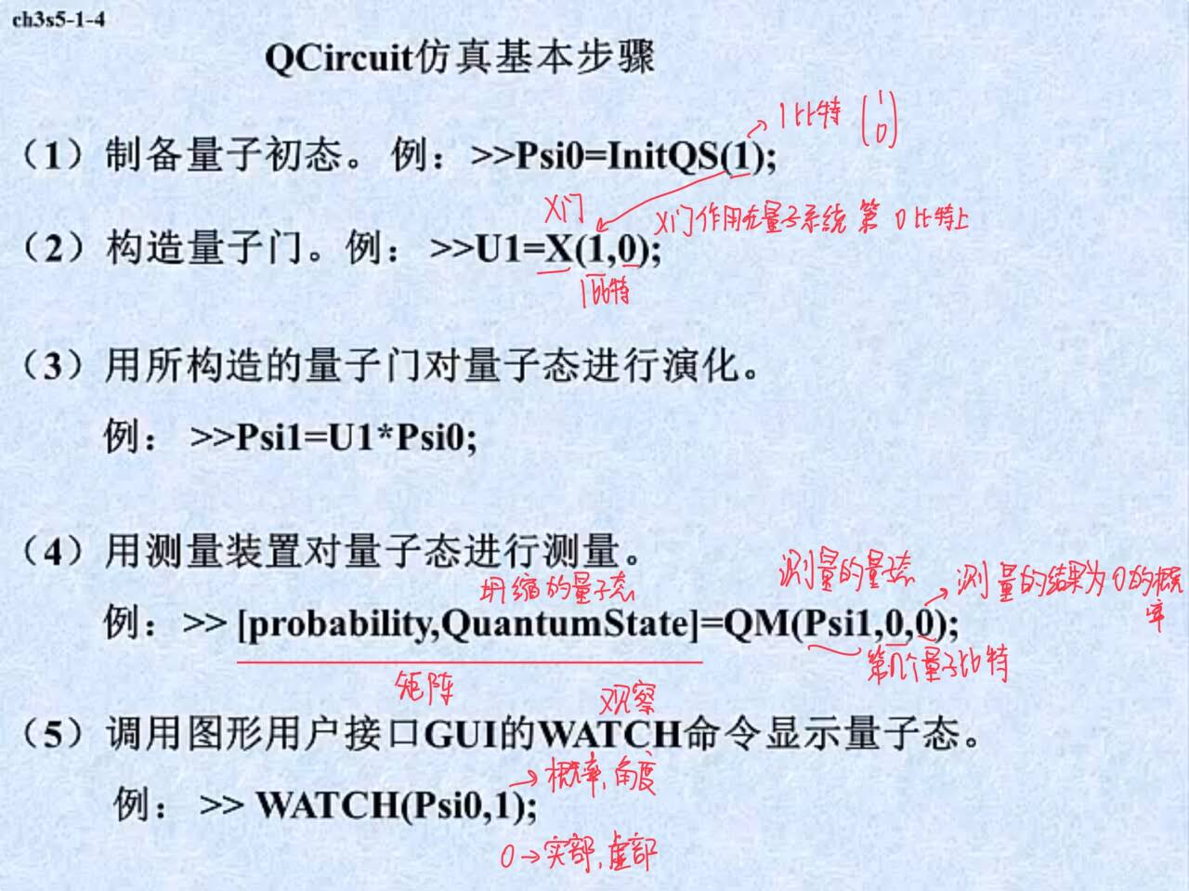



例3-21：

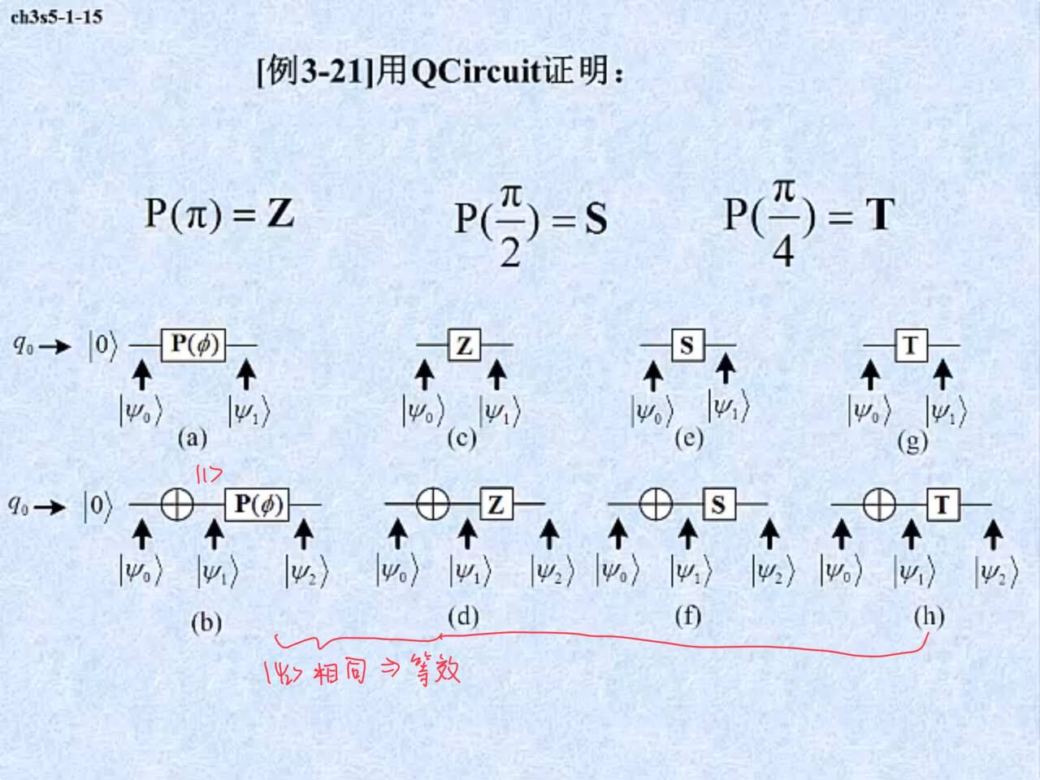

先用P门对0,1态（基态）演化，看基态结果。再用Z门演化看是否等效。

完备正交基，可以组成任意量子态，验证它们的演化等效得出，任意初态的演化结果相同，证明……等效

验证完备正交基的等效

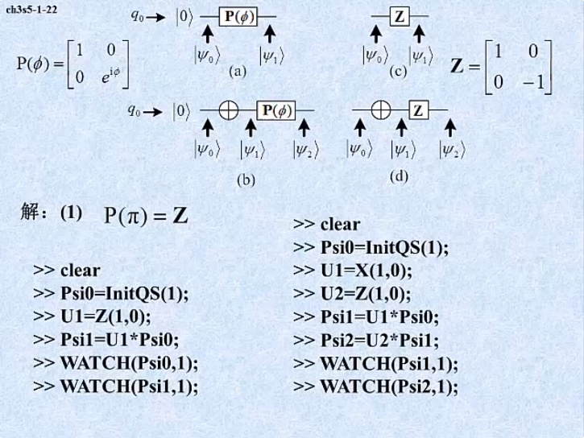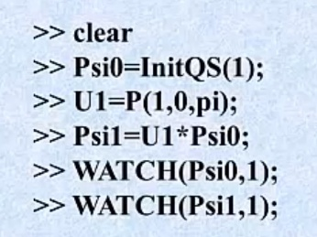

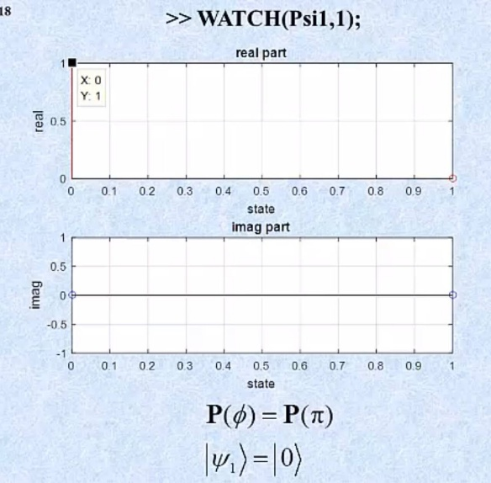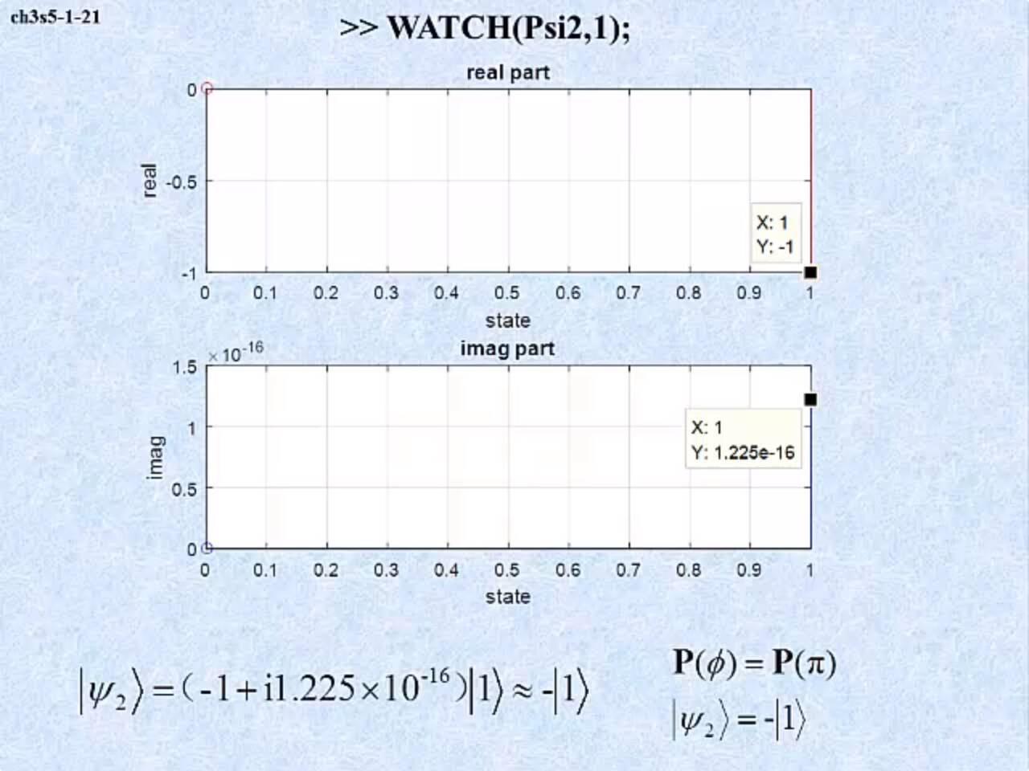

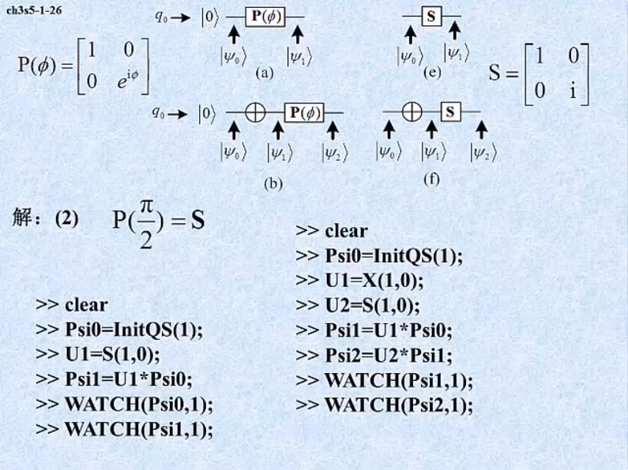

同上

例3-22

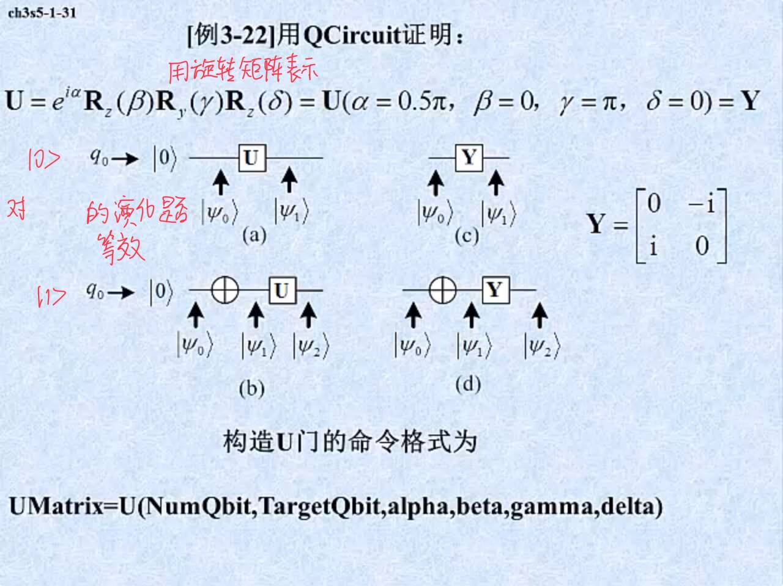

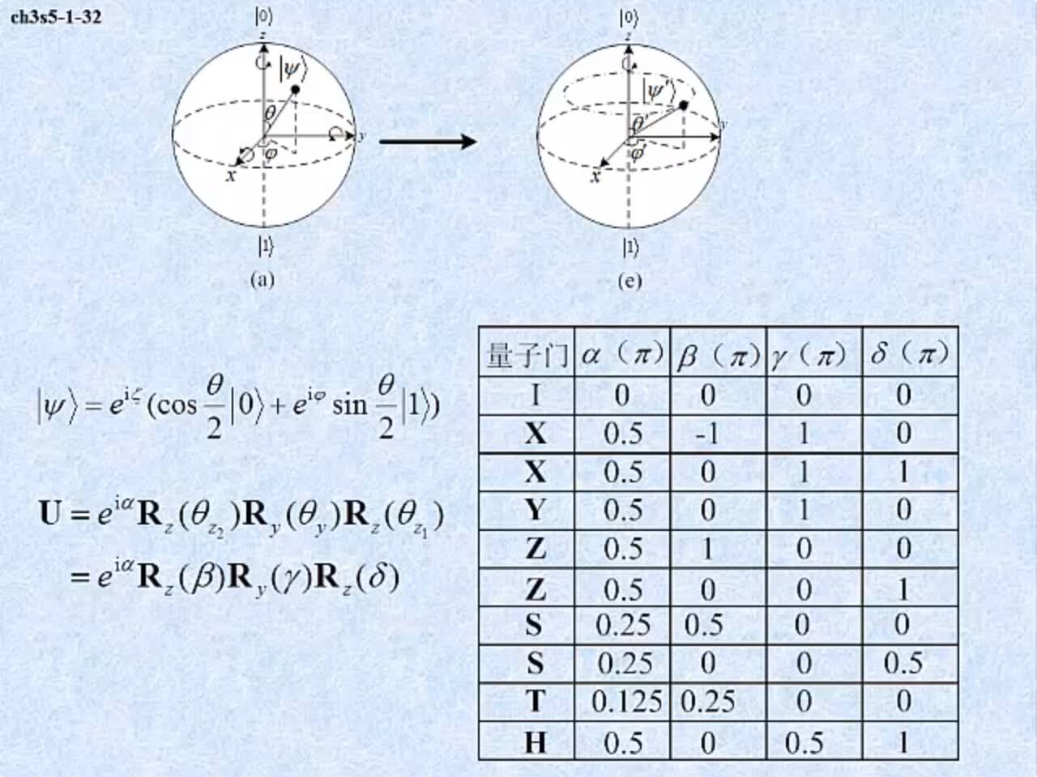

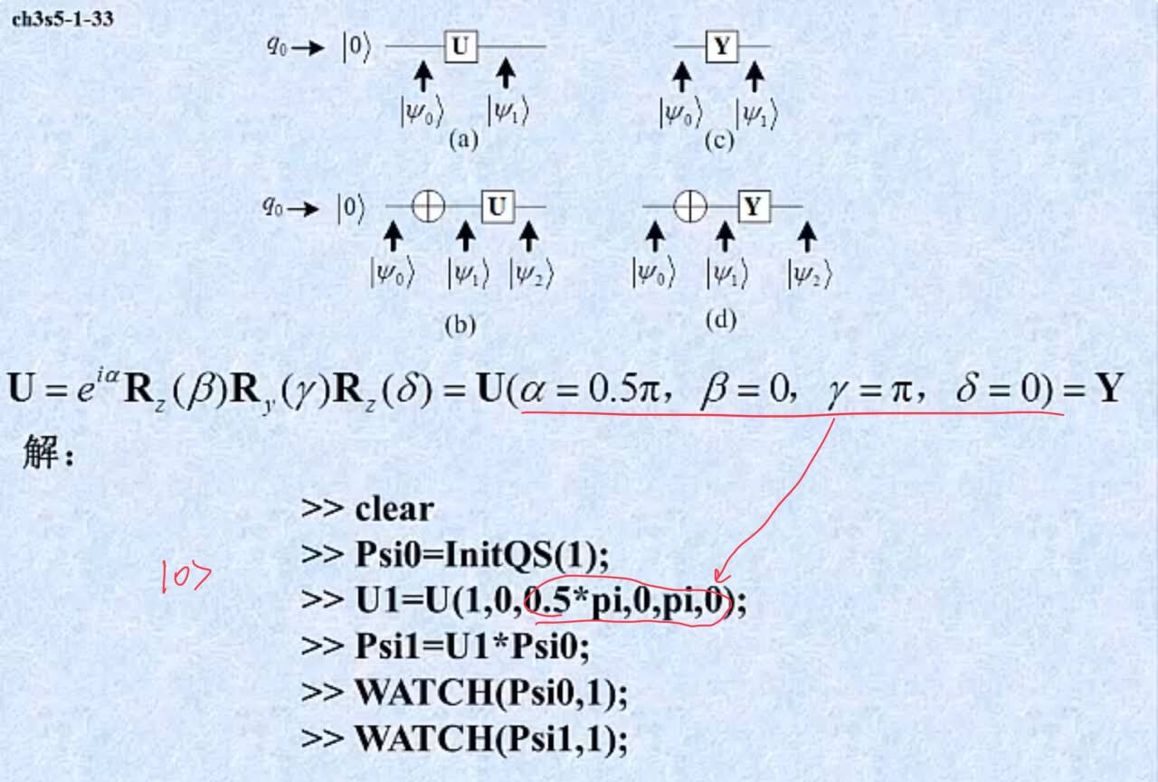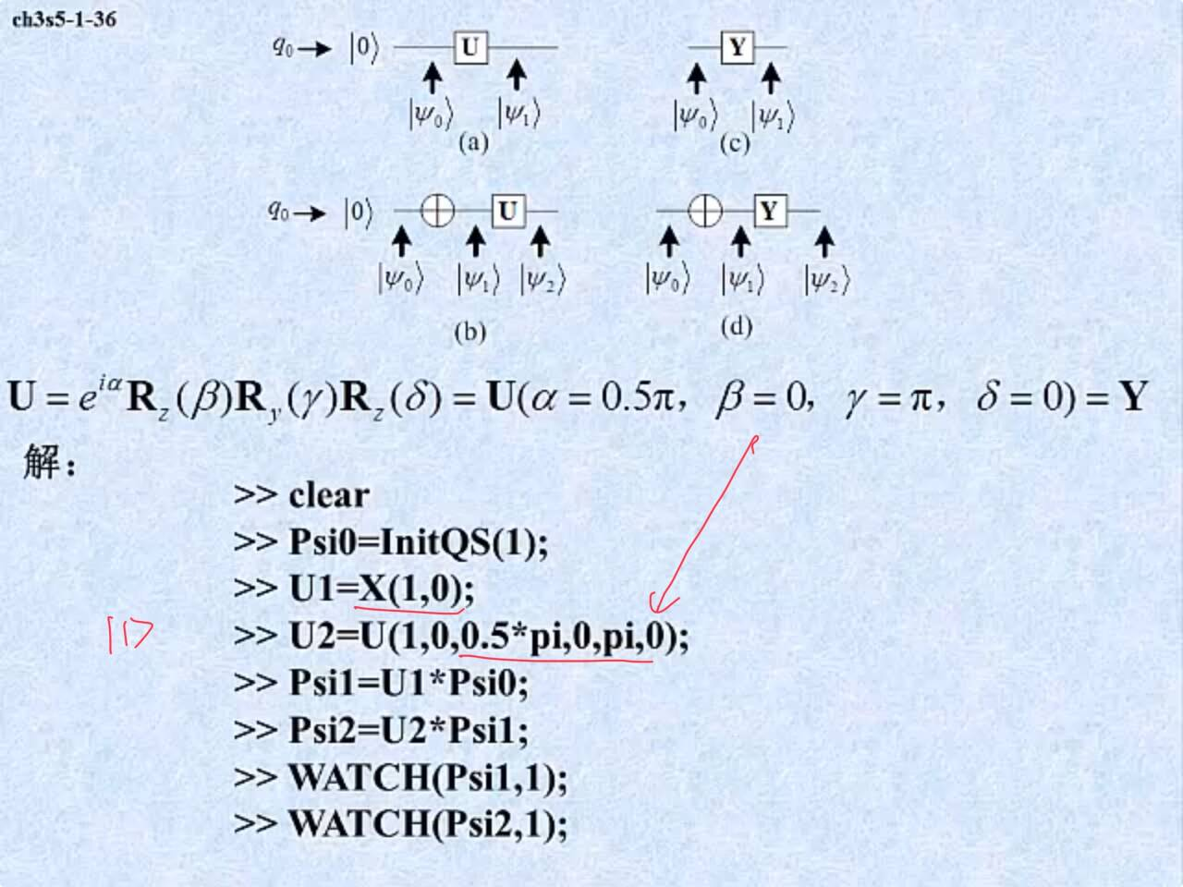

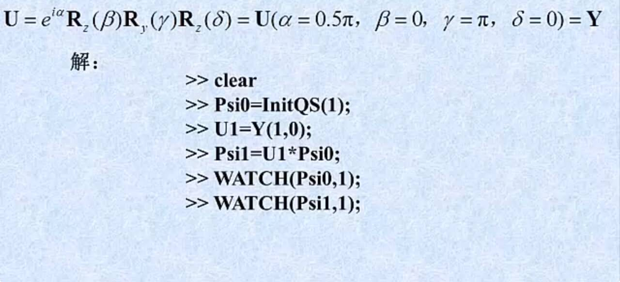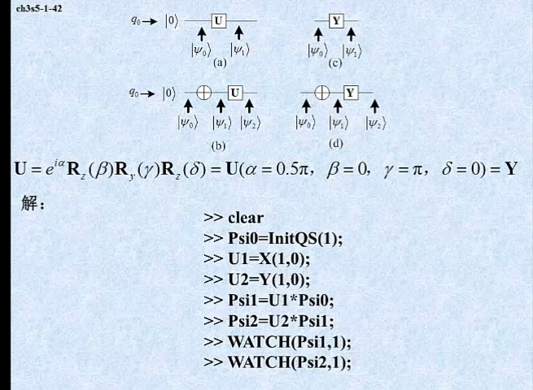

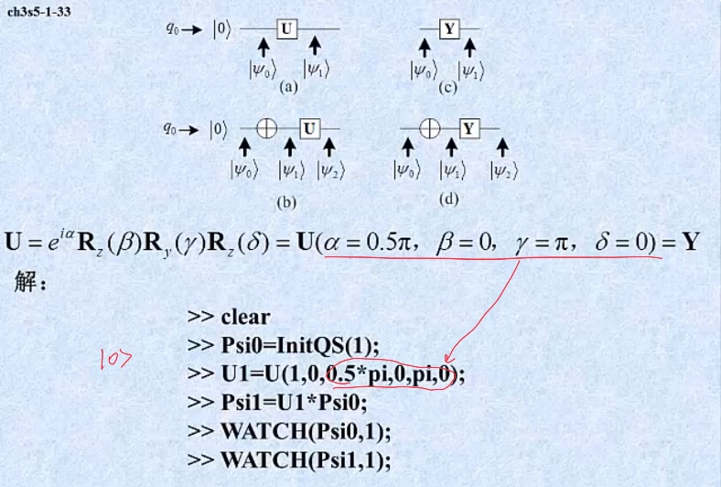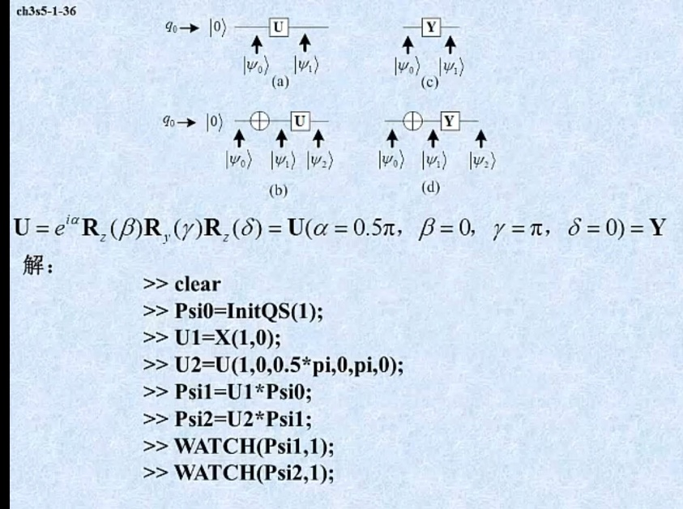

例3-23验证半加器功能

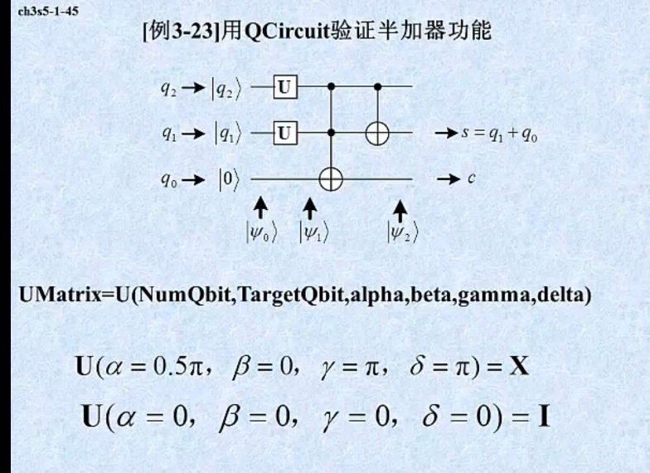

连续构造多个相同门作用在n个比特上

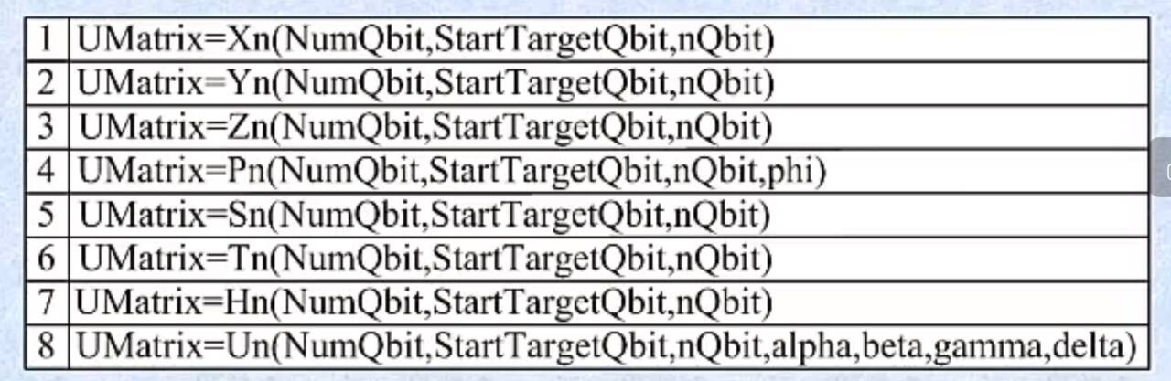

N个控制比特的控制门

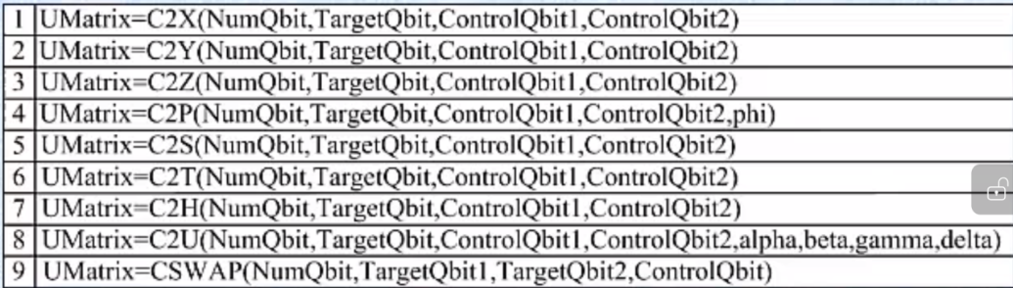

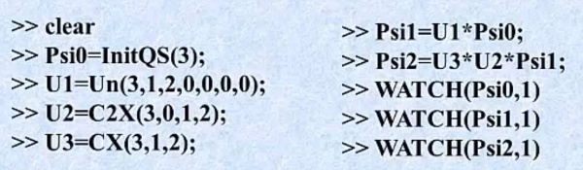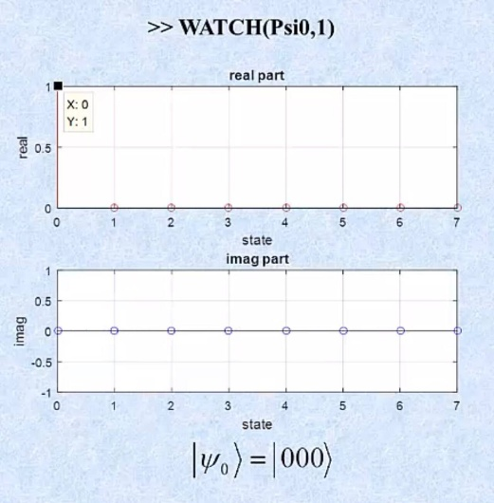

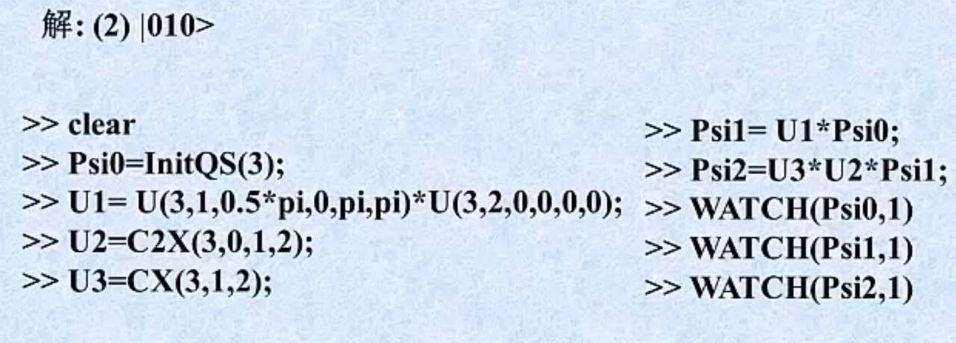

例3-24测量

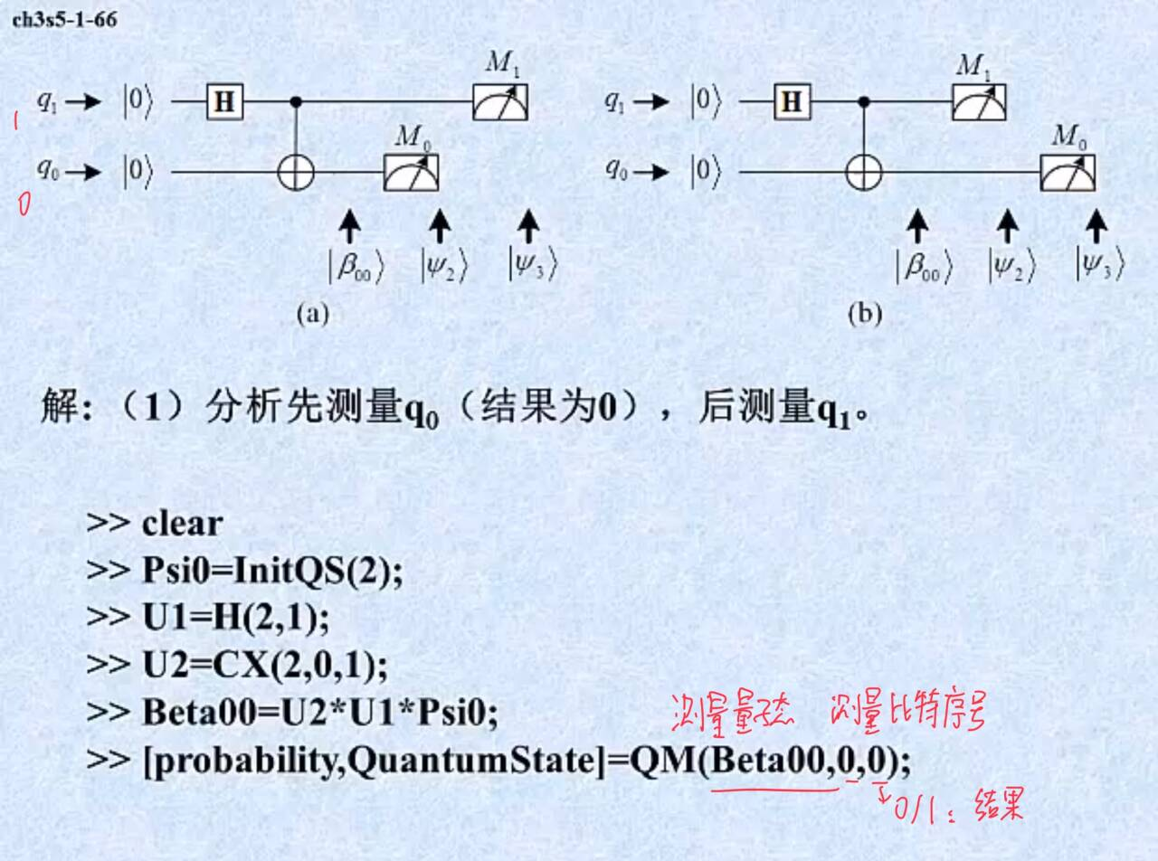

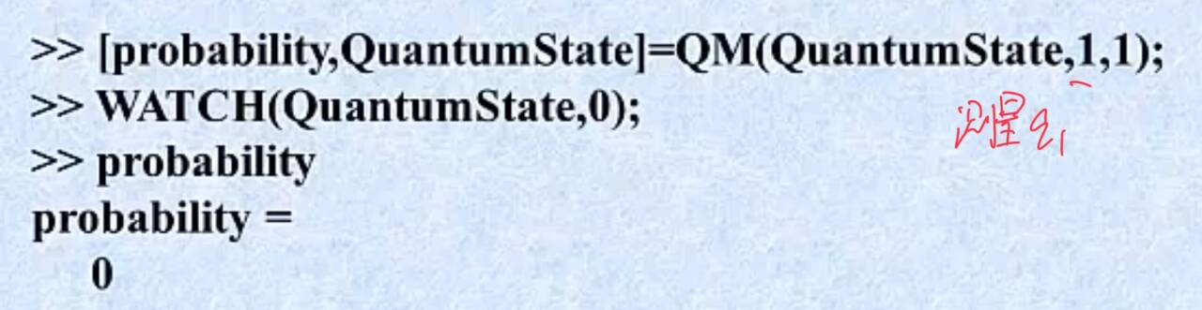

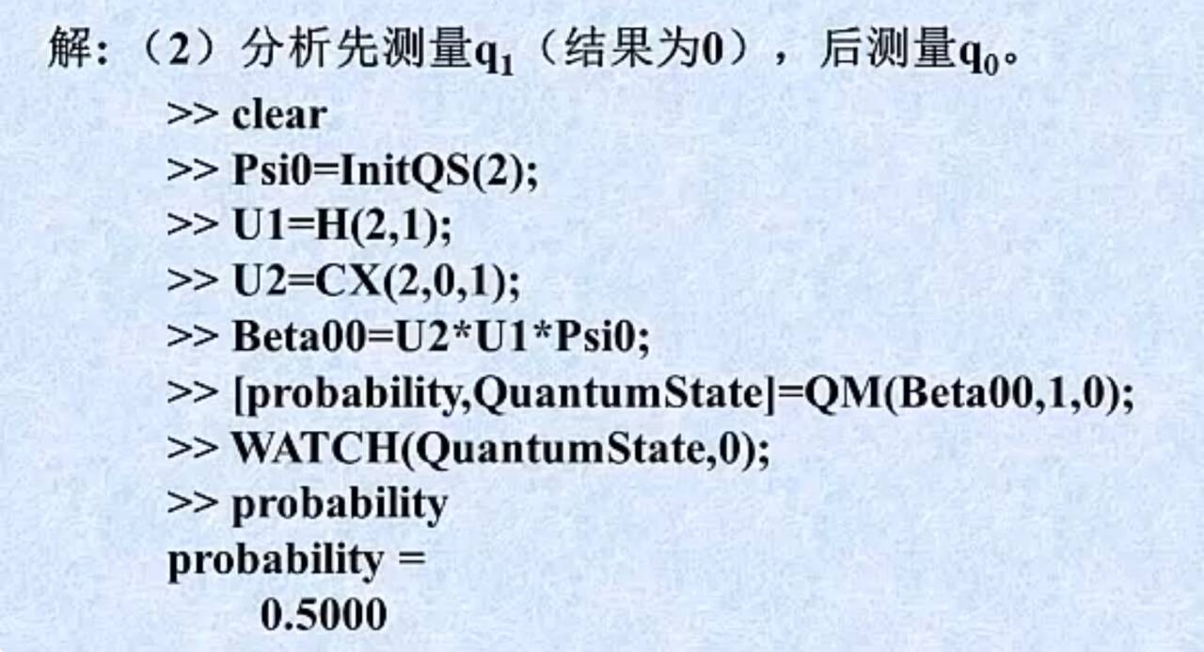

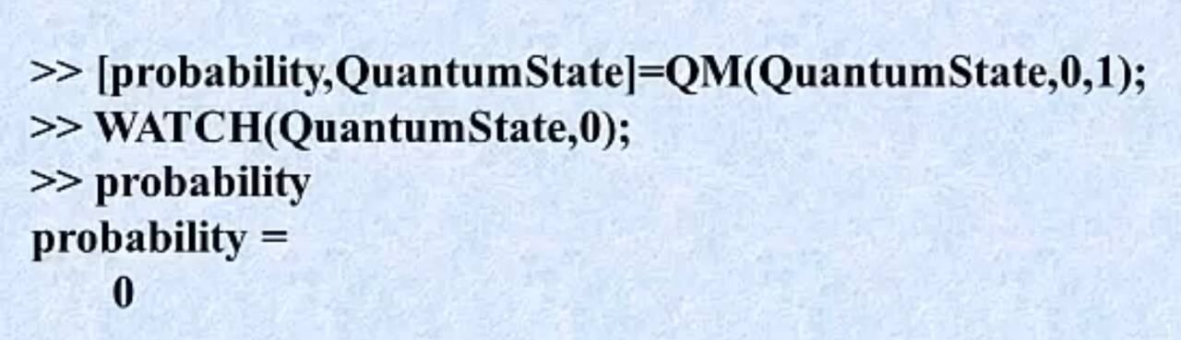

例3-25

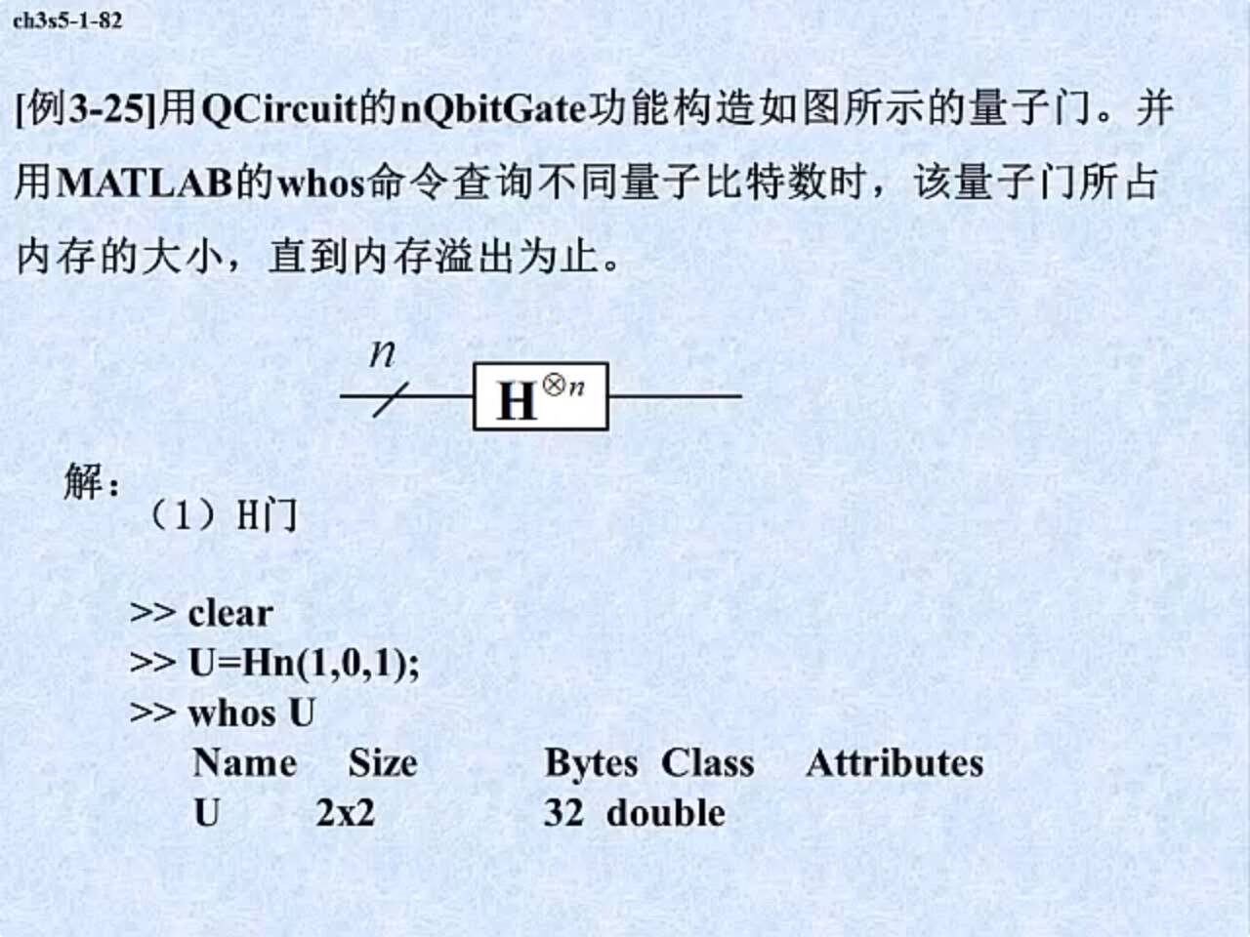

Whos U查询U的信息

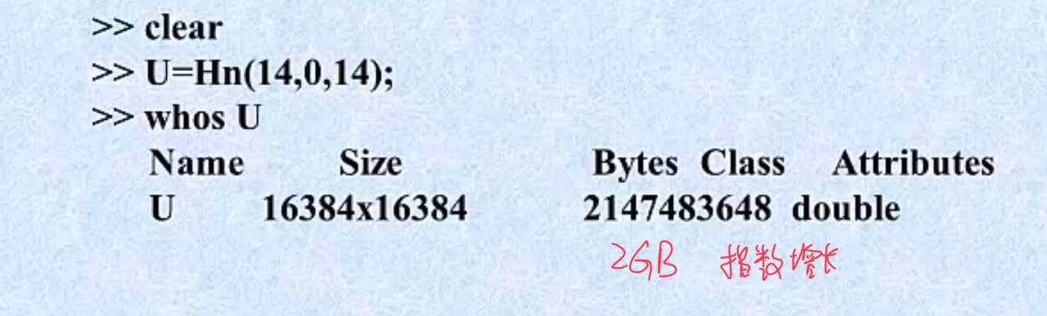15比特8GB

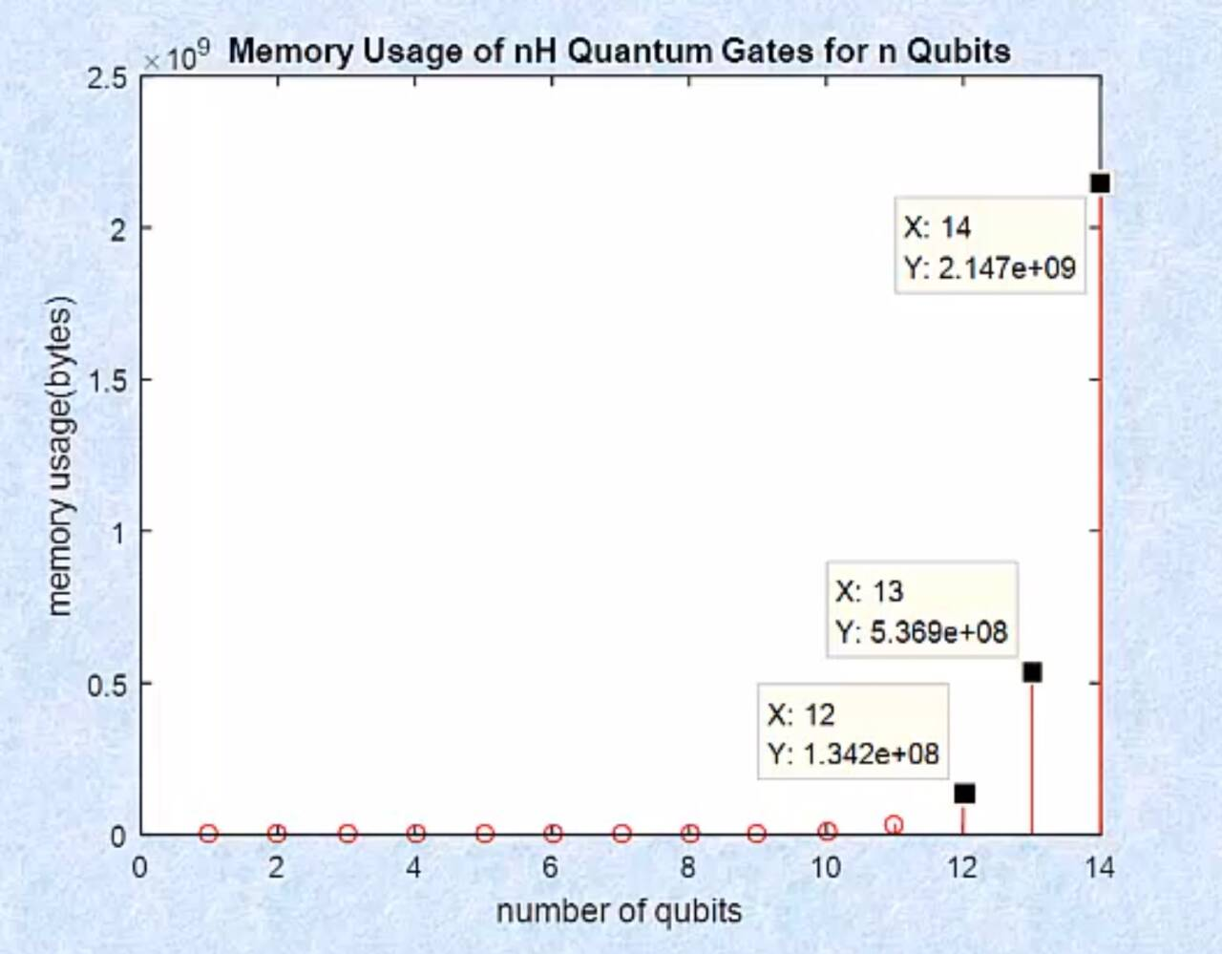

### QCLab仿真

## 通信量子线路

### 量子隐形传态Quantum Teleportation

量子传态：将未知量子比特的状态从发送方传输到接收方(传本身)

量子隐形传态：在不传输量子比特本身的条件下将未知量子比特的状态（信息）从…传输…

纠缠态性质：进行相同操作变化，非地域性

实现（操作方案）：

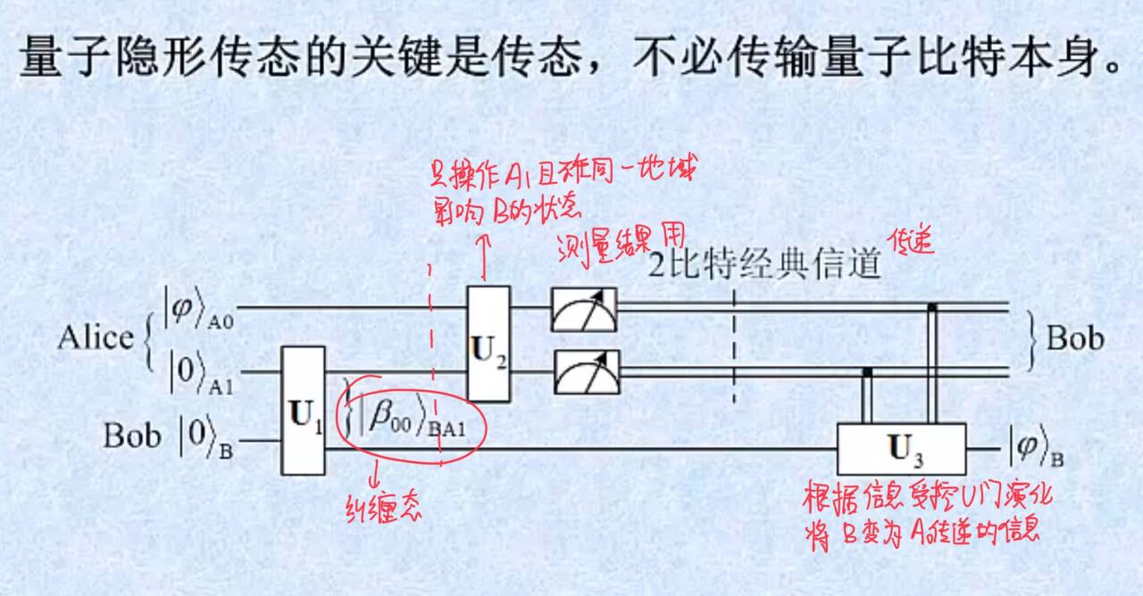

测量得到4种结果通过经典信道发送给Bob做受控演化

分析（证明）：

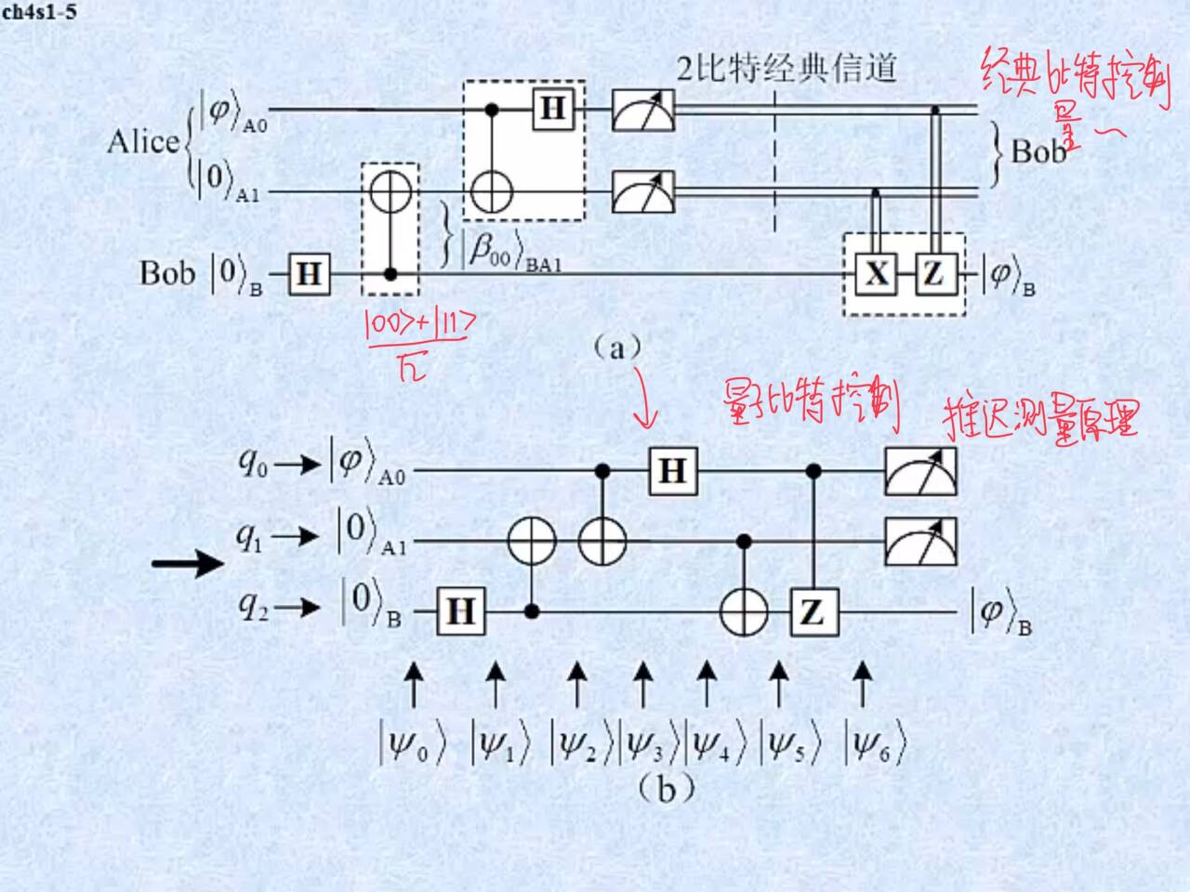

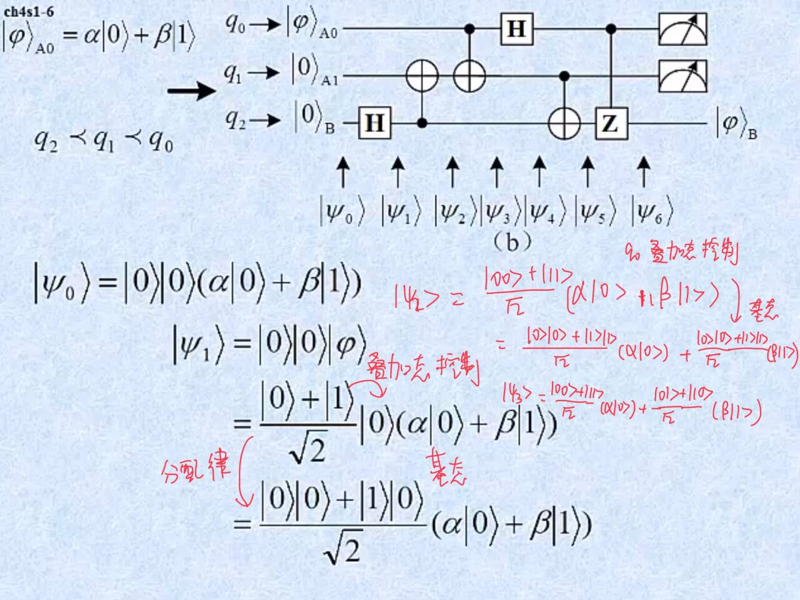

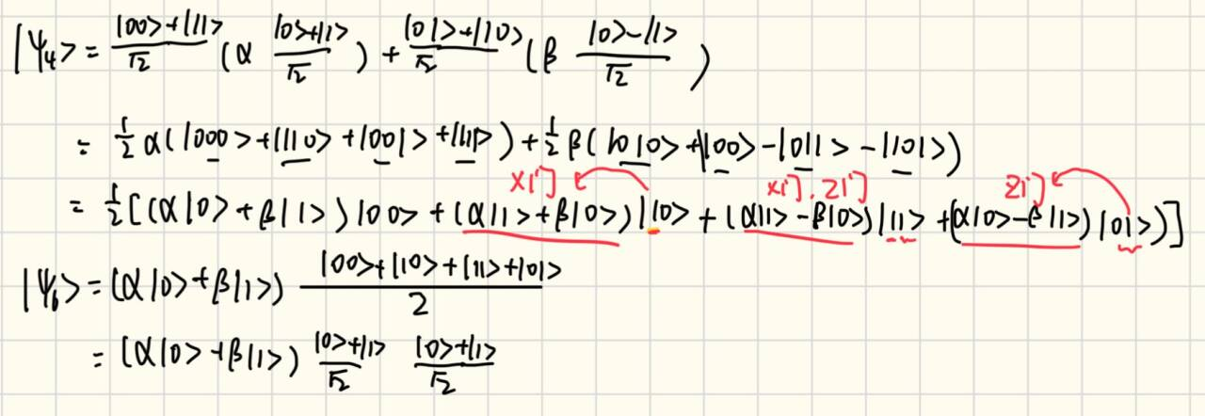

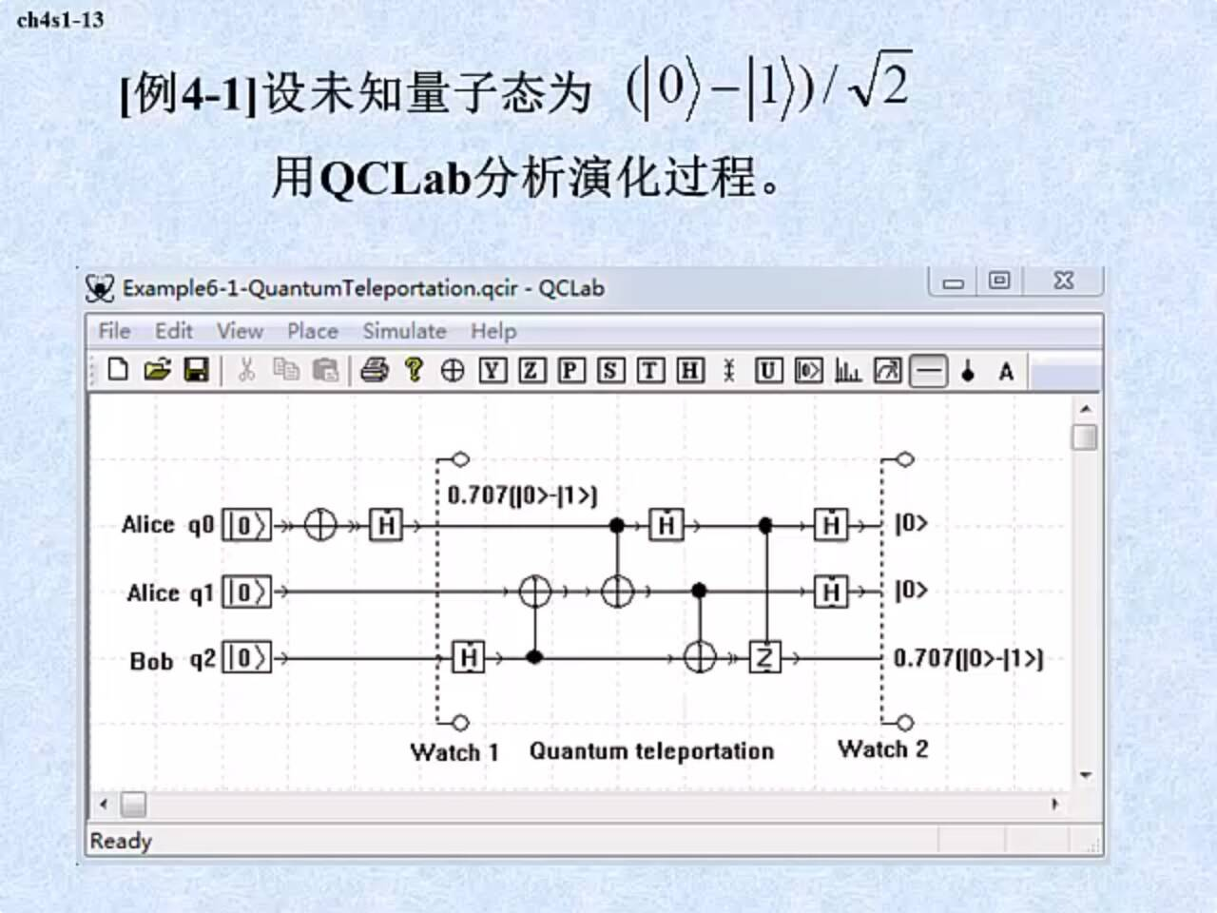

### 量子超密编码

利用一个纠缠态（1比特量子信道）来传输两个经典比特的信息

2比特经典态和纠缠态的关系

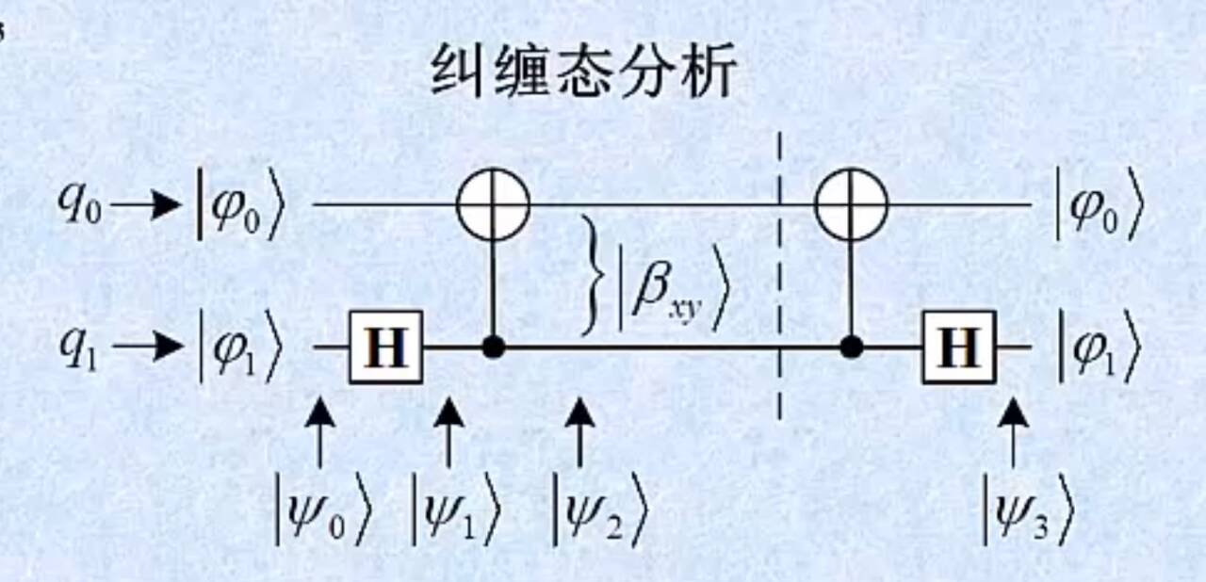

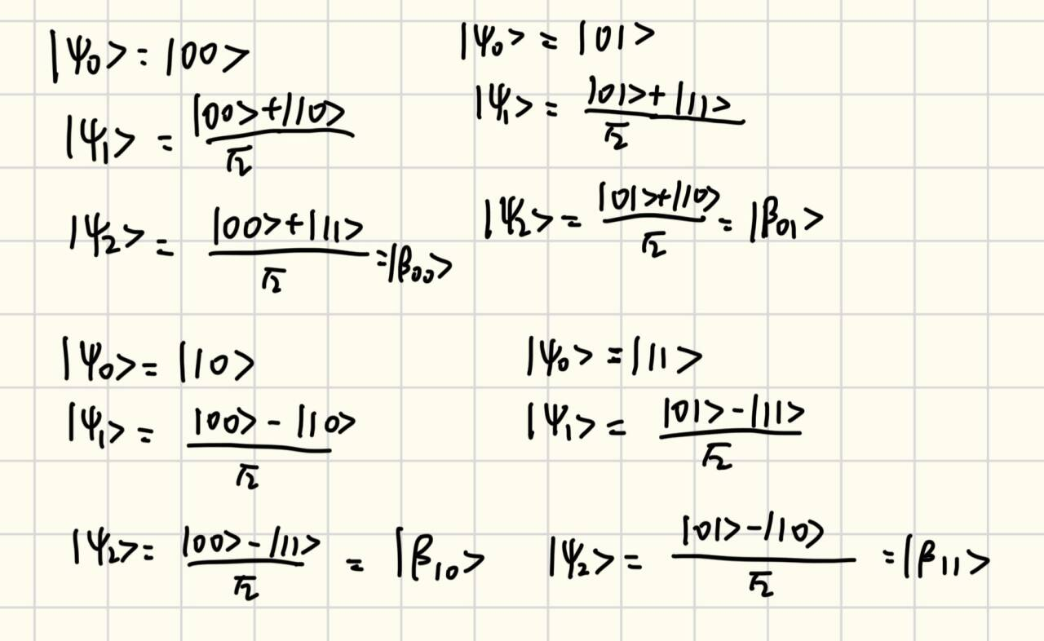

量子超密编码实现

Bob接受A0一个量子比特（通过1比特量子信道传递），此时Bob有B，A0两比特

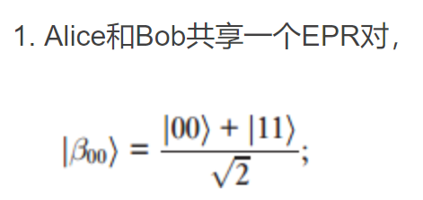

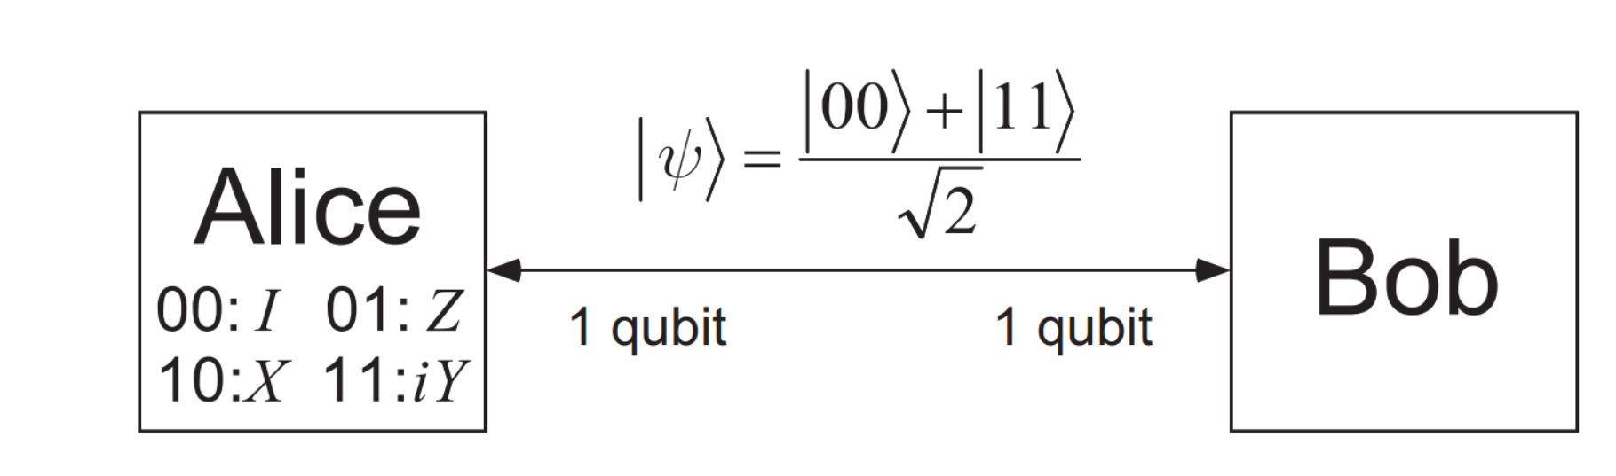

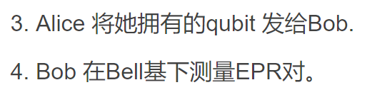

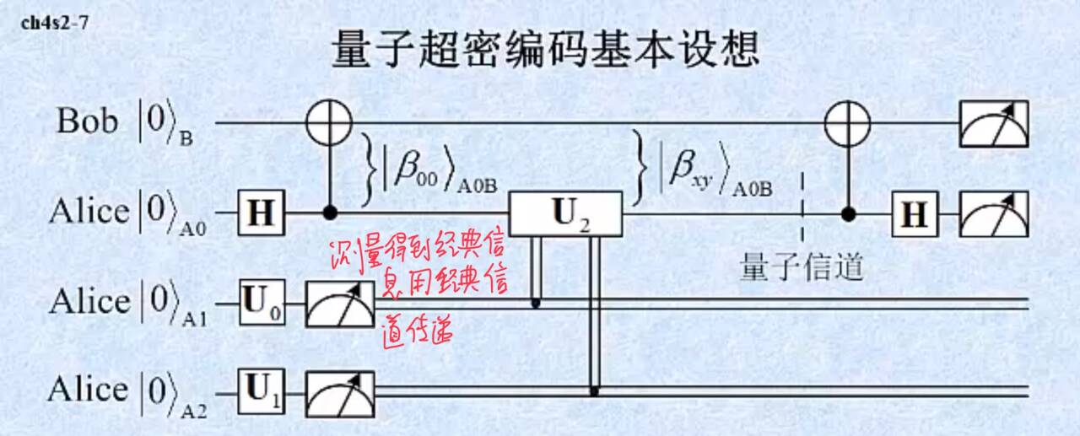

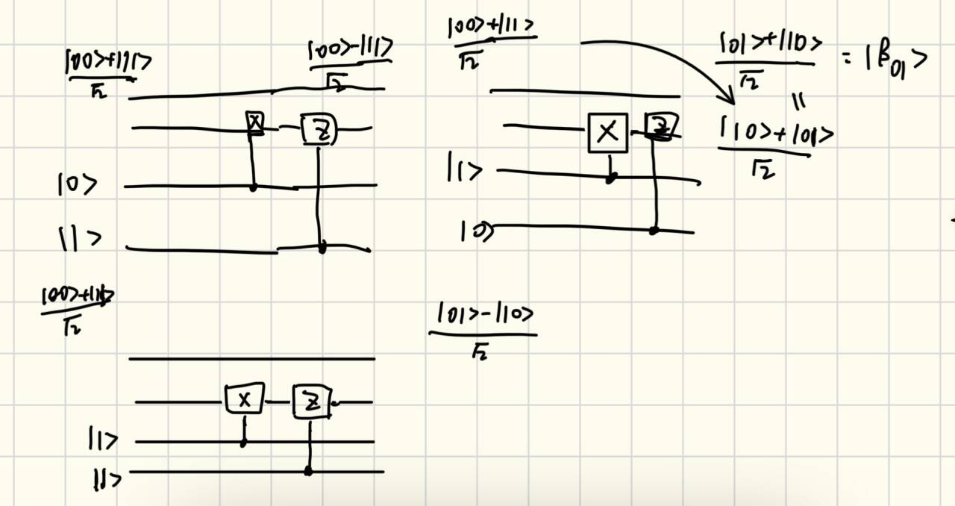

### 量子纠缠交换

多个终端通信，任意两点之间都存在纠缠比特，采用中继站建立量子纠缠连接

任何试图窃听的行为（比如中继站试图测量量子态）都会不可避免地改变量子态，并被发送方和接收方检测到。

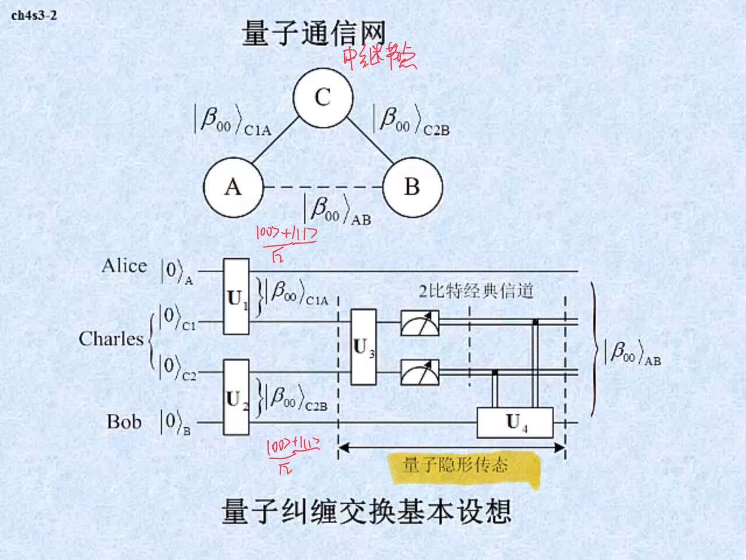

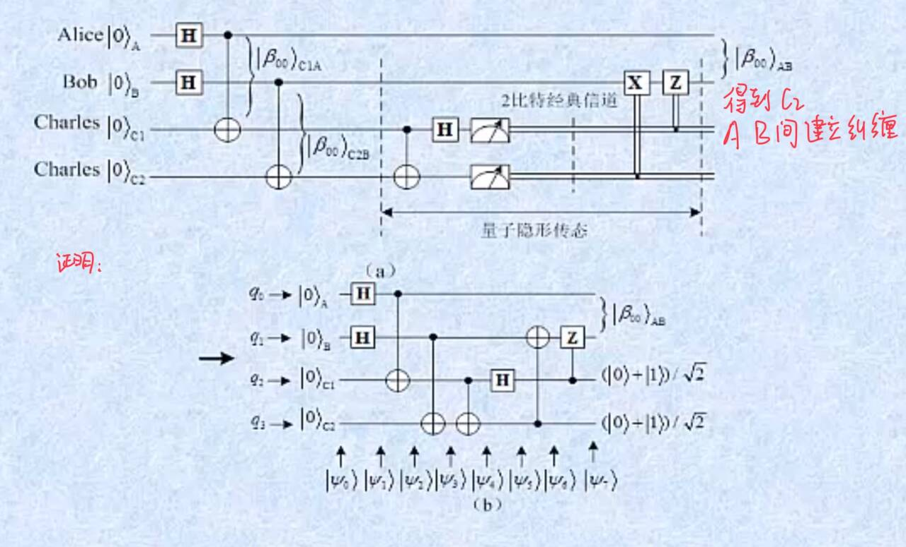

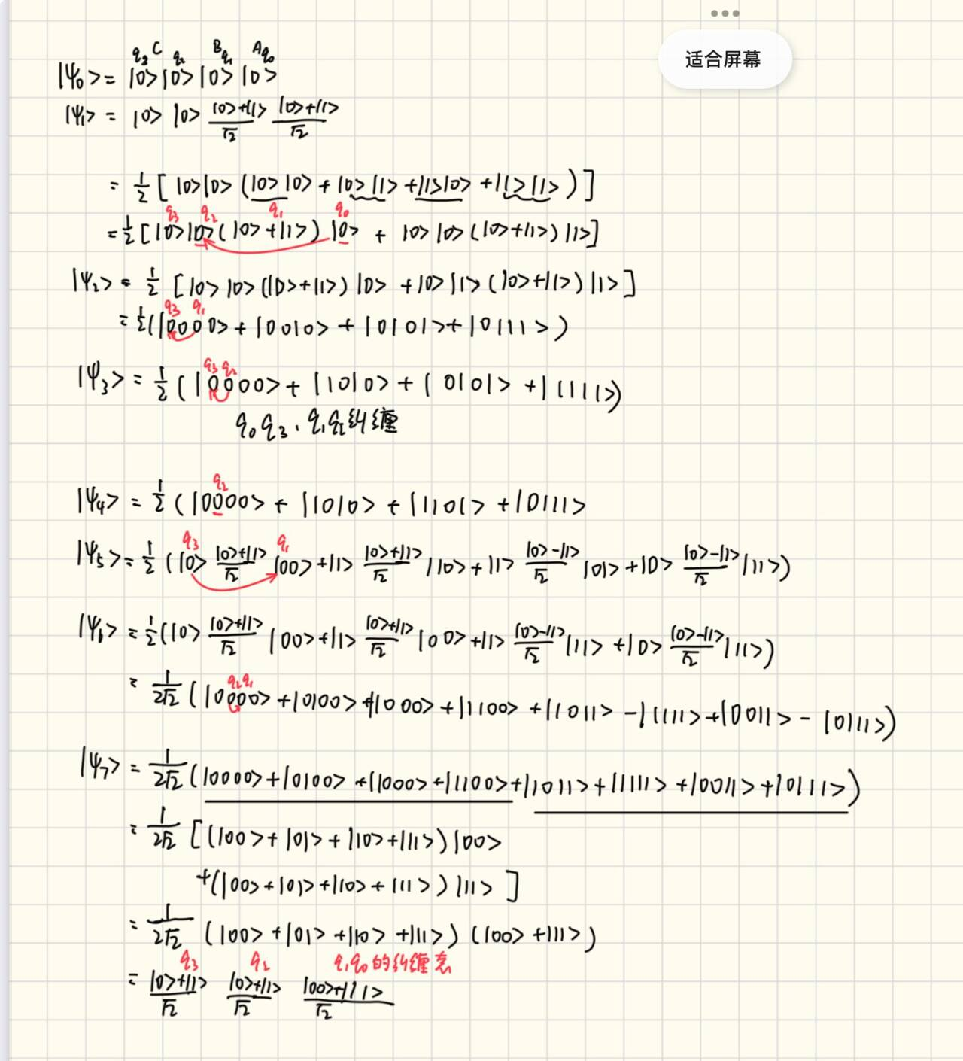

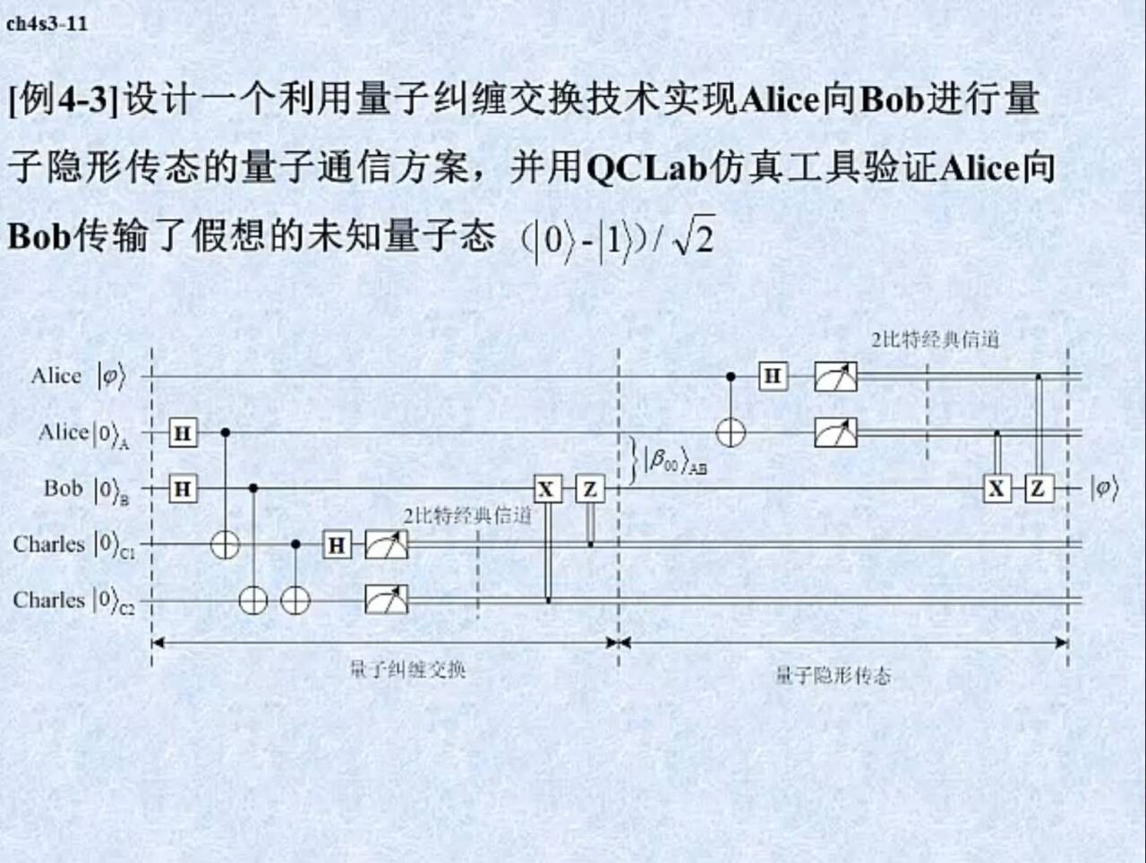

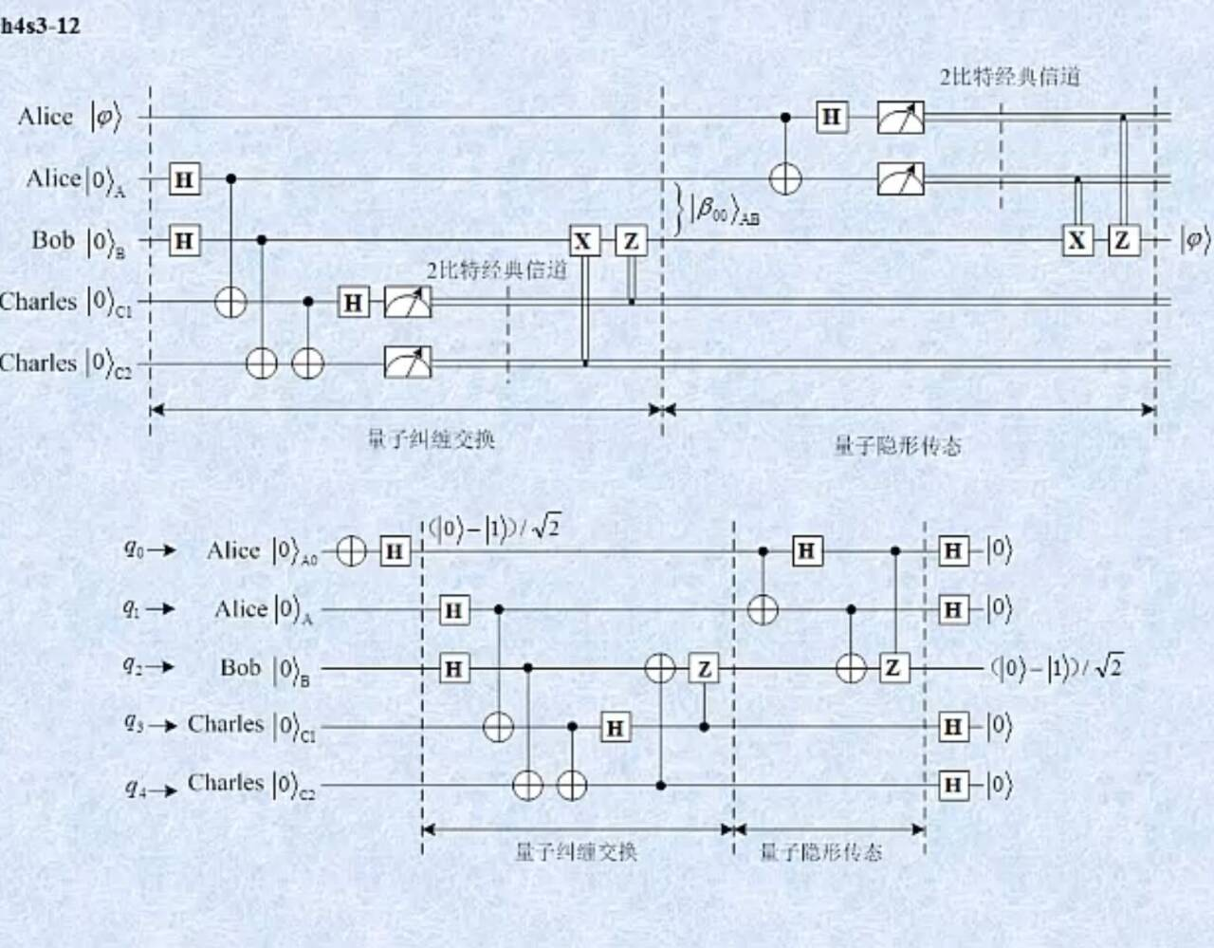

### BB84量子密钥分配（QKD）

保密通信：用加密密钥进行加密encryption，解密密钥进行解密decryption的过程

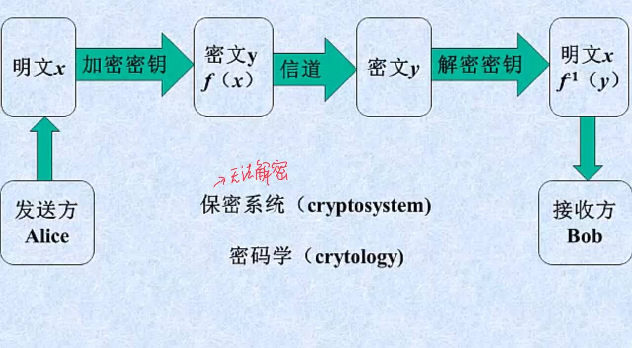

#### 对称密钥体制

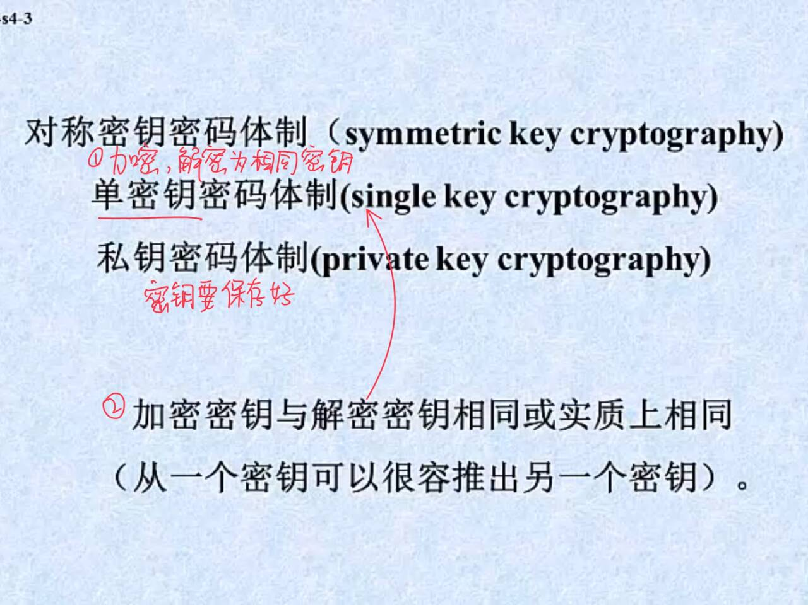

私钥密码体制：密钥私有，不公开

密钥本身的安全性决定密码的安全性，要事先制备大量密钥，保管不方便

**交换密钥可能泄露**

#### 非对称密钥密码体制

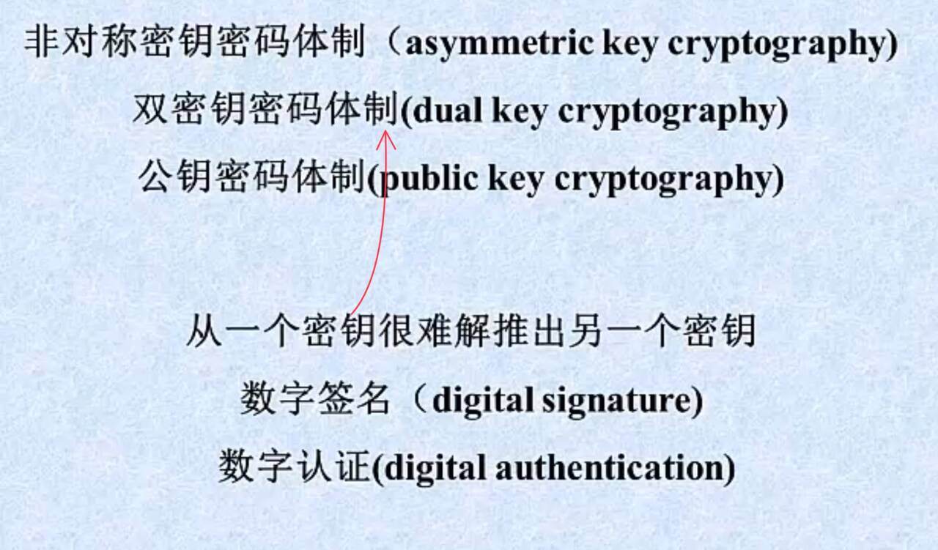

公钥密码体制：可公开加密密钥；大家都可以加密，只有有解密密钥的人可以解密

安全性取决于通过公钥无法推出私钥

问题1：

伪造篡改内容，要确认邮件来自于Bob（**只有 Bob 自己能够产生的独一无二的标志，并且其它人能够验证这个标志确实是属于 Bob的**）

**数字签名**

Bob 用自己的私钥对邮件内容计算一个「签名」，将「签名」和邮件内容一起发送出去，接受者 Alice 可以使用 Bob 的公钥验证这个签名是否正确，这就叫「验签」

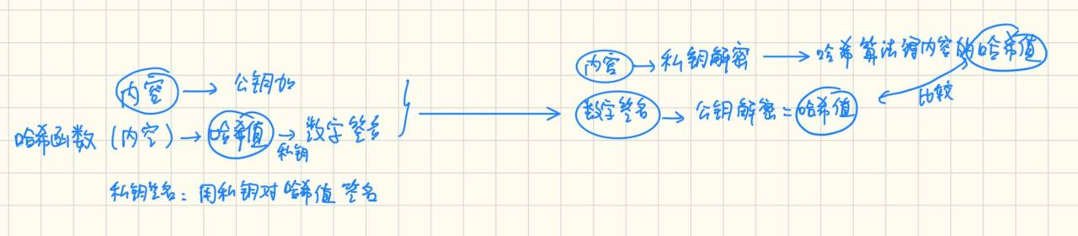

发送方： 1.计算哈希值/摘要（独一无二，不可逆的） 2.私钥签名

接收方：1.解密内容 2.验证签名 3.计算哈希值比较哈希值

安全性：内容发生改变签名也随之改变且无法被伪造

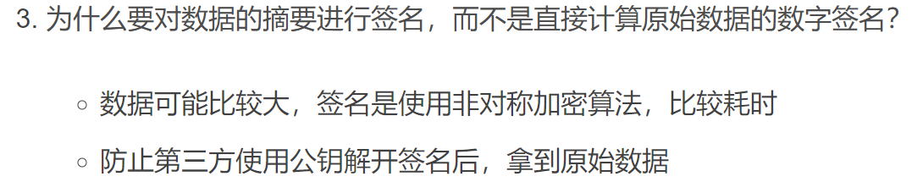

* 数字签名属于非对称加密，非对称加密依赖于复杂的数学运算，包括大数乘法、大数模等等，耗时比较久。所以使用哈希算法将任意长度的数据压缩成固定长度的哈希值，提高效率。

问题2：篡改公钥，Alice的公钥不是Bob的

**数字证书**

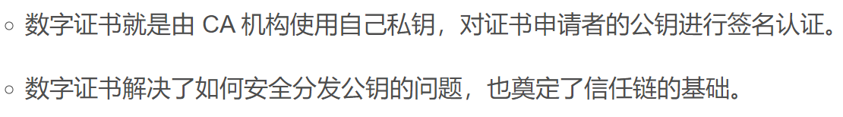

分发公钥：由证书颁布机构CA的私钥加密Bob的证书，Alice使用CA的公钥验签证明这是 Bob 的证书，也就可以使用证书中包含的 Bob 的公钥

证明了私钥密码体制一次一密具有完善保密性

公钥密码体制

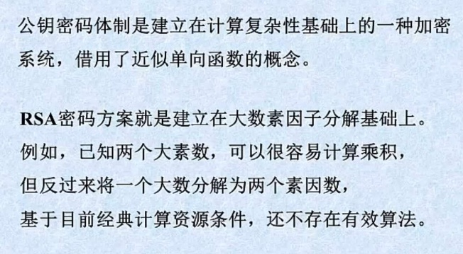

Shor量子算法是一种求大整数因子的有效量子算法，可以用量子计算机破解RSA密码

无法破解量子加密（量子力学的特点）

#### 量子密钥分配（QKD）

量子加密的基本步骤

* + - 1. 利用量子原理动态生成随机密钥
         1. 私钥，分配给双方，但不需要保管
         2. 通信时密钥传递安全
      2. 发送方用该密钥加密明文（明文与密钥的逐位异或运算）

通过经典信道发送密文

* + - 1. 接收方利用密钥解密

实质上是分配与生成密钥

特点：

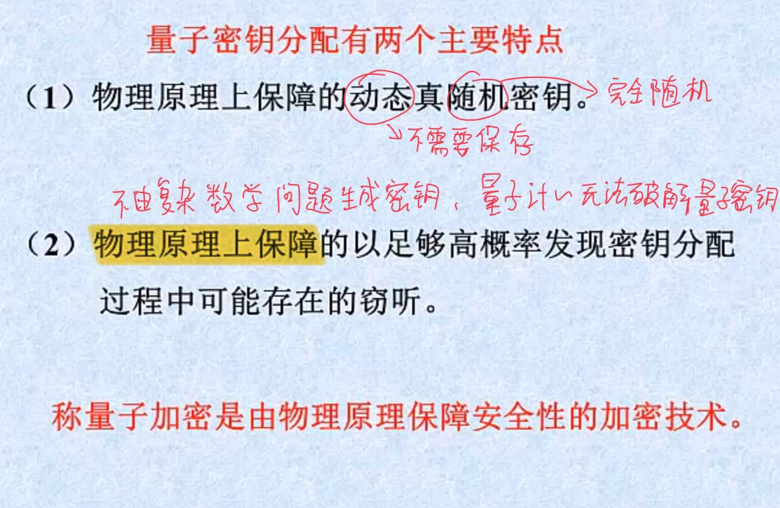

#### 量子随机密钥发生器

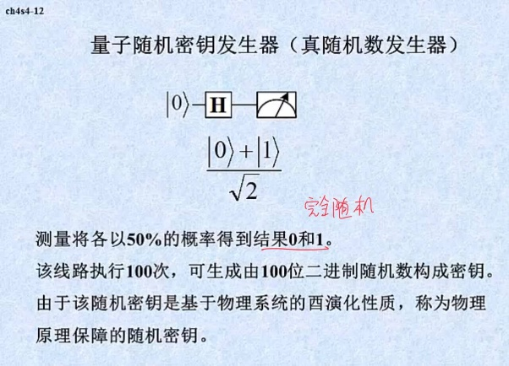

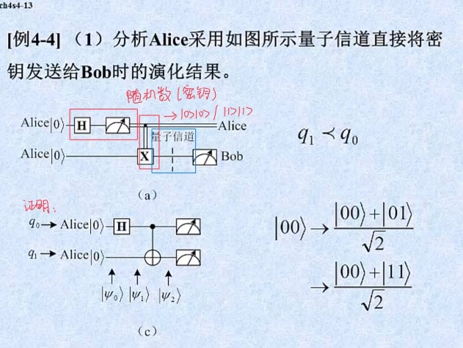 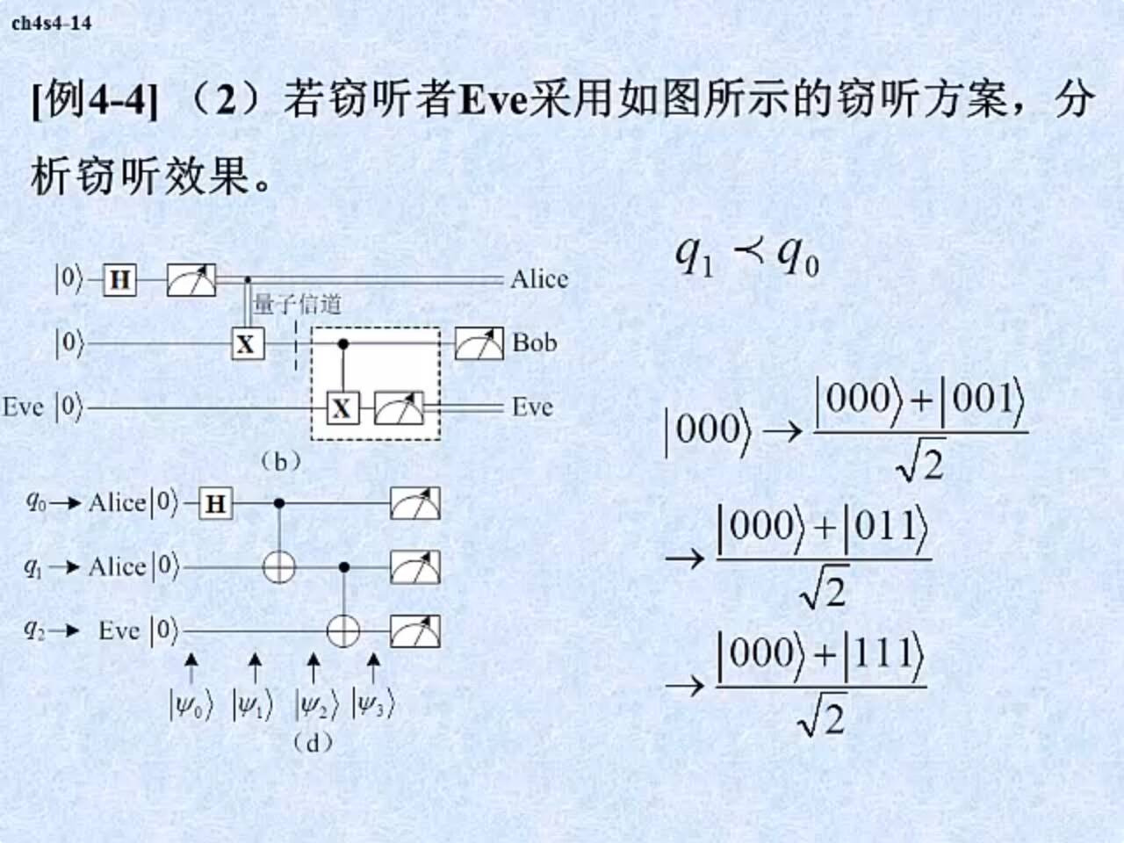

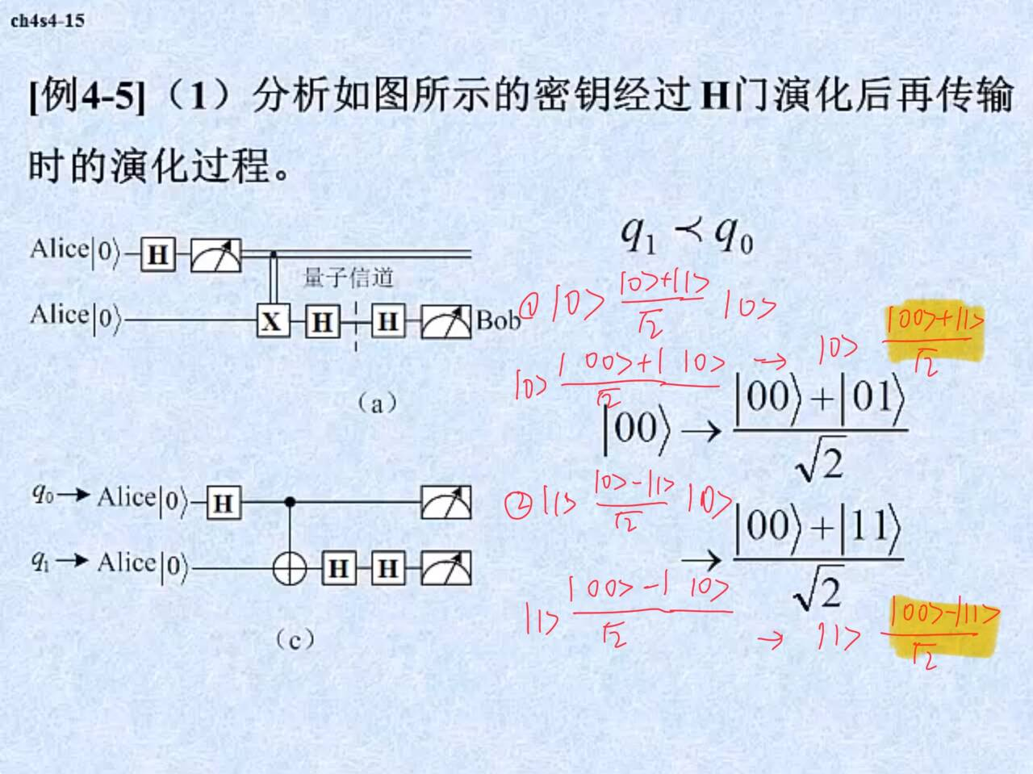

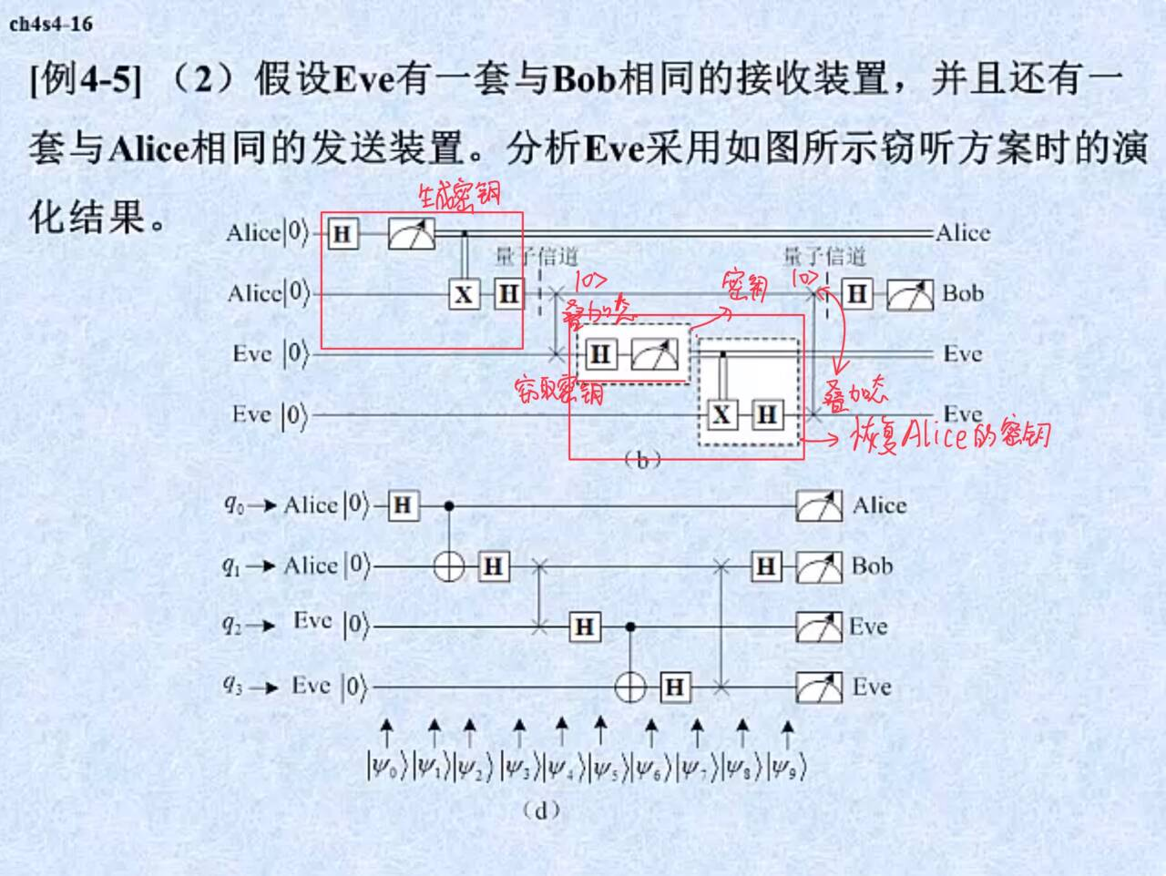

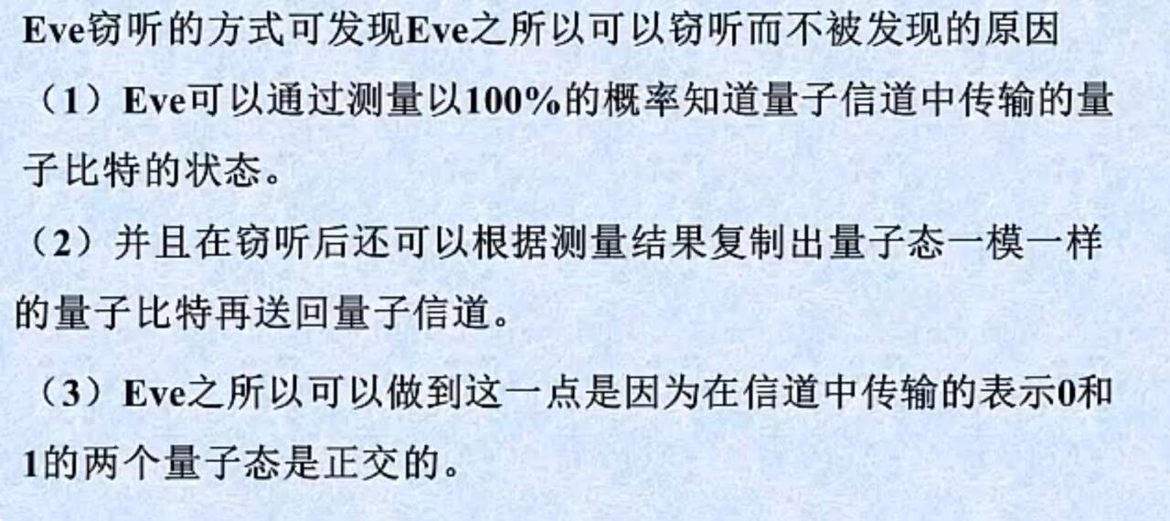

4-4,4-5中信息都被复制了，信息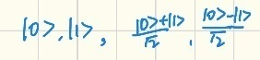为正交态，不满足量子态不可克隆定理

#### BB84协议

关键：用基态传递0,1，利用量子不可克隆定理

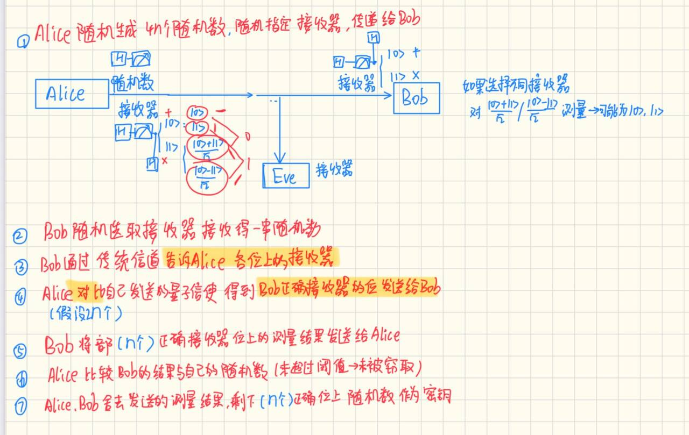

随机数发生器

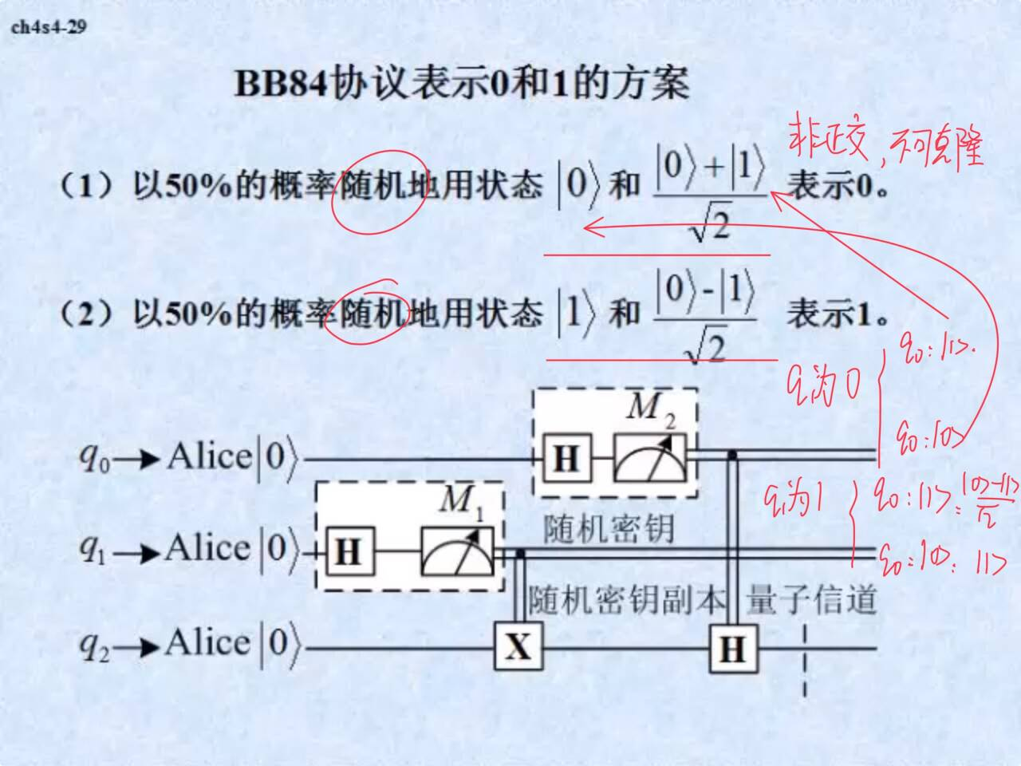

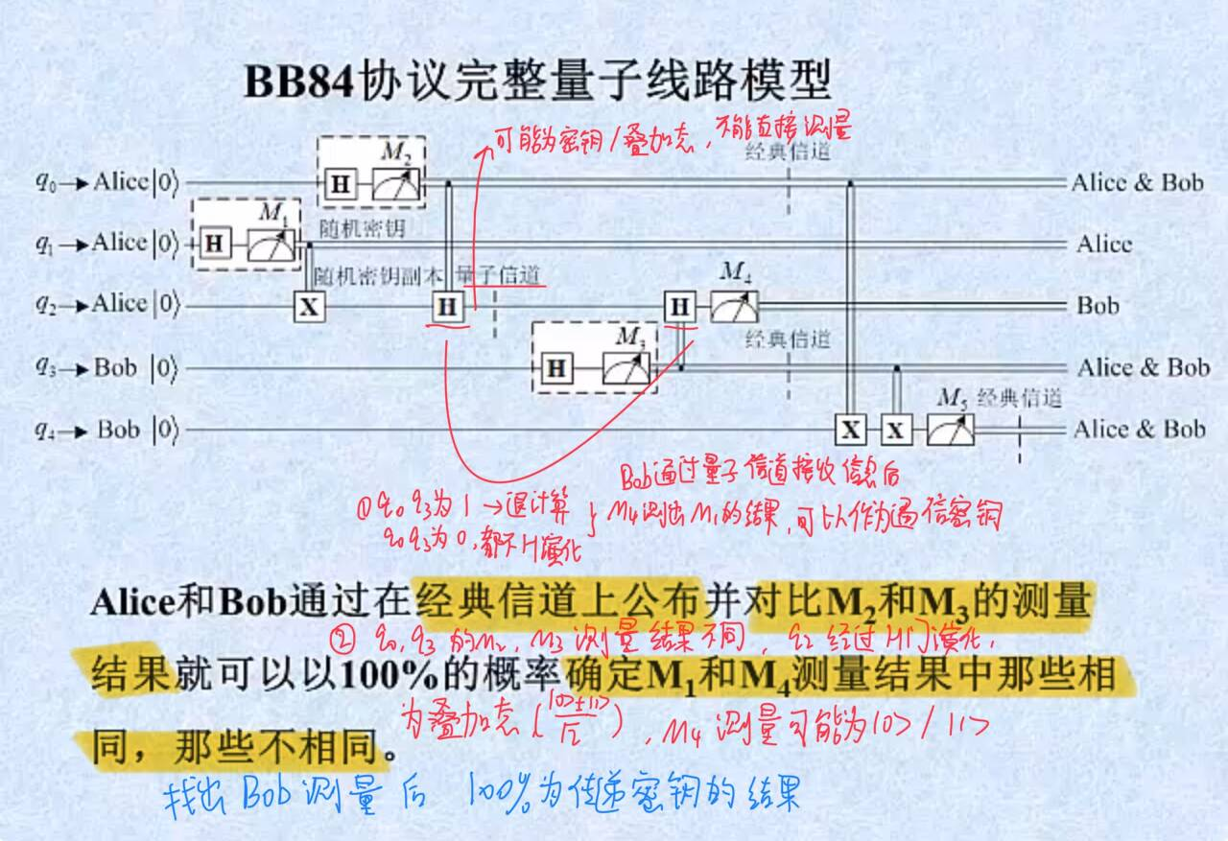

将相同的留作密钥

公布的只是决定是否对信道上的密钥进行H门演化的结果，不是M1，M4的真正密钥

找出M2，M3测量结果一定相同的序号

q4用于指示，当M5为0时经典信道传递信息一样

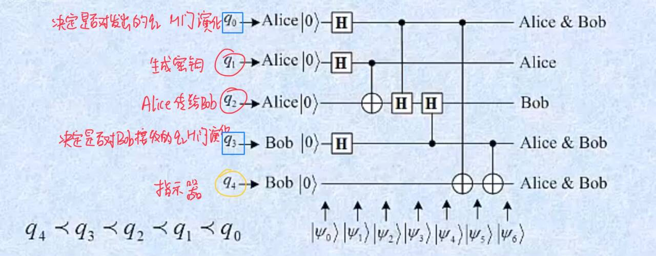

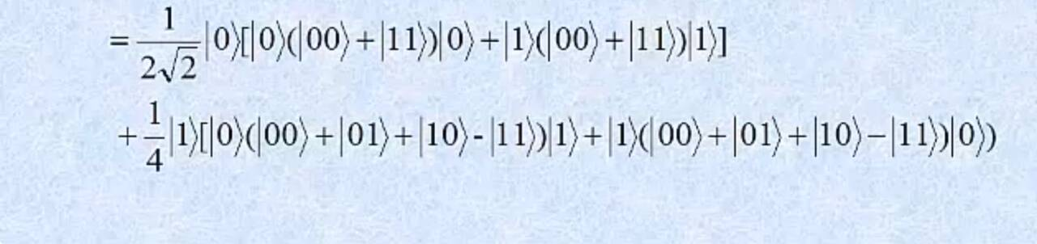

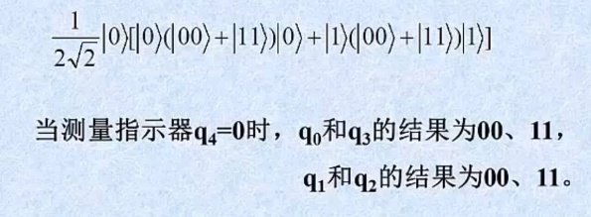 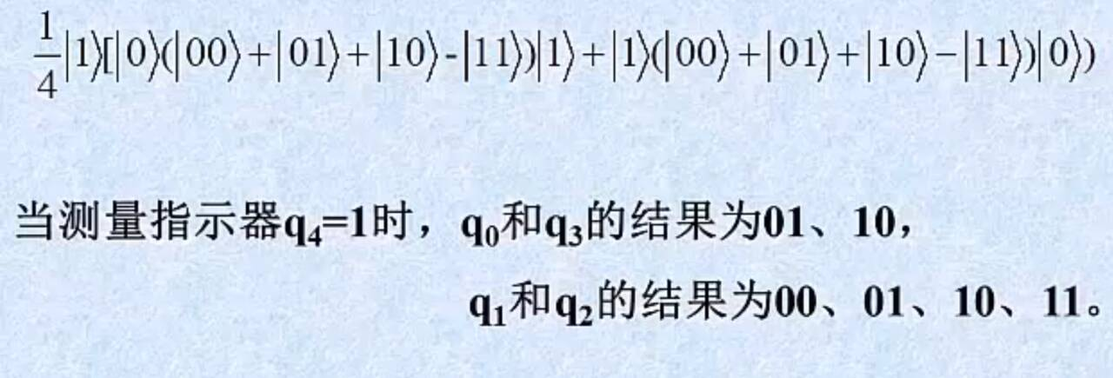

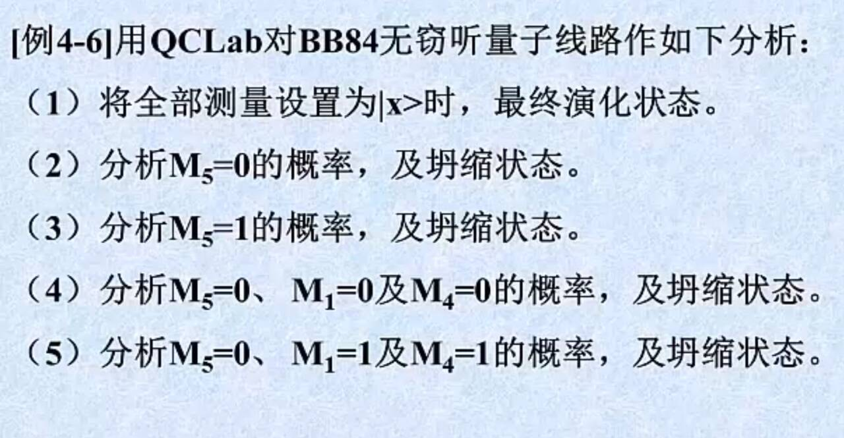

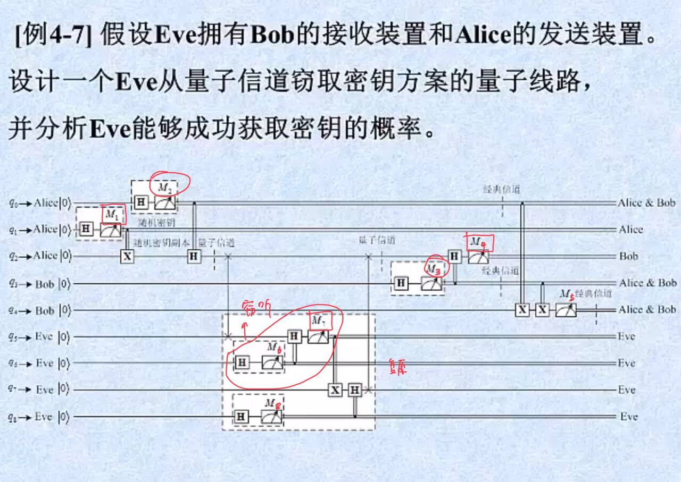

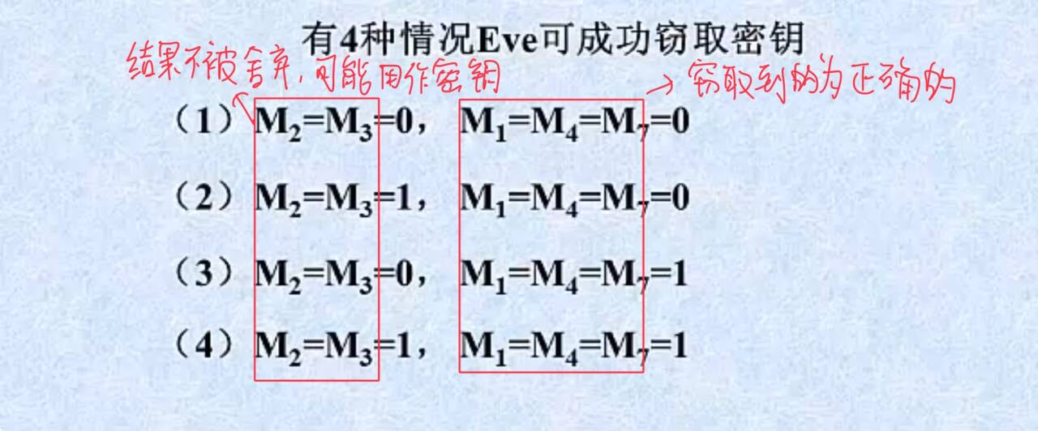

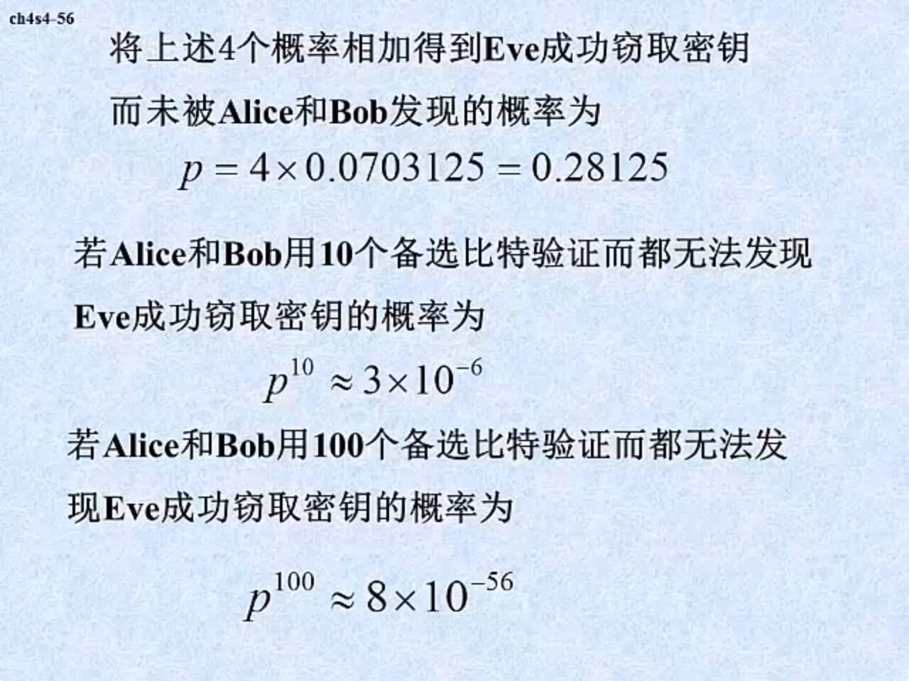

### B92协议

简化版：使用更少的量子态进行通信。同时保障安全性

1.Alice发送量子态（）

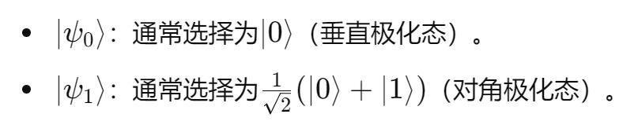



Alice通过量子信道发送

2. Bob选择测量基测量

3.Bob通过经典信道告诉Alice哪些位置是确定结果，保留生成密钥

4.

窃听：Alice发送信息就有不可克隆性

